Table des matières
Préface - La réponse immunitaire adaptative 4
0. Le système immunitaire 4
0.1 Le système immunitaire inné 4
0.2. Le système immunitaire adaptatif 5
0.2.1 La génération des lymphocytes 6
0.2.2 Activation des lymphocytes T 6
0.2.3 Mode d'action des lymphocytes T 8
0.2.4 La mémoire immunitaire 8
0.2.5 Inhibition de la réponse immunitaire 9
0.2.6 L'immunosurveillance des cancers 9
1. La réponse immunitaire adaptative mémoire 12
1.1 Différenciation des lymphocytes T en lymphocyte T effecteur ou mémoire 12
1.1.1 Descendance des lymphocytes T naïfs 12
1.1.2 Précurseurs des lymphocytes T effecteurs et mémoires 14
1.1.3 Signaux moléculaires responsables de la différenciation des lymphocytes en lymphocytes T effecteurs et mémoires 15
1.1.4 Persistance des lymphocytes T dans l'organisme 17
1.2 Hétérogénéité des lymphocytes T mémoires et mécanisme d'action 20
1.2.1 Les lymphocytes T centraux mémoires 21
1.2.2 Les lymphocytes T effecteurs mémoires 21
1.2.3 Les lymphocytes T résidents mémoires 21
1.2.4 Autres populations de lymphocytes T mémoires (Tscm...) 22
1.2.5 Trans-différenciation des populations de lymphocytes T mémoires 22
1.2.6 Consensus sur la nomenclature des lymphocytes 23
1.3 Dysfonction des lymphocytes T 24
1.3.1 L'épuisement des lymphocytes T 24
1.3.2 La sénescence des lymphocytes T 28
1.3.3 L'anergie des lymphocytes T 29
2. Les lymphocytes T résidents mémoires 31
2.1 Historique de découverte des lymphocytes T résidents mémoires 31
2.2 Phénotype des lymphocytes T résidents mémoires 33
2.1.1 CD69 et CD103 33
2.1.2 Expression des protéines permettant la résidence au sein des tissus périphériques 35
2.1.3 Répression des protéines permettant la sortie des tissus périphériques 35
2.1.4 Phénotype effecteur 36
2.1.5 Expression de checkpoint immunitaires 37
2.1.6 Facteurs de transcriptions 37
2.1.7 Autres 39
2.1.9 Phénotype des lymphocytes T résidents mémoires CD4+ 41
2.1.10 Epigénétique des lymphocytes T résidents mémoires 42
2.3 L’hétérogénéité des lymphocytes T résidents mémoires 44
2.2.1 Différences intra-tissus 44
2.2.2 Différences inter-tissus 47
2.2.3 Autres 49
2.3 Caractéristiques des lymphocytes T résidents mémoires 50
2.3.1 Organes contenant des TRM 50
2.3.2 Localisation intra-organe des TRM 50
2.3.3 Homing des TRM 51
2.3.4 Morphologie et migration intra-tissu des TRM 53
2.3.5 Persistance des TRM dans les tissus 54
2.3.6 Prolifération homéostatique 57
2.4 La différenciation des lymphocytes T résidents mémoires 58
2.4.1 Signaux externes responsables de la différenciation des TRM 58
2.4.1.3 Rôle de l'antigène 61
2.4.2 Rôle des facteurs de transcriptions 64
2.4.3 Rôle des autres types cellulaires dans la différenciation des TRM 69
2.4.4 Différenciation en TRM : processus dynamique 73
2.5 Précurseurs des lymphocytes T résidents mémoires 74
3. Les lymphocytes T résidents mémoires dans les pathologies 76
3.1 Mécanisme d'action des lymphocytes T résidents mémoires contre les infections 76
3.1.1 Mécanisme d'action des lymphocytes T résidents mémoires dans la réponse immunitaire 76
3.1.2 Efficacité des lymphocytes T résidents mémoires dans le contrôle des infections 78
3.1.3 Recirculation des lymphocytes T résidents mémoires dans l'organisme : rôle de protection à distance ? 78
3.2 Mécanisme d'action des lymphocytes T résidents mémoires contre les cancers 81
3.2.1 Phénotype des lymphocytes T résidents mémoires dans les cancers 81
3.2.2 Hétérogénéité des lymphocytes T résidents mémoires dans les cancers 83
3.2.3 Fonctionnement et modulation de l'efficacité des lymphocytes T résidents mémoires dans la réponse antitumorale 83
3.2.4 Spécificité antigénique des lymphocytes T infiltrants la tumeur 86
3.2.5 Impact pronostique de l'infiltration des cancers par les TRM 87
3.2.5 Rôle des lymphocytes T résidents mémoires dans la réponse à l'immunothérapie 90
3.2.6 Distinction entre TRM et TEX 92
3.3 Impact des lymphocytes T résidents mémoires dans les maladies auto-immunes 94
3.4.1 Maladies auto-immunes de la peau 94
3.4.2 Autre types de maladies auto-immunes 95
3.4 Utilisation des lymphocytes T résidents mémoires dans des stratégies thérapeutiques 96
3.4.1 Optimisation des stratégies de vaccination pour générer des lymphocytes T résidents mémoires 96
3.4.2 Optimisation d'autres stratégies thérapeutiques pour favoriser les lymphocytes T résidents mémoires 97

Préface - La réponse immunitaire adaptative

0. Le système immunitaire
Le système immunitaire permet aux organismes vivants de se défendre contre des dangers externes (pathogènes ; bactéries, virus, champignons et parasites) et internes (cancer). Chez les mammifères, ce système est complexe et prend la forme de barrières physiques et chimiques (peau et muqueuses) mais est surtout porté par des cellules particulières appelées leucocytes. Les leucocytes sont divisés en deux catégories : les cellules du système immunitaire inné, et celles du système immunitaire adaptatif. Une réponse immunitaire se déroule généralement en quatre étapes : la reconnaissance du danger, le recrutement d'acteurs immunitaires, l'élimination du danger et le retour à l'homéostasie.

0.1 Le système immunitaire inné
Les cellules du système immunitaire inné sont capables de reconnaitre le danger grâce à des récepteurs appelés PRR, qui reconnaissent des motifs particuliers retrouvés sur les pathogènes (PAMP) ou sont émises lors d'un danger (DAMP). La reconnaissance entraîne l'activation des cellules, qui vont induire une inflammation locale grâce à la sécrétion de molécules et notamment de cytokines. L'inflammation a plusieurs utilités : elle provoque une douleur chez l'organisme qui modifie son comportement et provoque un recrutement d'autres cellules immunitaires passant par les chimiokines et par une arrivée massive de sang et de lymphe. Le danger est éliminé principalement par phagocytose, par des moyens physiques (pyrexie...) ou par des moyens chimiques comme les molécules antimicrobiennes, les ROS ou encore le complément. Une fois le danger éliminé, il y a un retour à l'homéostasie : les cellules du système immunitaires quittent le tissu, l'inflammation est résolue par des molécules anti-inflammatoires, les cellules mortes et débris sont éliminés par phagocytose, et le tissu est réparé grâce à des facteurs de croissances entrainant la prolifération des cellules composant le tissu.
La réponse immunitaire inné est portée par plusieurs types de leucocytes. Les macrophages sont spécialisés dans la reconnaissance des dangers, la sécrétion des facteurs pro et anti-inflammatoires et la phagocytose. Les neutrophiles servent plutôt à l'élimination du danger, par le relargage de composés anti-microbiens et de ROS et par la phagocytose. Les mastocytes et basophiles sont des cellules un peu plus rares et régulent l'inflammation. Les éosinophiles sont spécialisés dans l'élimination de pathogènes particuliers et de parasites. Finalement, les cellules dendritiques possèdent de nombreux PRR, peuvent influencer l'inflammation mais surtout permet d'initier la réponse immunitaire adaptative.

0.2. Le système immunitaire adaptatif
La réponse immunitaire inné est rapide, mais il arrive qu'elle ne soit pas assez efficace contre des pathogènes évolués dont la reconnaissance est limitée, la destruction difficile et la progression trop rapide. Dans ce cas, certains organismes ont mis en place une deuxième couche de protection : la réponse immunitaire adaptative. Comme son nom l'indique, la réponse immunitaire adaptative est capable de s'adapter au type de danger qu'elle rencontre. Cette caractéristique est surtout visible lors de la reconnaissance du danger, mais aussi dans son élimination.
Le système immunitaire adaptatif est porté par des leucocytes particuliers appelés lymphocytes. Ces cellules ont pour caractéristique principale d'assembler un récepteur de façon hautement aléatoire. Puisque ces cellules sont retrouvées en très grand nombre dans l'organisme, l'ensemble des récepteurs constitue une diversité importante capable de reconnaitre la majorité des motifs moléculaires existants. Ce phénomène permet à l'organisme d'éliminer les dangers dont la reconnaissance est limitée.
Les lymphocytes sont divisés en deux populations aux rôles très distincts : les lymphocytes B et T. Les lymphocytes B possèdent un récepteur appelé BCR et sécrètent des anticorps. Les anticorps sont des molécules capables de reconnaitre le même motif que le BCR et qui circulent dans l'organisme. La fixation d'un anticorps sur sa cible permet d'immobiliser le danger, et de le tagguer pour que celui-ci soit reconnu par des cellules capables de l'éliminer par la suite.
Le récepteur des lymphocytes T est appelé TCR. Les lymphocytes T sont similaires aux lymphocytes B, mais plutôt que de sécréter des anticorps et d'agir à distance, ils sont capables de reconnaitre le danger par contact direct. La reconnaissance d'un danger par un lymphocyte T entraine son activation, ce qui résulte par son élimination par des actions cytolytiques et/ou la sécrétions de composés pro inflammatoire.

0.2.1 La génération des lymphocytes
L'existence des lymphocytes entraine une question majeure abordant un aspect fondamental à la compréhension de l'immunologie. Si les lymphocytes sont capables de reconnaitre "tous" les motifs moléculaires, alors pourquoi est-ce qu'ils ne reconnaissent les motifs des cellules de son propre organisme ?
La réponse à cette question se trouve dans la formation de ces cellules.
En réalité, les lymphocytes T ne peuvent pas reconnaitre tous les motifs moléculaires. Ils ne peuvent reconnaitre que certains motifs dérivés de protéines (appelés antigènes) liées à un complexe appelé CMH (pour complexe majeur d'histocompatibilité). Ces complexes CMH-peptide sont présents sur toutes les cellules et présentent en permanence tous les antigènes issus de l'organisme. Il suffit alors pour l'organisme de désactiver les lymphocytes T capables de reconnaitre les CMH-peptide issus du "soi", et de laisser les lymphocytes capables de reconnaitre "tous" les autres antigènes, ou le "non soi". Ce processus intervient dans le thymus, ou les lymphocytes T sont obtenus à partir de thymocytes. Les thymocytes génèrent un TCR aléatoirement dans un processus appelé "recombinaison". Finalement, seul les lymphocytes T avec un TCR fonctionnel et incapable de reconnaitre les antigènes du soi peuvent sortir de l'organe et patrouiller dans l'organisme à la recherche de l'antigène dont ils sont spécifiques.

0.2.2 Activation des lymphocytes T
Les lymphocytes T sont efficaces grâce à leur grade diversité. Cependant, la probabilité qu'un lymphocyte T rencontre son antigène est faible : si un pathogène entre dans la muqueuse de l'intestin et que le lymphocyte T se trouve dans la peau, alors il y a une séparation physique. Afin de répondre à cette problématique, l'organisme a mis en place des organes particuliers, appelés organes lymphoïdes secondaires (SLO) (dont la rate, et les ganglions lymphatiques).
Le but des SLO est simple : s'il est difficile pour les lymphocytes de patrouiller l'ensemble de l'organisme à la recherche d'un antigène, il est beaucoup plus facile de "stocker" les lymphocytes au même endroit, et de faire migrer les antigènes dans cet endroit. La migration des antigènes est facilitée par des cellules particulières de l'immunité innée : les cellules dendritiques.
Les cellules dendritiques fonctionnent de la manière suivante : celles-ci sont retrouvées abondamment dans tous les tissus et particulièrement dans les sites d'entrée des pathogènes. Elles sont capables de reconnaitre les dangers grâce à leurs récepteurs PRR. Lorsqu'une cellule dendritique reconnait un danger, celle-ci récupère des antigènes par phagocytose, avant de migrer dans les SLO et présente les antigènes capturés aux lymphocytes T.
Une fois qu'un lymphocyte T reconnait un antigène présenté par une cellule dendritique, il y a activation du lymphocyte T. Classiquement, l'activation du lymphocyte T est décrite comme dépendante de trois signaux : la liaison entre le TCR et le CMH-peptide, la co-stimulation (interactions entre des récepteurs/ligands variés du lymphocyte et de la cellule dendritique) et les cytokines (molécules sécrétées par la cellule dendritique et captées par le lymphocyte). Le lymphocyte passe alors de l'état "naïf" à un état d'activation, au cours duquel celui-ci va proliférer massivement et se préparer à éliminer le pathogène.
Note : Les lymphocytes B fonctionnent de manière légèrement différente aux lymphocytes T. Plutôt que de reconnaitre des complexes CMH-peptide, ils peuvent reconnaitre des motifs moléculaires sans restriction. Cependant, ceux-ci ne peuvent sécréter des anticorps qu'après activation. De plus, l'activation des lymphocytes B nécessite une cellule dendritique et un lymphocyte T qui reconnait le même antigène. Les lymphocytes B activés sont aussi capables de modifier légèrement leur BCR après activation à la recherche d'une affinité plus forte pour l'antigène, dans un processus qui regroupe la maturation d'affinité, l'hypermutabilité et la commutation de classe dans des unités spatiales appelées centre germinatif. Après son activation et sa maturation, le lymphocyte B devient un plasmocyte et migre dans la moëlle osseuse, où il peut sécréter des anticorps à distance dans la circulation sanguine et lymphatique.

0.2.3 Mode d'action des lymphocytes T
Les lymphocytes T sont composés de deux populations aux rôles distincts : les lymphocytes T CD8, et les lymphocytes T CD4. Les lymphocytes T CD8, ou lymphocytes T cytotoxiques, sont des acteurs directs de l'élimination du danger. Lorsqu'ils sont activés, ceux-ci deviennent des lymphocytes T effecteurs et peuvent détruire les pathogènes et les cellules infectées qu'ils reconnaissent avec leur TCR. La liaison du TCR avec son antigène provoque un changement de conformation du lymphocyte, qui va former une synapse immunologique avec sa cible. Puis, le lymphocyte sécrète des composés pro-inflammatoires et cytotoxiques (principalement granzymes et perforine) qui entraine la destruction du danger.
Les lymphocytes T CD4, ou lymphocytes T helper, ont un rôle plus indirect. Lorsqu'un lymphocyte T CD4 reconnait sa cible, celui-ci ne la détruit pas (dans la majorité des cas), mais est capable d'une sécrétion massive de composés pro inflammatoire. Les lymphocytes T CD4 permettent d'orienter la réponse immunitaire en fonction du danger rencontré. Les lymphocytes T CD4 peuvent se polariser en sous populations (Th1, Th2, Th17...) et les composés sécrétés varient selon la population. Les lymphocytes T CD4 ont un rôle majeur dans la réponse immunitaire adaptative, et l'élimination du danger est largement inefficace en absence de ces cellules.

0.2.4 La mémoire immunitaire
En plus de pouvoir répondre à une très grande variété de dangers, la réponse immunitaire est aussi très efficace par la mise en place d'une réponse mémoire. Le principe de la réponse mémoire est le suivant : si un danger a déjà été rencontré et qu'il existe des lymphocytes capables de reconnaitre ses antigènes, alors il est possible de "stocker" ces lymphocytes. Dans ce cas, si le même danger est rencontré à nouveau, ces lymphocytes pourront être réutilisé, ce qui accélère grandement la vitesse de réponse : l'organisme peut répondre sans avoir besoin de passer par les cellules dendritiques et l'activation des lymphocytes naïfs. Parmi la descendance des lymphocytes activés, une majorité se différencie en lymphocyte T effecteur. Une plus petite partie obtient un phénotype particulier et se différencie en lymphocyte T mémoire. Contrairement aux lymphocytes T effecteurs, les lymphocytes T mémoires persistent dans l'organisme pendant plusieurs (dizaines) d'années, mais ne sont pas capables d'éliminer directement le danger. A la place, une réponse immunitaire mémoire passe généralement par une forte expansion des lymphocytes d'intérêts avant d'obtenir un phénotype effecteur, et d'éliminer le danger.
La réponse immunitaire mémoire est une partie importante de cette thèse, et c'est pourquoi elle fera l'objet d'un focus particulier dans la partie suivante.

0.2.5 Inhibition de la réponse immunitaire
L'intensité de la réponse immunitaire peut être régulée négativement. Cette caractéristique empêche le système de provoquer des dégâts sur l'organisme et prévient les maladies auto-immunes. Cette inhibition peut être médiée par des acteurs cellules et des signalisations intrinsèques au lymphocyte.
Parmi les cellules immunitaires inhibitrices, il existe des lymphocytes T CD4 dits régulateurs (Treg). Ces cellules ont de nombreux modes d'action : sécrétions de cytokines anti inflammatoires et d'AMPc, compétitions pour les signaux d'activation et de survie (dont l'IL2) ou encore modification du comportement d'autres cellules (provoque la synthèse d'IDO anti inflammatoire par les cellules dendritiques). D'autres acteurs comprennent les cellules dendritiques et macrophages qui peuvent s'adapter à leur environnement, devenir immunosuppresseurs et sécréter des conditions anti inflammatoires. Les cellules immunitaires inhibitrices participent activement au retour à l'homéostasie après l'élimination du danger et à la reconstruction des tissus.
Les lymphocytes T peuvent également être inhibés par des mécanismes intrinsèques. Parmi ceux-ci, il existe des récepteurs appelés checkpoints inhibiteurs dont l'expression est inductible. Ces récepteurs empêchent l'activation des lymphocytes T lorsqu'ils se lient à leur ligand, où empêche les récepteurs de co-stimulation de fonctionner normalement.

0.2.6 L'immunosurveillance des cancers
Le système immunitaire permet l'élimination de dangers variés externes, mais aussi internes, dont le cancer. Le concept d'immunosurveillance des cancers a été décrit en premier par Burnet_BrMedJ_1957, qui hypothétise que le système immunitaire pourrait reconnaitre des cellules du soi modifiée "cancéreuses". Cette hypothèse a été validée par la suite, en observant que les souris avec des déficiences du système immunitaire ont plus d'apparition de cancer que les souris saines Dunn_NatImmunol_2002.
Depuis l'hypothèse de l'immunosurveillance des cancers, la compréhension de la relation système immunitaire/cancer a beaucoup évolué. En 2002, Dunn_NatImmunol_2002 écrit un historique complet et propose un nouveau modèle : celui de l'immunoédition. Dans le modèle de l'immunoédition, les cellules cancéreuses reconnues par le système immunitaire sont détruites, ce qui provoque une sélection des cellules cancéreuses les moins reconnues. Ce modèle est soutenu de manière expérimentale : les tumeurs provenant de souris dont le système immunitaire est défectueux sont plus sensible au système immunitaire que celles provenant de souris saines Dunn_NatImmunol_2002. L'immunoédition est décrite en trois étapes chronologique : l'élimination, l'équilibre et l'échappement. D'abord, les cellules cancéreuses sont éliminées par le système immunitaire, ce qui provoque une pression de sélection ; ensuite, les cellules cancéreuses plus robustes contre le système immunitaire prolifèrent autant qu'elles sont détruites et sont en équilibre ; finalement, les cellules cancéreuses deviennent de plus en plus efficaces, et la tumeur échappe au contrôle immunitaire, ce qui provoque la maladie Dunn_NatImmunol_2002.
La compréhension du rôle du système immunitaire dans la lutte contre le cancer a récemment entrainé l'invention d'un nouveau type de traitement : les immunothérapies. Le but des immunothérapies est de réactiver la réponse immunitaire anticancéreuses dans les tumeurs qui ont échappé au contrôle immunitaire.
Il existe différents types d'immunothérapie et deux types majoritaires : le blocage de checkpoints inhibiteurs (ICB) et les thérapies cellulaires. Les ICB fonctionnent par le blocage de l'inhibition des cellules immunitaires par les cellules cancéreuses qui sont fréquentes dans beaucoup de cancer. Les ICB provoquent une amélioration de la réponse immunitaire par l'activation des cellules immunitaires et leur prolifération Barber_Nature_2006.
A l'inverse, les thérapies cellulaires cherchent à intervenir directement sur les cellules immunitaires pour les rendre plus efficace, souvent par prélèvement, traitement et réinjection. Des exemples de thérapies incluent les traitements par TIL (amplification ex vivo des lymphocytes infiltrant la tumeur), les TCR-T cell ou les CAR-T cells (modification des séquences TCR avec ou sans la co-stimulation des lymphocytes pour les rendre spécifiques d'antigènes tumoraux choisis).

1. La réponse immunitaire adaptative mémoire

1.1 Différenciation des lymphocytes T en lymphocyte T effecteur ou mémoire
Lors d'une réponse immunitaire adaptative, des lymphocytes T naïfs capables de reconnaitre l'antigène sont activés et se différencient en lymphocytes T effecteurs. Les lymphocytes T effecteurs éliminent le danger, et une partie subsiste en tant que lymphocyte mémoire, tandis que 95% est détruit par apoptose Gerlach_JExpMed_2010.
Ces observations entrainent des questions fondamentales : Par quel mécanisme une cellule devient un lymphocyte mémoire et échappe à l'apoptose ? Existe-t-il des différences intrinsèques, où est-ce que certaines cellules reçoivent des signaux externes (au bon endroit, au bon moment) ? Est-ce que tous les lymphocytes naïfs sont capables de se différencier en lymphocyte mémoire, où est-ce que certains ne peuvent se différencier qu'en lymphocyte effecteur ?
Très vite, deux hypothèses ont été émises : l'hypothèse du "one cell, one fate", et celle du "one cell, multiple fate". Dans la première, le "destin" de chaque lymphocyte naïf est déjà défini : si celle-ci s'active, alors elle engendrera uniquement des lymphocytes effecteurs, ou uniquement des lymphocytes mémoires. Dans la deuxième, chaque lymphocyte naïf est capable de former des lymphocytes effecteurs et des lymphocytes mémoires.

1.1.1 Descendance des lymphocytes T naïfs
Le modèle le plus accepté aujourd'hui est le modèle "one fate, multiple fate". De nombreuses expériences ont apporté des preuves solides que la descendance d'un lymphocyte T naïf contenait à la fois des lymphocytes T effecteurs et des lymphocytes T mémoires.
Par exemple, l'utilisation de barcoding (Le barcoding génétique consiste à attribuer à chaque cellule une séquence d’ADN unique et traçable afin de suivre son devenir, sa descendance et sa dynamique clonale) permet de suivre la descendance de chaque cellule naïve. En utilisant la technologie du barcoding, il est possible d'observer que la majorité des Teff et des Tmem ont un précurseur commun, dans des infections localisées mais aussi systémiques, primaires et secondaires et peu importe la localisation tissulaire Gerlach_JExpMed_2010. L'observation est aussi valable pour les lymphocytes avec différentes affinités pour l'antigène Gerlach_JExpMed_2010.
Stemberger_Immunity_2007 démontre qu'il est possible d'obtenir des cellules effectrices et mémoires à partir d'une seule cellule naïve transférée dans une souris, soumise secondairement à un pathogène exprimant l'antigène d'intérêt. De plus, la réponse obtenue n'est pas impactée : les cellules sont capables de sécrétion de cytokine et présentent les mêmes proportions de lymphocytes Teff/Tmem que dans des conditions "classiques" Stemberger_Immunity_2007.
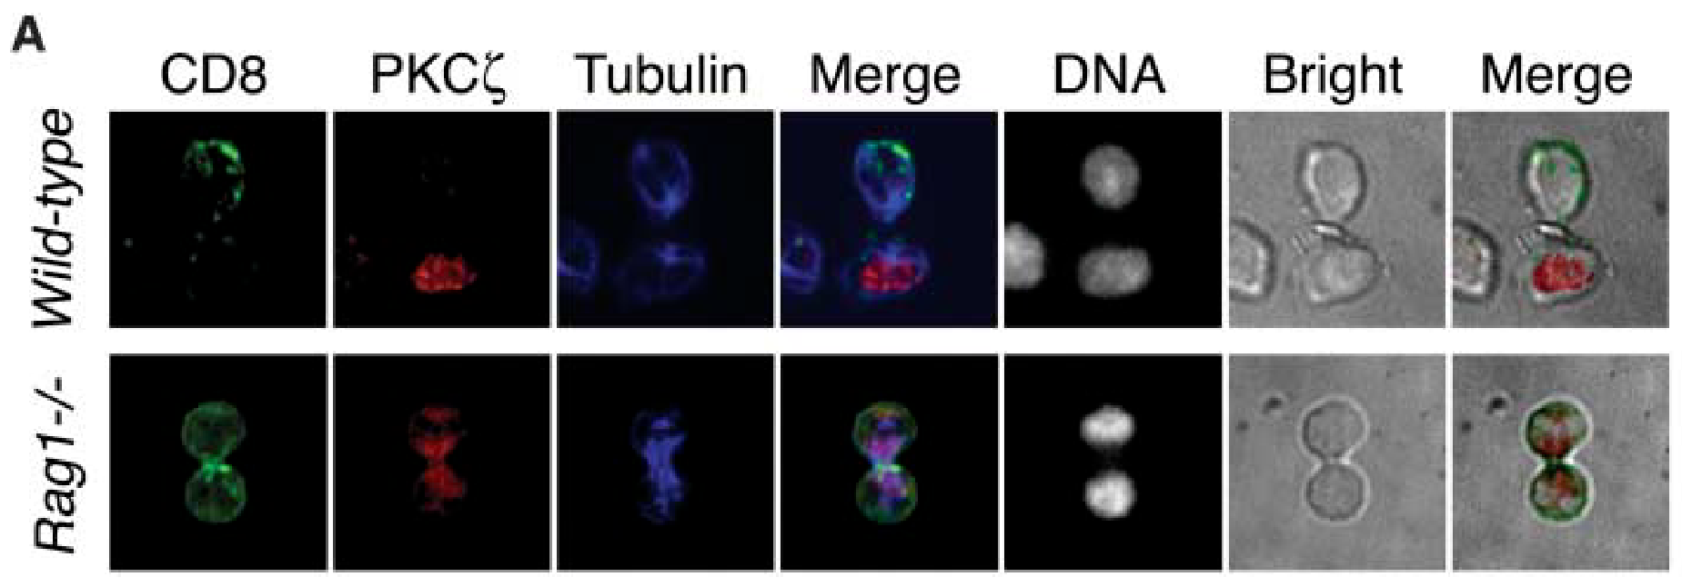
L'une des expérience phare dans la compréhension de la différenciation vers les lymphocytes T effecteurs ou mémoires a été réalisée par Chang_Science_2007. Ces travaux montrent que les lymphocytes sont capables de division asymétrique après leur priming, donnant deux cellules filles distinctes (voir figure ci-dessous) Chang_Science_2007. Parmi les protéines distribuées de manière asymétrique, certaines sont directement associées à la signalisation cellulaire comme l'IFNgR ou Numb (faisant parti de la signalisation Notch) Chang_Science_2007. Finalement, la cellule distale a un phénotype plutôt mémoire et confère une protection améliorée après transfert et re-challenge pendant la phase mémoire, tandis que la cellule proximale ressemble plutôt à un lymphocyte effecteur Chang_Science_2007.
Figure 1 (adapté de Chang et al. 2007)

1.1.2 Précurseurs des lymphocytes T effecteurs et mémoires
Reprend ce chapitre en fonction de la démarche utilisant les 3 figures ci dessous
Concept 1 : expansion et attrition clonale

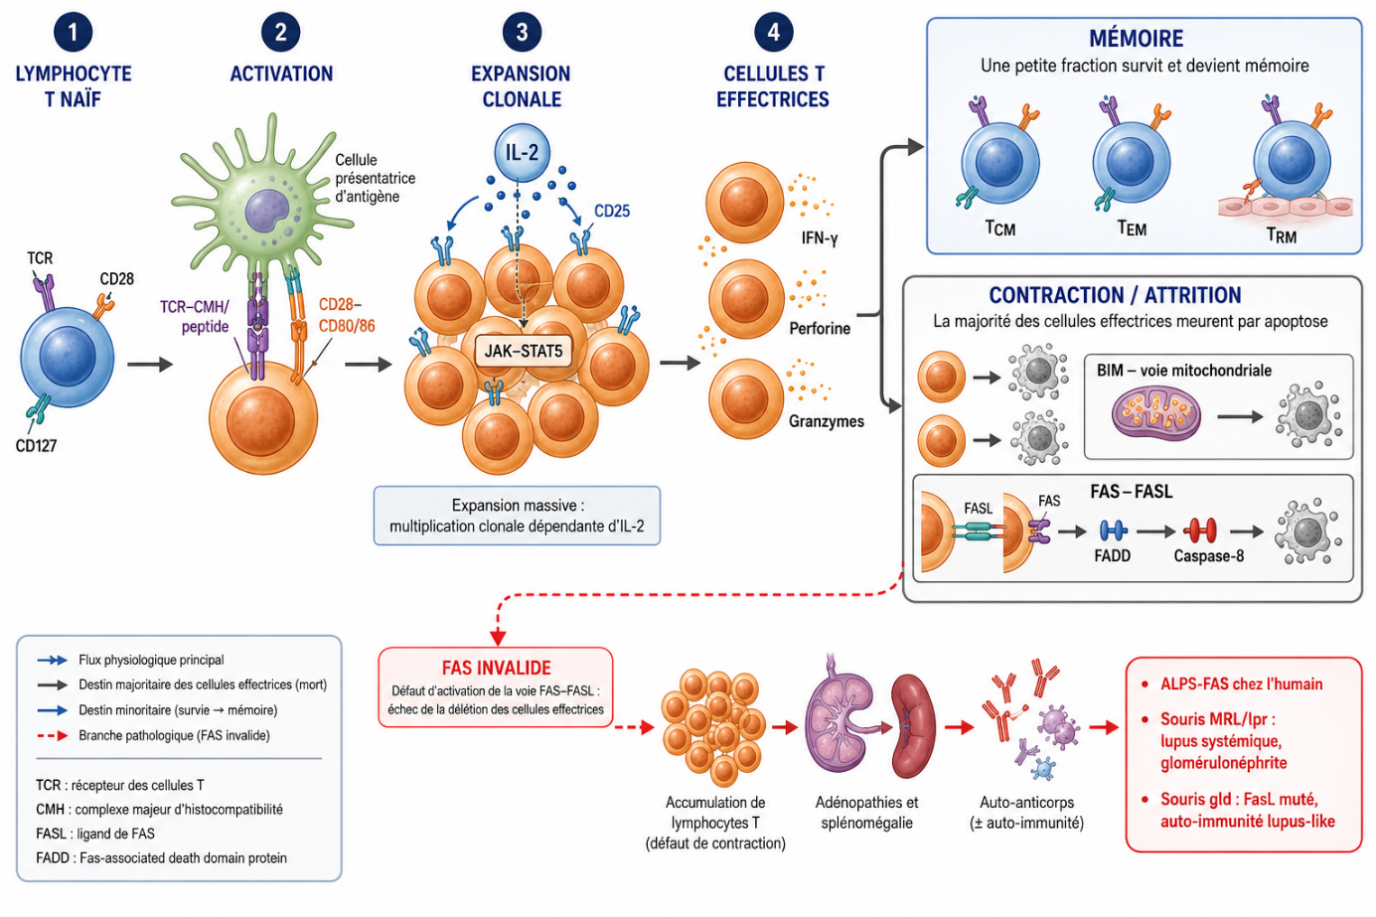

Concept 2 : stades de différentiation en fonction de la capacité d’autorenouvellement et de l’exposition chronique aux Ag
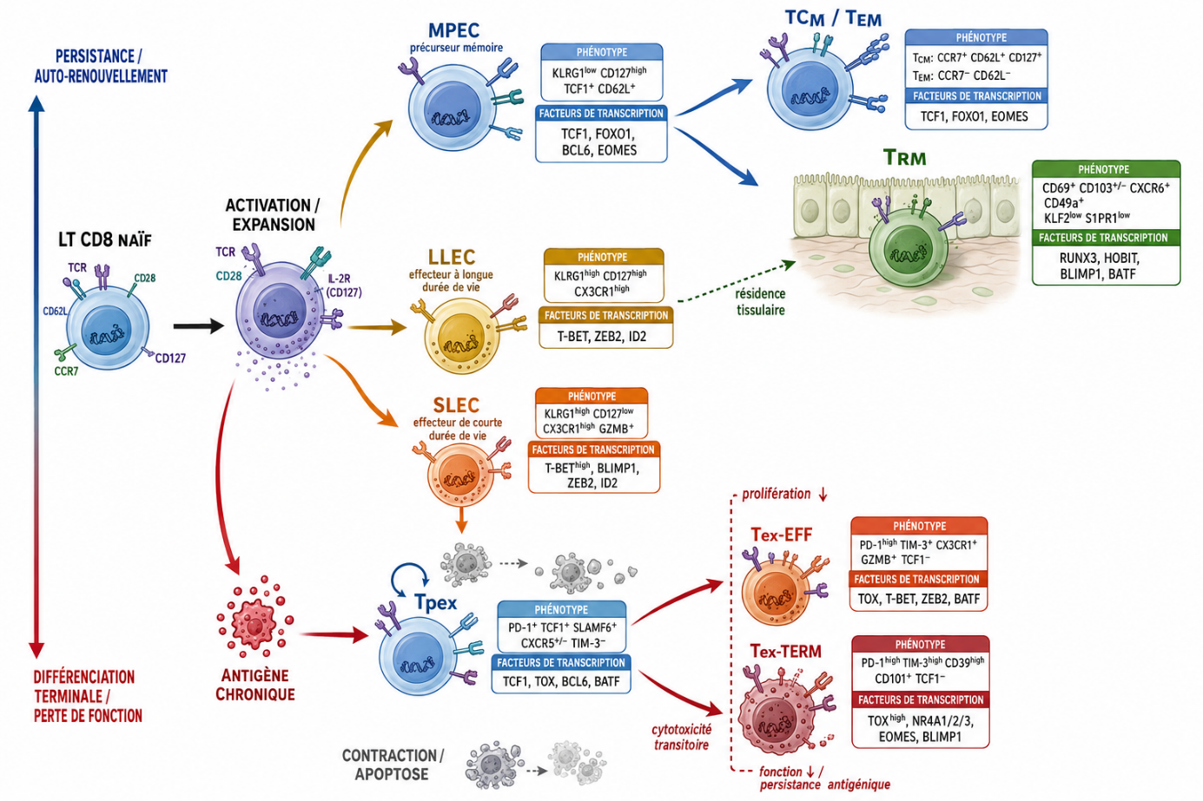
Concept 3 : les stades de différentiation des Tex en cas de stimulation chronique/durable par l’AG
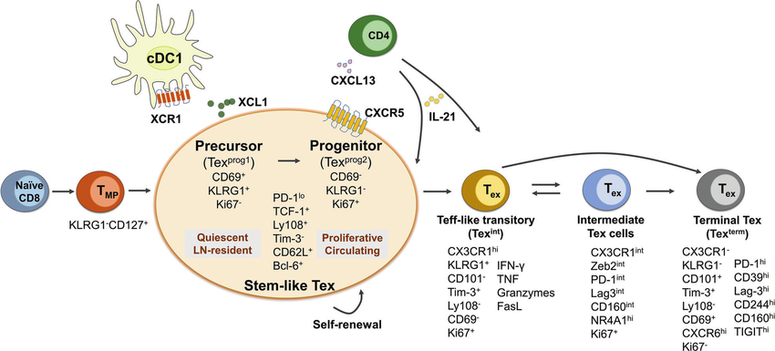

Bien que chaque lymphocyte T naïf semble pouvoir se différencier à la fois en Teff et en Tmem, l'analyse de l'hétérogénéité des lymphocytes pendant la phase effectrice de l'infection a montré qu'il existait des cellules plutôt capables de se différencier en Teff ou en Tmem. Il existe plusieurs classifications, mais la plus utilisée regroupe les lymphocytes précurseurs de cellules mémoires (MPEC) et les lymphocytes effecteurs à courte durée de vie (SLEC) par l'expression exclusive de KLRG1 et de CD127 : les MPEC sont KLRG1-CD127+, les SLEC sont KLRG1+CD127- Obar_IntImmunol_2010 (voir [[Figure 1]]).
L'expression de CD127 comme marqueur des MPEC a été identifiée par Kaech_NatImmunol_2003, qui observe que les Tnaïfs et les Tmem, mais pas les Teff, expriment CD127. L'équipe a alors transféré des lymphocytes CD127high et CD127low dans des souris naïves, et observe que seuls les lymphocytes CD127high se différencient en Tmem Kaech_NatImmunol_2003. Ces cellules présentent un phénotype plus semblable aux Tmem, ont une meilleure survie et sécrètent plus de cytokine après stimulation Kaech_NatImmunol_2003.
D'autres marqueurs existent pour différencier les MPEC des SLEC. Buquicchio_Immunity_2024b Buquicchio et col ont décrit que FCGRIIB est un marqueur précoce de la différenciation des cellules vers les MPEC, et permet de les différencier avant l'apparition de CD127/KLRG1. Les MPEC dépendent d'ID3, n'expriment pas CXCR6 mais expriment CD62L (et cKIT à un stade plus tardif) DaGraca_SciImmunol_2025. Finalement, CD27 permet de diviser les SLEC en deux populations : les SLEC sont KLRG1+CD127-CD27-, tandis que les lymphocytes T effecteurs précoces (EEC) sont KLRG1+CD127-CD27+ Obar_IntImmunol_2010.
Bien que les MPEC n'expriment pas KLRG1, il a été décrit que certaines cellules KLRG1+ peuvent perdre l'expression de KLRG1 puis se différencier en Tmem de manière BACH2 dépendante Herndler-Brandstetter_Immunity_2018.
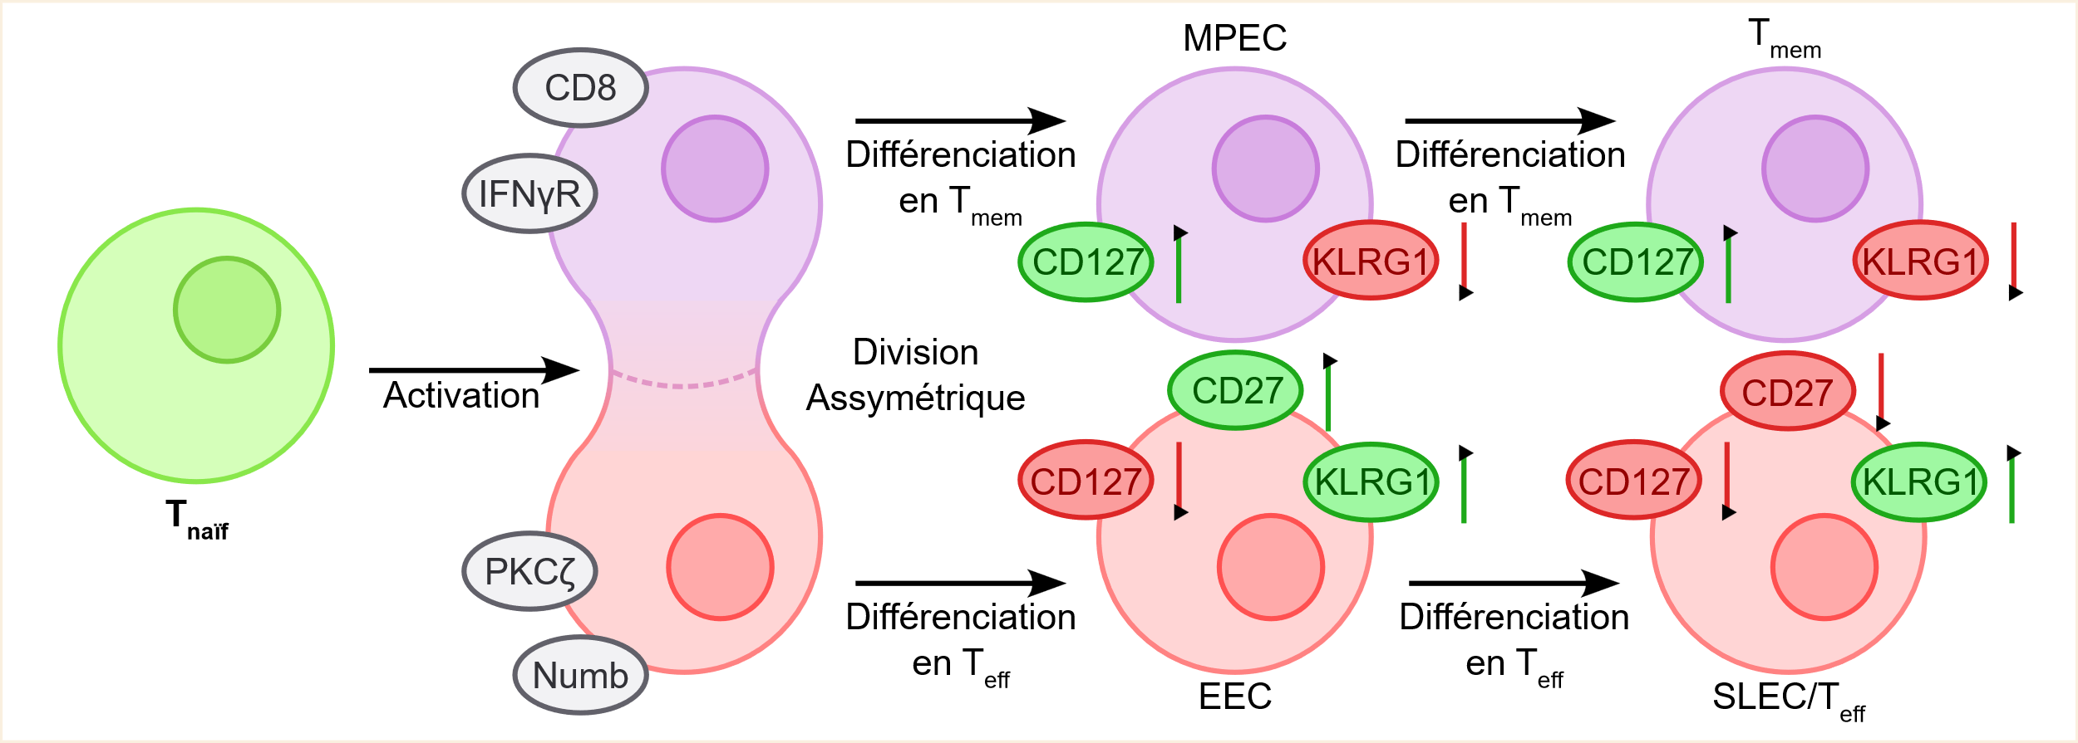
Figure 2 : Représentation schématique du phénotype des cellules en cours de différenciation depuis le stade T<sub>naïf</sub> jusqu'au stade T<sub>eff</sub> et T<sub>mem</sub>

1.1.3 Signaux moléculaires responsables de la différenciation des lymphocytes en lymphocytes T effecteurs et mémoires

1.1.3.1 Signaux internes
Lorsqu'un lymphocyte se différencie en Teff ou en Tmem, celui-ci subit des reprogrammations géniques importantes. Des études ont pu montrer que ces changements sont dus à des modifications épigénétiques (voir [[Figure 2]]).
De manière intéressante, l'épigénome des MPEC ressemble à celui des Tnaïfs et la plupart des gènes sont accessibles en comparaison à l'épigénome des SLEC Gray_Immunity_2017 Philip_Nature_2017. Ces résultats suggèrent que plutôt de gagner en terme d’accessibilité des gènes effecteurs, les Teff se différencient par la perte d'accessibilité des gènes mémoires, et que les Tmem restent capables d'exprimer une plus grande quantité de gènes. La reprogrammation est un phénomène précoce : des différences sont visibles dès 7 jours après le début de l'infection Buquicchio_Immunity_2024b, bien que Stemberger_Immunity_2007 observe des populations de Teff et Tmem seulement 24 heures après une activation.
L'enzyme EZH2 exerce un rôle majeur dans la reprogrammation Kakaradov_NatImmunol_2017. La délétion de ce gène entraine la différenciation des Tnaïfs vers un phénotype mémoire Gray_Immunity_2017. FOXO1 a été décrit comme permettant la différenciation des Tmem, et pourrait limiter l'activité de EZH2 en se fixant sur ses cibles Gray_Immunity_2017. En plus de EHZ2, le KO de BLIMP1 affecte positivement la formation de MPEC et de Tmem dans la rate par rapport aux SLEC, suggérant un rôle inhibiteur dans la formation de cellules mémoires Behr_FrontImmunol_2019 Mackay_Science_2016.
Au niveau transcriptomique, deux facteurs de transcription ont été qualifié de "master regulator" de phénotype Teff et Tmem : Tbet et EOMES Rao_Immunity_2010. Le ratio de l'expression Tbet/EOMES est parfois utilisé pour évaluer le ratio Teff/Tmem.

1.1.3.2 Signaux externes
En plus de la reprogrammation interne, il existe des signaux favorisant la différenciation des Teff et des Tmem. La majorité de ces signaux sont cytokiniques. De plus, les cytokines permettant la différenciation des Tnaïfs en Teff ont un rôle plutôt pro inflammatoire, tandis que les cytokines de la différenciation des Tmem sont plutôt anti inflammatoire. Ce mécanisme fait sens, puisque les Teff permettent l'élimination du danger pendant la phase inflammatoire, alors que les Tmem sont formés pendant le retour à l'homéostasie.
La différenciation des Teff est surtout facilitée par l'IL12 et l'IFN. L'IL12 agit par la voie mTOR/Akt et STAT4 et augmente l'expression de Tbet pendant que la transcription d'EOMES est diminuée Rao_Immunity_2010 Obar_IntImmunol_2010. mTOR inhibe aussi l'expression de KLF2 et des facteurs de transcription de la famille FOXO Obar_IntImmunol_2010. La différenciation des Teff est fortement diminuée lorsque la voie mTOR est bloquée par traitement à la rapamycine Rao_Immunity_2010. Certains Tnaïfs expriment CD103 et reçoivent des signaux IFNb et IL12 en réponse à leur activation par les DC E-cadhérine+, ce qui influe sur leur différenciation Li_Immunity_2025.
Bien que l'IL2 favorise plutôt la différenciation des Tmem, de fortes doses d'IL2 induisent l'expression de BLIMP1 et BCL6 (impliqué dans la différenciation des Teff) et un phénotype effecteur Obar_IntImmunol_2010.
Les cytokines permettant la différenciation des Tmem comprenant l'IL10 (sécrété par les Treg) Laidlaw_NatImmunol_2015 et l'acide rétinoïque favorisent le ratio MPEC/SLEC en faveur des MPEC Obers_Immunity_2024. La signalisation de STAT3 joue aussi un rôle : la mutation délétère de ce gène n'est pas mortelle, mais les individus présentent moins de lymphocytes mémoires et ont une susceptibilité aux infections accrue Farber_NatRevImmunol_2014. Certaines cytokines favorisent la différenciation en sous-type de Tmem (voir partie suivante)
L'IL2 favorise la différenciation vers des Tem et les cellules CD25low (récepteur à l'IL2) se différencient plutôt en Tcm. L'IL15 et l'IL21 (par l'inhibition du CD25) favorisent plutôt les Tcm Obar_IntImmunol_2010.
De manière intéressante, DSouza_JImmunol_2006 observent que les lymphocytes T primés 1-3 jours après le début d'une infection ont un destin cellulaire différent que les lymphocytes T primés dès le début. L'équipe suggère que les signaux émis par les DC peuvent être changer selon la durée depuis le début de l'infection DSouza_JImmunol_2006.
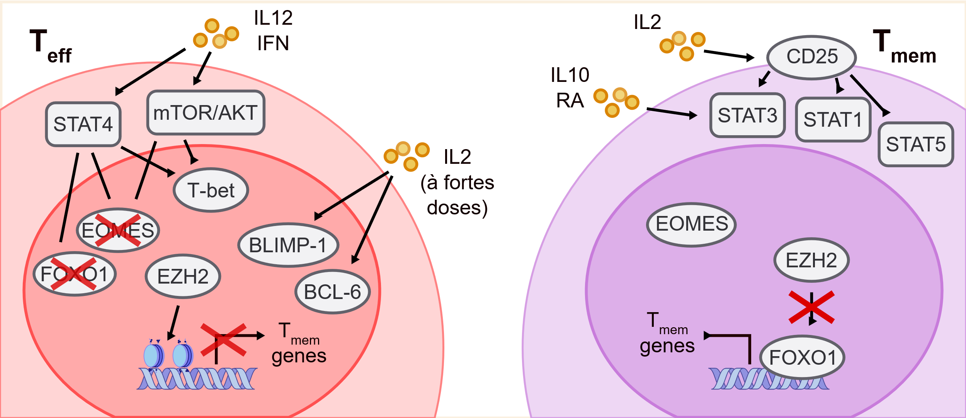
Figure 3 : Représentation schématique des mécanismes moléculaires à l'origine de la différenciation des lymphocytes T en T<sub>eff</sub> et T<sub>mem</sub>

1.1.4 Persistance des lymphocytes T dans l'organisme
Après l'infection, les Teff sont détruits par apoptose et les Tmem persistent pendant des périodes prolongées. Tout comme la plupart des mécanismes immunologiques, la persistance des lymphocytes T dans l'organisme fait intervenir des cytokines.
Dans le cas des Teff, le TGFb présent en large quantité après la résolution d'une infection induit directement la destruction de ces cellules par apoptose Obar_IntImmunol_2010.
La durée de vie d'un Tmem est d'environ 1-2 ans, sauf dans la rate où ils persistent pendant 3-9 ans Lam_Immunity_2025 (1-8 ans pour les Tnaïfs Farber_NatRevImmunol_2014). Cependant, des lymphocytes T mémoires générés par un vaccin contre la variole ont été retrouvés chez des individus vaccinés 25-70 ans auparavant, et la variole a été éradiquée il y a environ 50 ans Farber_NatRevImmunol_2014. Ainsi, même en absence complète d'antigène, les lymphocytes T mémoires prolifèrent dans un phénomène appelé prolifération homéostatique.
La prolifération homéostatique est finement régulée par des cytokines, et permet de maintenir un nombre relativement stable de lymphocytes dans l'organisme. Elle empêche de maintenir un nombre important de lymphocytes mémoires (trop coûteux en énergie pour l'organisme), mais permet aussi de reconstituer un système immunitaire entier à partir de quelques cellules en cas de dommages. Par exemple, Goldrath_JExpMed_2000 observent que des lymphocytes naïfs prolifèrent et reconstituent la population lymphocytaire lorsqu'ils sont transférés dans une souris syngénique lymphodéplétée, en l’absence de stimulation antigénique spécifique. Les Tnaïfs ont alors un phénotype particulier qui ressemble aux lymphocytes mémoires Goldrath_JExpMed_2000, et ces cellules ont parfois été appelées "lymphocyte T mémoire virtuel" dans des études plus récentes Masopust_NatRevImmunol_2026. Le phénomène revient à la normale et les Tnaïfs arrêtent de proliférer lorsque le nombre de lymphocyte total est similaire à celui des conditions "normales" homéostatiques Goldrath_JExpMed_2000.
La prolifération homéostatique des Tmem dépend largement de l'IL7 dont l'expression du récepteur (composé de l'IL7R (CD127, récepteur commun à l'IL7 et à la TSLP) et du CD132 (chaine comme aux récepteurs de cytokines)) est confinée aux Tnaïfs et Tmem Schluns_NatImmunol_2000 Obar_IntImmunol_2010. Le blocage de la signalisation de l'IL7 (par KO de l'IL7 ou de l'IL7R) entraine une perte de la prolifération, de la survie (dépendant de BCL-2) et impacte le nombre de lymphocytes pendant la phase mémoire d'une infection Schluns_NatImmunol_2000.
Une autre cytokine importante pour la survie à long terme des Tmem est l'IL15 Obar_IntImmunol_2010 (voir figure 3).
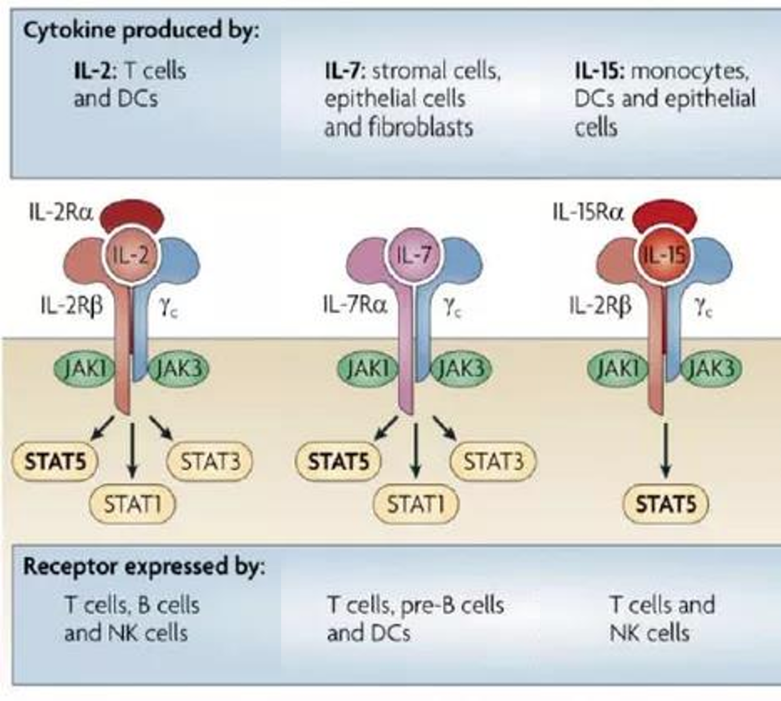
Figure 4 Figure tirée de [univ-bio.com/article/id-3113.html](https://www.univ-bio.com/article/id-3113.html)
Malgré cette régulation fine du nombre total de lymphocyte dans l'organisme, un nombre aberrant de lymphocyte a déjà été observé sous certaines conditions [[Schenkel_JImmunol_2016]] [[Wijeyesinghe_Nature_2021]] (vaccination HPBB et co-élevage de souris SPF et "pet-shop"). Ces observations suggèrent que le nombre total de lymphocyte n'est pas complètement fixé, mais que celui-ci peut varier en réponse à des stimulation externes.
Les lymphocytes mémoires expriment CD45RO et les lymphocytes T naïfs expriment CD45RA Farber_NatRevImmunol_2014. La plupart des lymphocytes T mémoires sont formés pendant les premières années de vie Farber_NatRevImmunol_2014. Les lymphocytes T mémoires sont généréspréférentiellement au niveau du site de l'infection Farber_NatRevImmunol_2014.

1.2 Hétérogénéité des lymphocytes T mémoires et mécanisme d'action
La génération de lymphocyte T mémoire permet à l'organisme de répondre plus efficacement à une nouvelle rencontre avec le même pathogène. Dans ce but, la réponse immunitaire mémoire est hautement optimisée. Cette optimisation est notamment visible par l'existence de sous-types de lymphocytes T mémoires avec un rôle distinct. Dans cette partie, les sous-types majoritaires de lymphocytes T mémoires ainsi que leurs mécanismes d'action seront présentés. La première équipe à avoir décrit l'existence de plusieurs populations de lymphocytes T mémoires est Sallusto_Nature_1999. En sachant que la migration dans les SLO dépend de CCR7 et CD62L, Sallusto_Nature_1999 ont observé qu'il existe des populations de lymphocytes mémoires capables et incapables de migrer dans ces organes. Ils ont ensuite décrit que ces deux populations étaient hétérogènes sur de nombreux points (récepteurs de chimiokines, sécrétion de cytokines, expansion), mais surtout que les Tmem CCR7- ne se différenciaient pas en CCR7+, alors que les CCR7+ pouvaient former des CCR7- et des CCR7+ Sallusto_Nature_1999. Les deux populations ont alors été nommées lymphocytes T centraux mémoires (TCM, CCR7+) et lymphocytes T effecteurs mémoires (TEM, CCR7-) le schéma suivant a été hypothétisé : les TEM "constituent un pool facilement accessible de cellules primées par l'antigène et capable de rentrer dans les tissus périphériques et d'y induire de l'inflammation et de la cytotoxicité", tandis que les TCM "représentent une population de cellules clonales expandue et primées par l'antigène qui, après un challenge, peut stimuler des cellules dendritiques, aider des lymphocytes B et générer une nouvelle vague de cellules effectrices" Sallusto_Nature_1999.
Dans le reste de cette partie, les découvertes et observations plus récentes concernant les populations de lymphocytes T mémoires seront présentées. Afin de décrire au mieux ces populations, chaque partie débutera par (une traduction de) la définition utilisée dans un consensus récent, qui vise à réduire les problèmes de la nomenclature actuelle Masopust_NatRevImmunol_2026.

1.2.1 Les lymphocytes T centraux mémoires
"Les TCM sont une sous population de cellules mémoires qui recirculent entre le sang et la lymphe (et) qui peut traverser les cellules HEV au repos. Souvent, les TCM sécrètent de l'IL2 avec une stimulation antigénique, et maintiennent généralement la capacité de proliférer et se différencier en TEM et TCM" Masopust_NatRevImmunol_2026.
Les TCM ont un phénotype particulier qui comprend l'expression de CD62L et CCR7 (pour l'entrée dans les SLO), mais aussi CD27 et CD45RO Masopust_NatRevImmunol_2026.

1.2.2 Les lymphocytes T effecteurs mémoires circulantes (localisation vasculaire ou dans les organes lymphatiques)
"Les TRM sont une sous population de cellules mémoires qui n'expriment pas des récepteurs de homing clés (principalement CD62L et CCR7) qui permettent la traversée des cellules HEV au repos dans les SLO. Ce terme décrit des populations avec beaucoup d'état de différenciation et de propriétés biologiques. Certains auteurs distinguent les (TEM CD27+ et CD27-). Certains TEM sont capable d'activité cytolytique rapide et expriment le granzyme B et la perforine." Masopust_NatRevImmunol_2026
Comme il est possible de comprendre avec la définition ci-dessus, les TEM sont une population particulièrement hétérogène. Ils comprennent des lymphocytes T avec des fortes capacités effectrices, mais aussi des cellules sénescentes (voir partie suivante) parfois appelées Temra. Les Temra expriment souvent CX3CR1 et CD57 [[Masopust_NatRevImmunol_2026]] et répriment CD27 dont l'expression permet de distinguer les TEM avec un stade moins différencié.

1.2.3 Les lymphocytes T résidents mémoires
"Les TRM sont des cellules mémoires qui résident dans un seul tissu ou organe sans recirculer à travers le sang. Les marqueurs protéiques utilisés pour ces cellules sont souvent imparfaits, et leur identification peut nécessiter des expériences qui mesurent leurs propriétés de migration" Masopust_NatRevImmunol_2026
Les TRM sont le sujet principal de cette thèse et feront l'objet des deux prochaines parties, ainsi ils ne seront que brièvement introduit ici.

1.2.4 Autres populations de lymphocytes T mémoires (Tscm...)
"Les TSCM (lymphocyte T stem-cell memory) sont une population relativement rare de lymphocytes T mémoires moins différenciés qui maintiennent la capacité d'auto-renouvellement et peut se différencier en d'autres types de lymphocytes T." [[Masopust_NatRevImmunol_2026]]
Les TSCM partagent l'expression de marqueurs associé avec les T naïf dont CD95, CCR7, CD27, CD28 et CD45RA [[Masopust_NatRevImmunol_2026]]. Ils expriment aussi CD127+ et CD62L+ et ont des fortes capacités de prolifération [[Farber_NatRevImmunol_2014]]. Bien que ces cellules ne soient retrouvées qu'en petite quantité, les Tscm sont capables de reconstituer un nombre important de lymphocyte T, maintenir un rejet de greffe tout en maintenant leur propre nombre [[Gattinoni_NatMed_2017]]. Ces cellules sont formées très tôt après l'activation de lymphocyte T naïfs [[Gattinoni_NatMed_2017]].

1.2.5 Trans-différenciation des populations de lymphocytes T mémoires
Les sous-populations de lymphocytes T mémoires ne sont pas isolées les unes des autres, et certains lymphocytes T mémoires peuvent se différencier vers un autre sous type de lymphocytes T mémoires. Comme expliqué auparavant, le modèle actuel décrit que les Tcm sont moins différenciés et sont capables de générer des Tem [[Sallusto_Nature_1999]]. Les Tscm sont les cellules les moins différenciées et génèrent des Tcm ou des Tem, tandis que les Tcm et Tem ne peuvent pas générer de Tscm [[Gattinoni_NatMed_2017]]. Les Trm seraient les cellules les plus différenciées et seraient générées à partir des Tcm et des Tem (voir [[Figure 5]]).
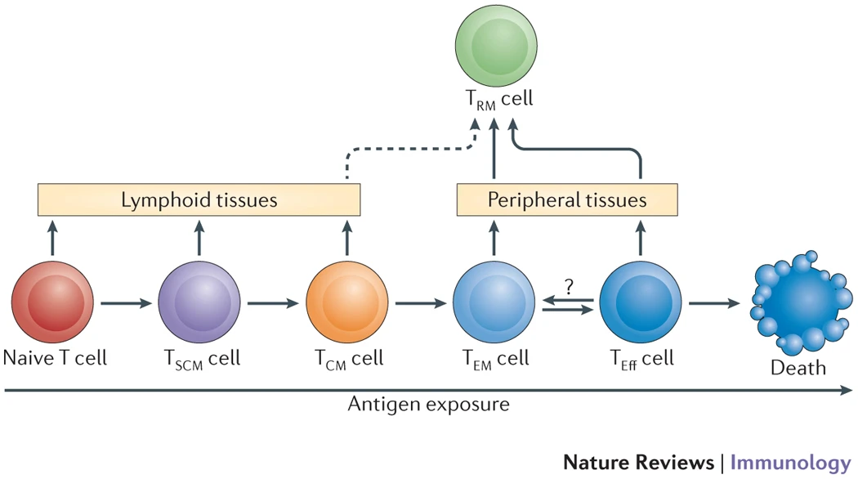
Figure 5 : adapté de Farber et al 2013
1.2.6 Consensus sur la nomenclature des lymphocytes

Masopust_NatRevImmunol_2026 et col proposent un consensus qui vise à restructurer la nomenclature utilisée pour distinguer les sous populations de lymphocytes.

1.3 Dysfonction des lymphocytes T
L'activité des lymphocytes T est finement régulée. Cette régulation permet le maintien d'un équilibre entre élimination des dangers par le système immunitaire, le retour à l'homéostasie et la prévention des dommages collatéraux du système immunitaire vers l'organisme. Au fil des années, il a été observé que les lymphocytes T pouvaient présenter un phénotype dysfonctionnel hyporéactif (voir inactif) sous certaines conditions. La raison physiologique de cette dysfonction fait toujours débat, mais la plupart s'accordent à dire que ces états particuliers constituent un mécanisme de régulation du système immunitaire pour empêcher les dommages et les maladies auto-immunes. Il existe trois grands types de dysfonction : l'épuisement, la sénescence, et l'anergie. Chacune de ces dysfonctions apparait dans un contexte particulier, et feront l'objet d'une partie de ce texte.

1.3.1 L'épuisement des lymphocytes T
Chapitre important
Il faut montrer une figure du modèle CMV (détaille le modèle ci-dessous qui réintègre les notions précédentes en citant les publications

Citer le phénotype des T en fonction de la clairance virale
Déduire le phénotype des Tex des différents stades
Comparer RNA (heat map) des stades

L'épuisement apparait lorsque les lymphocytes T font face à un antigène persistant et semble être lié majoritairement à une stimulation chronique du TCR. Celui-ci a d'abord été décrit dans des modèles murins d'infection par certaines souches du LCMV chez la souris Gallimore_JExpMed_1998 Zajac_JExpMed_1998, puis chez l'homme dans des contextes d'infection chroniques (HIV, HCV...) et de cancers Wherry_NatRevImmunol_2015. Dans ces cas, l'épuisement est plutôt considéré comme pathologique, car il empêche le système immunitaire d'éliminer complètement le danger.

Les cellules épuisées présentent un phénotype composé de la forte expression de protéines inhibitrices (dont les checkpoints inhibiteurs PD1, TIM3, LAG3, CTLA4, TIGIT...), une faible sécrétion de cytokines et une faible prolifération après activation Wherry_NatRevImmunol_2015 Baessler_AnnuRevImmunol_2024 Park_NatImmunol_2026. De plus, l'épuisement induit une dérégulation visible au niveau du transcriptome, et l'épigénome (et notamment PD1, l'IFNg ou TCF1 Wherry_NatRevImmunol_2015, Baessler_AnnuRevImmunol_2024) et du métabolisme (sur la consommation de glucose et la masse mitochondriale) Baessler_AnnuRevImmunol_2024 rendant ces cellules très différentes des populations de lymphocytes "saines" (Tnaïfs, Teff et Tmem). Les Tex dans les cancers présentent également un phénotype associé à la résidence tissulaire avec l'expression de CD69, CD103, CXCR6 ou CD49a, et la répression de CD62L Park_NatImmunol_2026.
L'épuisement fait intervenir un réseau de facteurs de transcription. Parmi ceux-ci, deux sont plus décris que les autres : TCF1 et TOX.
TOX est plus fortement exprimé par les Tex que les autres populations de T, pami lesquelles seuls les Teff expriment transitoirement TOX après une activation TCR Baessler_AnnuRevImmunol_2024. Les lymphocytes exprimant TOX présentent un phénotype épuisé (PD1+, TIGIT+, LAG3+) et ne sont pas retrouvés dans les populations de Teff KLRG1+CD127- Khan_Nature_2019. TOX est directement lié à l'épuisement : son expression est conditionnée par la calcineurine (en aval de la signalisation TCR via NFAT) et sa délétion entraîne l'apparition d'un phénotype Teff dans les cellules en condition d'épuisement Khan_Nature_2019. De plus, la surexpression de TOX suffit à faire exprimer PD1 et à faire diminuer la sécrétion de cytokines dans des lymphocytes Baessler_AnnuRevImmunol_2024. TOX semble avoir une action épigénétique et est capable de lier plusieurs protéines intervenant dans des remaniements épigénétiques comme HBO1 Khan_Nature_2019.
TCF1 quant à lui est retrouvé dans toutes les cellules activés Baessler_AnnuRevImmunol_2024. Son expression empêche l'apparition d'un phénotype effecteur (BLIMP1, TBET), et promeut un phénotype mémoire ou épuisé (EOMES, BATF, NFATC1) Baessler_AnnuRevImmunol_2024. Contrairement à TOX, l'expression de TCF1 est perdue dans les lymphocytes fortement épuisés, mais son expression permet de distinguer une population de Tex possédant des capacités de cellules souches (voir partie sur l'hétérogénéité des Tex) Utzschneider_Immunity_2016.
D'autres facteurs de transcriptions sont également exprimés ou réprimés par les Tex, comme TBET, EOMES, BLIMP1, NFAT (et NFATC1), BATF, VHL, FOXO1, FOXP1, TCF1 ou RUNX3 Wherry_NatRevImmunol_2015 Philip_Nature_2017 Park_NatImmunol_2026.
La cause principale d'épuisement est la stimulation TCR chronique, dont la signalisation est impliquée dans l'apparition du phénotype (NFAT, SPRY2) Wherry_NatRevImmunol_2015 (NFATC1) Philip_Nature_2017. Cependant, d'autres signaux ont été associés à l'épuisement. Le blocage de la signalisation de l'IL10, du TGFb, des IFN de type I (à des moments tardifs de l'infection uniquement) empêche l'apparition d'un phénotype épuisé sur les lymphocytes Wherry_NatRevImmunol_2015 Baessler_AnnuRevImmunol_2024. Des fortes doses d'IL2 dans les tumeurs augmente l'épuisement des lymphocytes intra-tumoraux Baessler_AnnuRevImmunol_2024. L'IL6 et l'IL27 sont capables d'induire l'expression de CKI (LAG3 pour l'IL6, TIM3, LAG3, PD-L1 et TIGIT pour l'IL27) pouvant contribuer à l'état d'établissement général des cellules Baessler_AnnuRevImmunol_2024. En plus des cytokines, la signalisation inhibitrice des CKI Wherry_NatRevImmunol_2015, l'absence de lymphocyte CD4 Wherry_NatRevImmunol_2015 ou l'hypoxie (par la dérégulation du métabolisme oxydatif) Baessler_AnnuRevImmunol_2024 entrainent également l'épuisement.
L'une des caractéristiques des Tex est de présenter un phénotype épuisé largement différent de celui des Teff. Dans ce sens, les Tex sécrètent peu de cytokines et n'expriment pas CD44, Ly6C ou KLRG1 Wherry_NatRevImmunol_2015. Il a aussi été montré que les Tex ne se différenciaient pas à partir de Teff KLRG1+(CD127-) mais seulement de MPEC KLRG1-CD127+ Wherry_NatRevImmunol_2015 Angelosanto_JVirol_2012, ce qui suggère que les Tex sont plutôt une dysfonction de la différenciation des Tmem que des Teff.
Cependant, contrairement aux Tmem, les Tex ne dépendent pas de signaux cytokiniques pour leur survie, et ne répondent pas à l'IL7 ou à l'IL15 (et n'expriment pas leur récepteurs) Wherry_NatRevImmunol_2015 Akbar_NatRevImmunol_2011. Dans ce sens, seul la stimulation TCR est responsable du maintien des Tex dans leur milieu, et le transfert de Tex dans des souris naïves sans antigène provoque leur contraction Angelosanto_JVirol_2012. Les Tex prolifèrent beaucoup plus que les Tmem (5-7 fois par semaine, contre 1-2 fois par mois pour les Tmem) Wherry_NatRevImmunol_2015.
L'épuisement existe en réalité sur un continuum de différenciation. Dans ce sens, il existe des cellules moins épuisées que d'autres. Ainsi, il a été observé qu'il existe des populations de lymphocytes épuisés capables de prolifération et d'auto-renouvellement. Déjà, des lymphocytes extraits d'une infection chronique LCMV et réinjectés dans une nouvelle souris naïve peuvent se dé-différencier et redevenir des Teff et Tmem, mais cette capacité est perdue avec la longueur de l'infection jusqu'à complètement disparaitre après 2-4 semaines Angelosanto_JVirol_2012. Ces résultats coïncident avec ceux de Philip_Nature_2017, qui montrent que les lymphocytes en cours d'épuisement présentent des grand changements épigénétiques entre le jour 7 et 14 (principalement liés à la signalisation NFATC1, bloquant la signalisation TCR, la production de cytokine et la voie Wnt/TCF1). Dans ce modèle, le phénotype épuisé des lymphocytes extraits avant, mais pas après le jour 12 peut être restauré par un traitement ex vivo avec de l'IL15 Philip_Nature_2017.
Ces populations ont été appelées "progéniteurs de lymphocytes T épuisés" ou Tpex. Les Tpex dépendent principalement sur le facteur de transcription TCF1 : l'absence de ce facteur retire la capacité des Tpex à s'expandre Utzschneider_Immunity_2016 Siddiqui_Immunity_2019. De plus, le transfert de lymphocytes TCF1- et TCF1+ montre qu'alors que les lymphocytes TCF1- ne se différencient pas en TCF1+, les lymphocytes TCF1+ s'expandent largement en lymphocytes TCF1- tout en maintenant une fraction TCF1+ Utzschneider_Immunity_2016. D'autres classifications des Tpex incluent PD1 et TIM3, de manière à ce que les Tpex sont TCF1+PD1+TIM3- alors que les Tex sont TCF1-PD1+TIM3+ Baessler_AnnuRevImmunol_2024. D'autres facteurs de transcriptions sont importants pour cette population, comme ID3 qui est induit par l'IL36b et l'IL18 et qui permet aux cellules de proliférer et s'auto-renouveler DaGraca_SciImmunol_2025.
La population de Tpex a beaucoup gagné en considération ces dernières années. En effet, il semble que cette population soit responsable de l'efficacité des traitements par anti-PD1 ou anti-PD-L1 Utzschneider_Immunity_2016. Concrètement, les Tpex expriment PD1, et le traitement par anti-PD1 ou anti-PD-L1 entraîne l'expansion des Tpex TCF1+ Barber_Nature_2006 Utzschneider_Immunity_2016. Les souris KO pour TCF1 ne répondent pas aux traitement par anti-PD1/anti-CTLA4 Siddiqui_Immunity_2019.
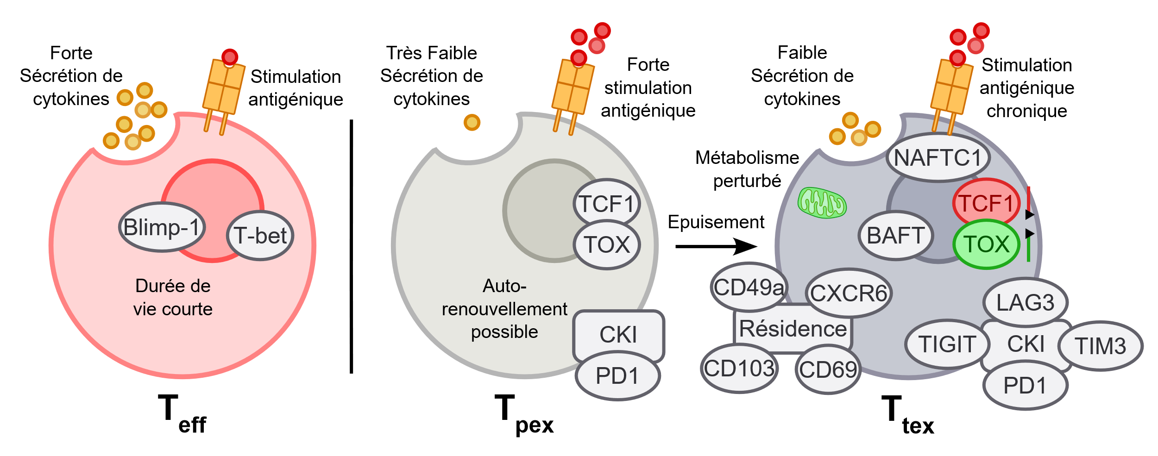
Figure 6 : Schéma représentatif du mécanisme d'épuisement dans les lymphocytes T

1.3.2 La sénescence des lymphocytes T
La sénescence des lymphocytes T est un état caractérisé par l'arrêt du cycle cellulaire causé par des dégâts sur l'ADN qui ne peuvent pas être réparés Akbar_NatRevImmunol_2011. Celle-ci est souvent induite par le vieillissement des cellules à force de prolifération, conduisant au raccourcissement des télomères ; cependant, elle est aussi observée dans des conditions où l'ADN est endommagé Akbar_NatRevImmunol_2011.
Les lymphocytes T sénescents expriment KLRG1 et CD57, et répriment CD27 et CD28 Mittelbrunn_NatImmunol_2021 Akbar_NatRevImmunol_2011. Bien que ces cellules ne prolifèrent plus, elles restent fonctionnelles et cytotoxiques et sécrètent des cytokines Akbar_NatRevImmunol_2011. La sénescence dépend des voies PI3K, p38/MAPK et le blocage du cycle cellulaire par p53, p16 et p21 (et peut être partiellement restaurée par le blocage de ces voies) Mittelbrunn_NatImmunol_2021 Akbar_NatRevImmunol_2011.
Chez l'homme, la sénescence est courante chez les personnes âgées et est aggravée par les infections persistantes, qui provoquent une prolifération importante des cellules. De ce fait elle est particulièrement importante dans individus avec une infection chronique par le CMV, où les lymphocytes T sénescents prennent souvent le phénotype des Temra Mittelbrunn_NatImmunol_2021. Les lymphocytes T CD8 et les lymphocytes Treg sont plus sensibles à la sénescence Mittelbrunn_NatImmunol_2021.
La sénescence va souvent de pair avec l'inflammaging, qui est un phénomène dans lequel les individus âgés ont une inflammation faible, basale et chronique. L'inflammaging est caractérisé par une concentration sérique de CRP, IL6, IL8 et TNF supérieure à la normale et qui pourrait être causée par les lymphocytes T Mittelbrunn_NatImmunol_2021. Le transfert de lymphocyte T "jeunes" dans une souris âgé est suffisant pour induire un phénotype sénescent TOX+PD1+, et les cellules sécrètent du granzyme K ainsi que l'IL6, l'IL8 et le TNF Mittelbrunn_NatImmunol_2021.
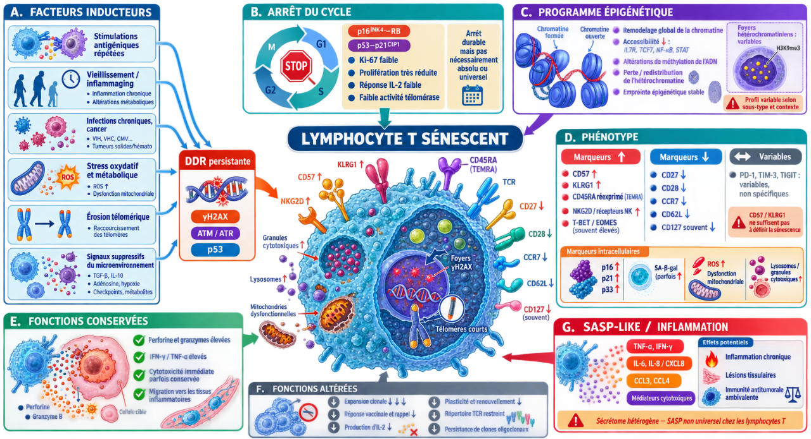
Conclure par indiquer en quoi un Lt senescent est différent d’un TEMRA, Tex-EFF et Tex-Term

1.3.3 L'anergie des lymphocytes T
L'anergie est un état particulier les lymphocytes mis en place pour inactiver les lymphocytes capables de reconnaitre des antigènes du soi. Celui-ci est induit lorsqu'un lymphocyte T naïf reconnait un antigène en absence de co-stimulation ou lorsque l'activation est incomplète Macian_CurrentOpinioninImmunology_2004 Schwartz_AnnuRevImmunol_2003. Il existe deux types d'anergie : l'anergie clonale et l'anergie in vivo ou tolérance adaptative Schwartz_AnnuRevImmunol_2003. L'anergie clonale bloque le cycle cellulaire mais n'empêche pas les fonctions effectrices, et peut être rétabli par l'IL2 ou OX40 Schwartz_AnnuRevImmunol_2003. L'anergie in vivo inhibe la prolifération et les fonctions effectrices en bloquant la signalisation des tyrosines kinases et de l'IL2, et est résolue si l'antigène est absent Schwartz_AnnuRevImmunol_2003.
Un sous type de cellule dendritique, les cellules dendritiques tolérogènes sont souvent responsables de la mise en place de l'anergie chez les lymphocytes à cause de leur faible expression de récepteurs de co-stimulation Macian_CurrentOpinioninImmunology_2004. Les cellules dendritiques tolérogènes sont différenciées à partir de cellules dendritiques lorsque celles-ci captent des antigènes en absence d'inflammation, et les cytokines anti inflammatoires IL10 et TGFb ainsi que celles retrouvées dans un micro environnement tumoral favorise leur différenciation Macian_CurrentOpinioninImmunology_2004.
Au niveau du lymphocyte, la mise en place de l'anergie fait intervenir des voies calcium et NFAT-dépendantes Macian_CurrentOpinioninImmunology_2004. Un lymphocyte T anergique ne prolifère pas, ne sécrète pas d'IL2 et souvent n'y répond pas Macian_CurrentOpinioninImmunology_2004. Les causes de ce phénotype sont nombreuses, et font intervenir un remaniement des voies de signalisations normalement activatrices en les rendant inhibitrices (IL2 via CREB/CREM, protéines G Ras) et MAPK...) Macian_CurrentOpinioninImmunology_2004.

2. Les lymphocytes T résidents mémoires

2.1 Historique de découverte des lymphocytes T résidents mémoires
Les TRM sont une population de cellules ayant été décrites relativement tardivement (vers le début des années 2010). La raison de cette découverte tardive repose sur deux éléments : d'abord, les études sur le système immunitaire s'intéressaient surtout aux cellules accessibles dans le compartiment sanguin et dans la rate, ou les cellules immunitaires y sont abondantes ; de plus, il est relativement difficile de travailler sur les cellules immunitaires dans les tissus, qui nécessitent une dissociation pouvant détruire les cellules d'intérêt. Finalement, même si certaines équipes ont travaillé sur les cellules immunitaires au sein des tissus, celles-ci étaient décrites comme des TEM circulants passant à travers le tissu, et le caractère de résidence n'était pas évalué.
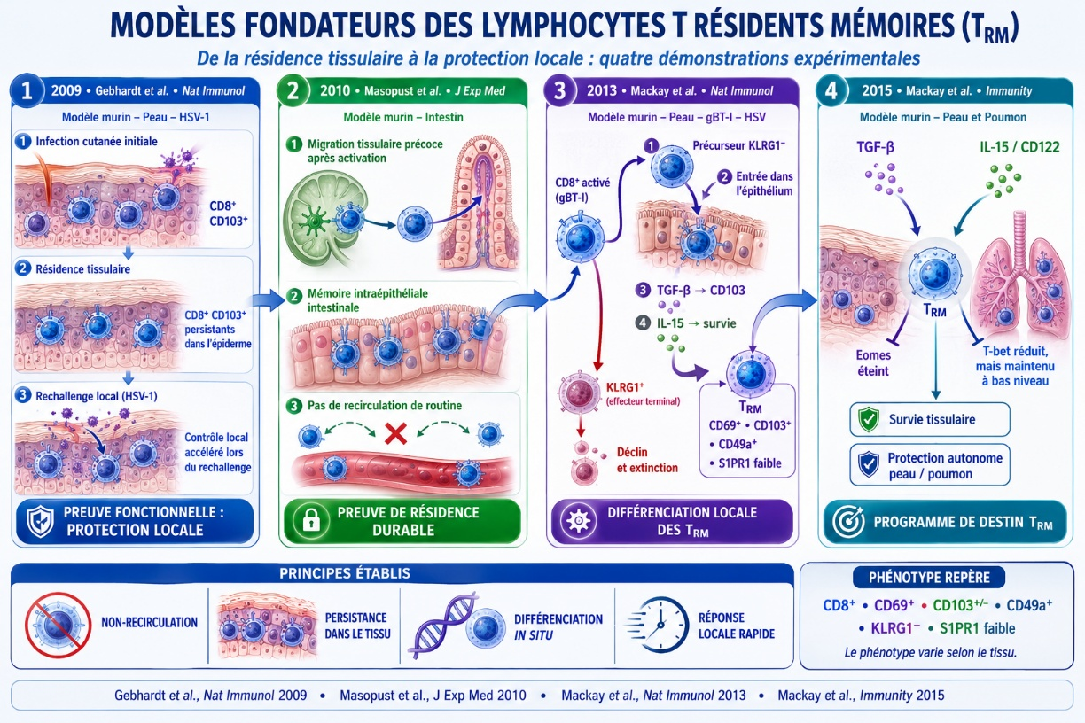
A reformuler en reprenant ce plan et en évoquant l’apport des deux articles de MacKay comme demandé pour bien montrer les étapes des travaux cités
L'un des premiers travaux décrivant une population de lymphocytes mémoires pouvant résider dans les tissus à long terme est Masopust_JImmunol_2004. Dans ces travaux, il avait été observé que le transfert de lymphocytes extraits de tissus dans une souris naïve résulte en la dissémination des lymphocytes transférés dans tous les tissus, à l'exception de la LP Masopust_JImmunol_2004. Il a alors été hypothétisé que les lymphocytes mémoires dans la LP sont "soit très rares, soit il y a très peu de recirculant vers et depuis les sites effecteurs de la muqueuse intestinale" Masopust_JImmunol_2004. L'étude plus en détail de ces lymphocytes a ensuite révélé qu'ils exprimaient le marqueur d'activation CD69 et l'intégrine beta7 (dont l'expression est due à l'intégrine alphaE (CD103)-beta7) Masopust_JImmunol_2004.
Le premier article a avoir réellement utilisé le terme "lymphocyte T résident mémoire" est Gebhardt_NatImmunol_2009. Dans cet article, une population de lymphocytes T formés dans la peau après une infection HSV chez la souris est capable de résidence dans la peau. En effet, lorsque ces cellules sont marquées avec un gène rapporteur, et que la peau est transplantée dans une autre souris, les cellules marquées ne sont pas retrouvées dans un autre organe de la souris hôte Gebhardt_NatImmunol_2009. Ces cellules sont enrichies en cellules spécifiques de l'antigène, ont un phénotype CD103+CD69hiCD49ahiCD62LlowCD122low et confère une protection supérieure localisée en cas de rechallenge Gebhardt_NatImmunol_2009.
Plus tard, l'équipe de Masopust et Lefrançois continue ses travaux et décrit plus en détail la population de lymphocyte résident mémoire dans l'intestin. Celle-ci provient d'une population de lymphocyte qui expriment l'intégrine alpha4-beta7 de manière transitoire après son activation Masopust_JExpMed_2010. Bien que les lymphocytes T primés dans les mLN sont plus efficaces pour migrer dans ce tissu, ils proviennent numériquement plutôt de la rate Masopust_JExpMed_2010. Simultanément, l'équipe de Gebhardt et Mackay travaillent sur les TRM de la peau après infection HSV et décrivent en détail le mécanisme de différenciation de ces cellules [[Mackay_NatImmunol_2013]], [[Mackay_Immunity_2015]]. Aujourd'hui, de nombreuses équipes travaillent sur les TRM partout dans le monde, mais ces deux équipes restent des piliers majeurs.

2.2 Phénotype des lymphocytes T résidents mémoires
Les TRM sont des cellules particulières par rapport aux autres types de cellules mémoires, et leur phénotype est très différent de celles-ci. À l'origine, lorsque les lymphocytes T mémoires (TCM et TEM) ont été décrites, il a été observé que celles-ci possédaient des capacités de cellules souches (capable de proliférer et de se différencier), mais perdaient les capacités effectrices (sécrétion de cytokine et cytotoxicité). De manière intéressante, les TRM ont un phénotype intermédiaire aux autres lymphocytes T mémoires et aux lymphocytes T effecteurs : ceux-ci sont capables de prolifération et maintiennent des capacités effectrices. De plus, les TRM possèdent des adaptations au tissus dans lequel ils résident.
Il n'est pas simple de parler du phénotype des TRM, car ces cellules sont par nature très hétérogènes (cf chapitre suivant) et la caractérisation phénotypique ou moléculaire non spécifique. Néanmoins, certaines protéines et facteurs de transcription sont souvent surexprimés et seront décrits dans cette partie. Le phénotype des TRM peut être divisé en plusieurs classes. Tout d'abord, afin de conférer aux TRM leur caractère de résidence, certaines protéines permettant la résidence tissulaire sont fortement exprimées, tandis que les protéines permettant la sortie des tissus sont réprimées. Ensuite, ces cellules sont très fonctionnelles et cytotoxiques, et expriment des facteurs en conséquence. En contrepartie, les TRM sont très régulés et expriment de nombreuses protéines inhibitrices et checkpoint immunitaires, parfois associés à un caractère d'épuisement. Finalement, l'ensemble de ces facteurs est finement régulé par un réseau de facteurs de transcriptions, dont certains sont fortement exprimés et d'autres sont réprimés. A noter que l'ensemble de ce chapitre s'applique aux TRM CD8+ qui sont les mieux décris ; un paragraphe dédié aux TRM CD4+ est rédigé à la fin du chapitre.

2.1.1 CD69 et CD103
Les sous populations cellulaires, et surtout les sous populations de cellules immunitaires sont souvent étudiées à l'aide de marqueurs protéiques qui les distinguent des autres cellules. Dans le cas des TRM, les premiers marqueurs protéiques décrits sont CD69 et CD103 Gebhardt_NatImmunol_2009 (Mackay_NatImmunol_2013, figure A ci-dessous) Khan_JExpMed_2016 et ceux-ci sont toujours couramment utilisés dans la grande majorité des études actuelles. Ces deux protéines ont un rôle en lien avec le caractère de résidence des TRM. En effet, CD103 (intégrine alpha E) agit en hétérodimère avec l'intégrine alpha 7 pour lier la E-cadhérine exprimée principalement par les cellules épithéliales common knowledge. CD69, quant à lui, agit de manière indirecte, en empêchant la sortie des tissus médiée par S1PR1 (cf partie sur les protéines de sortie des tissus). CD69 et S1PR1 exercent des fonctions antagonistes : CD69 inhibe l’expression membranaire de S1PR1, empêchant la réponse au gradient de sphingosine-1-phosphate (S1P) et donc la sortie des lymphocytes hors du tissu. Cette interaction favorise leur rétention locale et contribue à l’établissement du phénotype TRM. Cependant, l’expression de CD69 seule ne suffit pas à démontrer une résidence tissulaire durable.
Ces deux protéines sont nécessaires au maintien des TRM dans la peau, et la déplétion de CD69 ou de CD103 impacte le nombre de cellules retrouvées dans l'épiderme (Mackay_NatImmunol_2013, figure B ci-dessous). A noter que ce résultat a été reproduit avec une infection orale par LM à court, mais pas à long terme Sheridan_Immunity_2014.
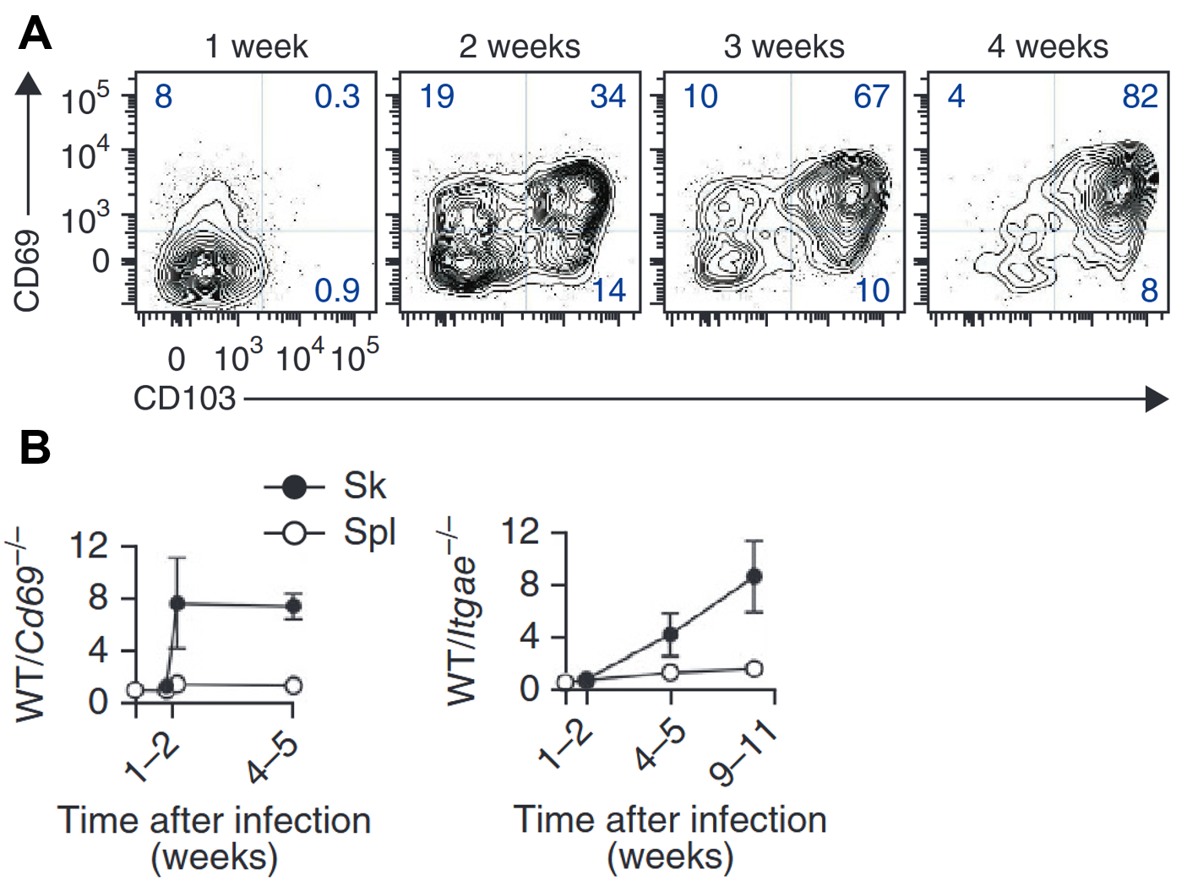
Figure 7 (adapté de Mackay et al. 2013)

2.1.2 Expression des protéines permettant la résidence au sein des tissus périphériques
La résidence tissulaire des TRM n'est pas conférée seulement par CD69 et CD103, et d'autres protéines y contribuent. Par exemple :
- CD49a est exprimé par les TRM de l'épiderme de la peau Cheuk_Immunity_2017 Gebhardt_NatImmunol_2009 Devi_NatImmunol_2025a Kumar_CellRep_2017, dans les poumons et LN associés Lam_Immunity_2025 et se lie aux fibres de collagène de type I et IV retrouvés dans la matrice extra-cellulaire common knowledge.
- Les TRM peuvent exprimer aussi CXCR6 Kumar_CellRep_2017 Park_NatImmunol_2026 Devi_NatImmunol_2025a et dans les LN Lam_Immunity_2025, un récepteur de chimiokine dont le seul ligand connu est CXCL16 common knowledge.
- Les TRM de l'intestin expriment CD49d qui permet le recrutement dans ce tissu Zhang_Immunity_2013 en liant VCAM-1 et la fibronectine exprimée par les cellules stromales common knowledge.
- L'intégrine L a été décrite comme étant exprimée par les TRM dans les tissus nasaux après une vaccination par influenza Mathew_JExpMed_2026, et permet également l'adhésion des TRM dans les tissus.

2.1.3 Répression des protéines permettant la sortie des tissus périphériques
Afin de résider dans les tissus de manière efficace, les TRM répriment les protéines qui pourraient leur permettre de sortir des tissus. Trois protéines sont les plus décrites :
- S1PR1 est un récepteur à la S1P retrouvé dans le sang et fonctionne par chimiotaxie en attirant les cellules par gradient de concentration. Son rôle physiologique permet la sortie des OL-II après le priming ou la sortie des tissus après la résolution de l'inflammation common knowledge.
- CD62L correspond à la sélectine L, et est capable de se lier aux cellules HEV situées à l'entrée des ganglions lymphatiques. L'expression de CD62L est conditionnée aux lymphocytes naïfs et aux TCM et empêche les autres cellules de rentrer dans cet organe common knowledge.
- CCR7 est un récepteur de chimiokine qui permet aux lymphocytes de migrer par chimiotaxie vers CCL19 et CCL21. Ces deux chimiokines sont retrouvées majoritairement au sein des OL-II et CCR7 permet le recrutement et la migration des lymphocytes T dans ces organes. De la même manière que CD62L, l'expression de CCR7 est conditionnée aux lymphocytes T naïfs et TCM common knowledge.
La répression de ces trois protéines fait partie du programme phénotypique des TRM et a été décrite dans de nombreux tissus, comme la peau Gebhardt_NatImmunol_2009 Devi_NatImmunol_2025a Mackay_NatImmunol_2013, les poumons Laidlaw_Immunity_2014, les tissus nasaux Mathew_JExpMed_2026, l'intestin Mackay_NatImmunol_2013, les glandes salivaires, le rein, la rate, le foie, et le cerveau Skon_NatImmunol_2013 Crowl_NatImmunol_2022 Kumar_CellRep_2017

2.1.4 Phénotype effecteur
Comme énoncé dans le paragraphe d'introduction, contrairement aux autres populations de cellules mémoires, les TRM maintiennent des capacités effectrices et expriment des protéines en conséquence. Par exemple, les TRM expriment CD94, CD7, NKG2A (Burn_NatImmunol_2026, cancer du sein), ICOS et CRTAM Kumar_CellRep_2017 et sont capable de sécréter de l'IFNg, du TNFa, de l'IL2 et de la GNLY après stimulation ex vivo Burn_NatImmunol_2026 Sathaliyawala_Immunity_2013 Kumar_CellRep_2017. Certains TRM peuvent aussi sécréter de l'IL10 et de l'IL17 sous certaines conditions Kumar_CellRep_2017.
Les TRM CD4 expriment aussi de nombreuses cytokines sous forme de mRNA (IL17, TNFa, IL22, IFNg...), et n'expriment les protéines qu'en cas d'activation Asada_NatImmunol_2025. Ce mécanisme est régulé par l'ISR (integrated stress response) et la phosphorylation de eIF2a, conduisant à une baisse globale de la traduction des protéines Asada_NatImmunol_2025.

2.1.5 Expression de checkpoint immunitaires
Le système immunitaire permet la défense de l'organisme contre des pathogènes, mais provoque également des dommages à l'organisme. Afin de limiter ces dommages et d'empêcher les maladies auto-immunes, le système immunitaire peut être régulé de diverses manières, dont l'une passe par l'inhibition de l'activité cellulaire par des checkpoints inhibiteurs. Les TRM étant des cellules hautement fonctionnelles, celles-ci sont également très régulées par l'expression de CKI. Par exemple, les TRM expriment PD1 Devi_NatImmunol_2025a, DUSP6 et CD101 dans les poumons et les intestins Kumar_CellRep_2017 Lam_Immunity_2025. De manière intéressante, les TRM de la peau dépendent de PD1, et le KO de PD1 réduit le nombre de TRM retrouvés dans ce tissu Devi_NatImmunol_2025a.
Dans les cancers, les TRM spécifiques des antigènes tumoraux expriment l'ectonucleosidase CD39 Duhen_NatCommun_2018, Simoni_Nature_2018 capable de transformer l'ATP et l'ADP extracellulaire en AMP common knowledge. L'AMP est capté par CD73 qui le transforme en adénosine et transforme l'environnement pro-inflammatoire riche en ATP en un environnement anti-inflammatoire riche en adénosine common knowledge.

2.1.6 Facteurs de transcriptions
Le phénotype des TRM énoncé est régulé par un réseau de facteurs de transcription. Ceux-ci ont principalement été mis en évidence après avoir observé un gain ou une perte d'expression pendant la différenciation des lymphocytes en TRM, bien que certains ont été mis en évidence par screening.

2.1.6.1 Facteurs de transcriptions participant au phénotype des TRM
- HOBIT (codé par le gène ZNF683) est exprimé dans les TRM des poumons Behr_FrontImmunol_2019, de l'intestin Behr_NatImmunol_2020, de la peau, des reins et du foie Mackay_Science_2016. Son expression est induite par la signalisation de l'IL15 et est réprimée par TBET Mackay_Science_2016. HOBIT permet l'acquisition du phénotype TRM en réprimant l'expression de CCR7, S1PR1 et TCF1 Mackay_Science_2016
- BLIMP1 (codé par le gène PRDM1) est exprimé par les TRM des poumons Behr_FrontImmunol_2019, de la peau, des reins et du foie Mackay_Science_2016. Contrairement à HOBIT, BLIMP1 n'est pas régulé par l'IL15 Mackay_Science_2016. BLIMP1 permet l'acquisition du phénotype TRM en réprimant l'expression de CCR7, S1PR1, TCF1 et KLF2 Mackay_Science_2016
- le rôle de RUNX3 a été découvert par screening de délétion par shRNA Milner_Nature_2017. RUNX3 favorise l'expression de CD103.
- AHR est exprimé par les TRM de la peau et des intestins Mackay_NatImmunol_2013 Crowl_NatImmunol_2022
- NOTCH1 est exprimé par les TRM dans les poumons Hombrink_NatImmunol_2016.
- IRF4 est exprimé par les TRM dans une majorité des tissus chez l'homme Kumar_CellRep_2017.
- HIC1 n'est pas important pour les TRM dans tous les tissus, mais est important pour les TRM des intestins où il contrôle l'expression de P2RX7 Crowl_NatImmunol_2022.

2.1.6.2 Facteurs de transcriptions réprimés dans les TRM
- EOMES est un facteur de transcription clé dans la différenciation des lymphocytes T naïfs et effecteurs vers un phénotype mémoire TCM/TEM. Cependant, ce facteur de transcription est réprimé par les TRM de la peau Mackay_Immunity_2015 Mackay_Science_2016 Christo_NatImmunol_2021, de l'intestin, du rein, des glandes salivaires et du foie Crowl_NatImmunol_2022
- TBET est un facteur de transcription clé dans la différenciation des lymphocytes T naïfs et effecteurs vers un phénotype effecteur à courte durée de vie. Ce facteur de transcription est réprimé par les TRM de la peau Mackay_Immunity_2015 Mackay_Science_2016 Christo_NatImmunol_2021, de l'intestin, du rein, des glandes salivaires, du foie Crowl_NatImmunol_2022 et des poumons Laidlaw_Immunity_2014. Tbet régule négativement l'expression de gènes comme BLIMP1, BHLHE40, CD103, FOS, CCR9 Obers_Immunity_2024, HOBIT Mackay_Science_2016 et la signalisation de l'acide rétinoïque participant à la différenciation des TRM Obers_Immunity_2024. Bien que les TRM nécessitent la répression de TBET pour leur différenciation, un niveau résiduel de son expression est indispensable pour les TRM de la peau qui dépendent de l'IL15 et dont l'expression du récepteur CD122 est sous la dépendance de TBET Mackay_Immunity_2015.
- TCF1 est un facteur de transcription important dans le maintien des capacités de cellule souche dans les lymphocytes T naïfs, TCM et les Tpex. Son expression est réprimée dans les TRM Crowl_NatImmunol_2022 qui possèdent des capacités intermédiaires de cellules souches.
- KLF2 (qui permet notamment l’expression de S1PR1) est réprimé par les TRM des intestins, des glandes salivaires, du rein, des poumons et du cerveau Kumar_CellRep_2017 Skon_NatImmunol_2013.

2.1.7 Autres
Le phénotype des TRM n'est pas limité aux marqueurs cités précédemment, et expriment aussi :

2.1.7.1 Récepteurs de chimiokines
- Les TRM des intestins nécessitent CCR9 pour la migration Mackay_NatImmunol_2013 Crowl_NatImmunol_2022 Fonseca_NatImmunol_2020
- Les TRM des tissus graisseux nécessitent CXCR4 pour la migration Crowl_NatImmunol_2022
- Les TRM de la peau nécessitent CCR8 pour la migration Mackay_NatImmunol_2013
- La plupart des TRM expriment CXCR3 Laidlaw_Immunity_2014 Devi_NatImmunol_2025a
- Dans la peau, les TRM expriment CCR4 et CCR10 Farber_NatRevImmunol_2014.
- Dans les poumons, les TRM expriment CCR6 Farber_NatRevImmunol_2014.

2.1.7.2 Récepteurs de cytokines
- Les TRM reçoivent le TGFb par le TGFbRII Christo_NatImmunol_2021 et certains expriment aussi le TGFbRIII Weiss_eLife_2025
- Les TRM répriment le récepteur à l'IL7 (CD127) Laidlaw_Immunity_2014 Kumar_CellRep_2017
- Les TRM répriment le récepteur à l'IL2 (CD25 et CD122) Gebhardt_NatImmunol_2009 Kumar_CellRep_2017

2.1.7.3 Autres
- P2RX7 (particulièrement dans l'intestin) DaSilva_Immunity_2020.
- Comme les autres lymphocytes mémoires, les TRM dépendent du métabolisme lipidique. En conséquence, ceux-ci expriment FABP4 et FABP5 dans la peau Pan_Nature_2017. Ils expriment également CD36 et PPARG qui pourraient permettre la régulation de l'expression de FABP4 et FABP5 Pan_Nature_2017.
- Les TRM de la peau CD103+ expriment BCL2 et ont une survie prolongée Mackay_NatImmunol_2013.
- Les TRM de la peau perdent l'expression de KLRG1 avec le temps Mackay_NatImmunol_2013. L'expression de CD103 est mutuellement exclusive avec celle de KLRG1.
- Les TRM perdent l'expression du récepteur de co-stimulation CD28 Kumar_CellRep_2017.
- CX3CR1, un récepteur de chimiokine exprimé par les lymphocytes T différenciés de manière terminale, n'est jamais exprimé par les TRM Kumar_CellRep_2017 Devi_NatImmunol_2025a.
- Le marqueur de cellule naïve Ly6C n'est jamais exprimé par les TRM Fonseca_NatImmunol_2020 Laidlaw_Immunity_2014.
- Les TRM expriment CD73, et ce marqueur permet de les distinguer des TEX Park_NatImmunol_2026.
- Les TRM ne montrent pas de signes de sénesence et n'expriment pas CD57, KLRG1 et 2B4, même dans des individus âgés Lam_Immunity_2025.
- Les TRM de la peau expriment CLA, une glycoforme de PSGL1 Farber_NatRevImmunol_2014.
- - Les TRM sont des cellules activées et expriment plus ICOS que les Tcirc [[Peng_Immunity_2022]].

2.1.8 Limites de l'utilisation de CD69 et de CD103 pour l'étude des TRM
Bien qu’il ait été décrit plus haut que les marqueurs des TMR sont CD69 et CD103, ces marqueurs sont imparfaits. Déjà, CD103 est exprimé par une partie importante des TRM dans la peau Mackay_NatImmunol_2013 où il a été décrit à l'origine Gebhardt_NatImmunol_2009, mais il n'est pas forcément exprimé dans tous les tissus (Kumar_CellRep_2017, figure ci-contre) 617
CD69 est un cas encore plus difficile à traiter. En effet, l'expression de CD69 est médiée en partie par la signalisation TCR qui est capable d'induire son expression en seulement quelques heures common knowledge. Si CD103 n'est pas exprimé, alors il n'est pas possible de distinguer avec certitude les TRM des lymphocytes T récemment activés en utilisant l'expression de CD69 seule.
Pour complexifier encore plus la chose, il existe aussi des TRM n'exprimant ni CD69, ni CD103 et étant quand même capable de résidence (jusqu’à 25-75% dans le pancréas, les glandes salivaires, FRT, les reins et le foie) Steinert_Cell_2015.
L'ensemble de ces observations a pour origine le même problème : la population de cellule TRM a été définie par rapport à son caractère de résidence et non par rapport à l'expression d'une protéine comme les lymphocytes T CD8 et CD4, par exemple. Ce problème est aujourd'hui assez courant dans l'étude des populations de cellules immunitaires, et est encore plus prononcé pour les cellules de la lignée myéloïde. Il est possible d'y remédier en distinguant les TRM purement par leur caractère de résidence via certaines techniques, comme l'injection intravasculaire d'anticorps marquant les cellules circulantes ou la parabiose. Cependant, ces techniques sont difficiles à utiliser et ne sont disponibles que dans des modèles animaux. L'ensemble de ces limites explique pourquoi, malgré les défauts associés à CD69 et CD103, ces marqueurs sont quand même utilisés pour l'étude des TRM aujourd'hui.

2.1.9 Phénotype des lymphocytes T résidents mémoires CD4+
Les TRM CD4 générés par une immunisation vaginale sont CD62L− CD44hi CD11a+ CD69+ CD49d+ CCR7 KLF2- et n'expriment peu CD103 Iijima_Science_2014a. CD4 has low CD103 expression. Sathaliyawala_Immunity_2013 CD4 TRM express high IL2 and IFNg/TNFa/IL2, and CD4 from intestine express IL17 Sathaliyawala_Immunity_2013. Les TRM CD4 expriment des cytokines, dont l'IL17, l'IL22, le TNFa et l'IFNg sous forme d'ARNm mais pas de protéine en condition physiologique Asada_NatImmunol_2025.

2.1.10 Epigénétique des lymphocytes T résidents mémoires
L'épigénétique permet la régulation de l'expression des gènes en contrôlant l'accessibilité de ceux-ci par la machinerie transcriptionnelle. Il est aujourd'hui bien connu que les lymphocytes T sont régulés de manière épigénétique, et particulièrement au cours de processus comme la différenciation des lymphocytes T effecteurs en lymphocytes T mémoires, l'épuisement ou la sénéscence. De manière surprenante, relativement peu d'études ont été portées sur l'épigénétique des TRM. Cette partie est consacrée aux découvertes mise en évidence par ces études.
La première étude d'envergure sur l'épigénétique des TRM a été réalisée par Buquicchio_Immunity_2024b en utilisant le sc ATAC-RNA seq sur des cellules de différents organes et à différents moments après une infection LCMV Armtrong chez la souris. Cette étude a confirmé l'expression de gènes appartement au transcriptome des TRM, mais démontre qu'il existe des gènes exclusivement visibles d'un point de vue épigénétique. Tout comme leur transcriptome, l'épigénétique des TRM est hétérogènes selon les organes, mais il existe des gènes partagés Buquicchio_Immunity_2024b.
L'analyse cinétique de ces données a montré qu'il existe un carrefour précoce de différenciation des lymphocytes vers les lymphocytes circulants ou les TRM. L'expression de FCGRIIB à 7 dpi marque la différenciation vers les lymphocytes circulants Buquicchio_Immunity_2024b. Finalement, la comparaison des TRM et des TEX générés par infection LCMV Cl13, montrent que ces deux populations ont un profil distinct (dont par exemple, les motifs RUNX par les Tex, et les motifs STAT et AP1 par les TRM) Buquicchio_Immunity_2024b.
D'autres découvertes mises en évidence par l'épigénétique incluent la régulation épigénétique des gènes CD69, NR4A1, KLF2 et S1PR1 dès 7 dpi dans les TRM Milner_Nature_2017 mais aussi CD62L, CXCR4 et CCR9 Crowl_NatImmunol_2022. Certains gènes sont régulés par hyperméthylation de l'ADN et sont retrouvés dans la majorité des tissus (SOX4, WNT1, CCR10, GATA3, IL2RG, CD103), mais la majorité sont plutôt régulés par hypométhation et sont réprimés avec l'âge Lam_Immunity_2025. Les TRM seraient reprogrammés de manière épigénétique dès le priming des lymphocytes naïfs par le TGFb des mDC Mani_Science_2019a. De plus, il est connu que le destin cellulaire des lymphocytes naïfs vers les lymphocytes effecteurs ou lymphocytes mémoires (y compris les TRM) est déterminé par le complexe EZH2 Kakaradov_NatImmunol_2017, et les TRM sont relativement proche d'un point de vue épigénétique des TCM et des TEM Fonseca_NatImmunol_2020.

2.3 L’hétérogénéité des lymphocytes T résidents mémoires
Bien que les TRM soient des cellules qui partagent beaucoup de caractéristiques communes, cette population est très hétérogène. Il existe plusieurs sources à cette hétérogénéité. La source la plus important d'hétérogénéité est la localisation ; les TRM sont souvent différent d'un tissu à l'autre. Cependant, il existe aussi des différences au sein des mêmes tissus ; ces différences peuvent être lié à la localisation inter-tissu, à la polarisation d'une réponse contre un type de danger, à la spécificité et à la présence de l'antigène, ou pour d'autres raisons. Cette partie décrira les différences entre les populations de TRM décrites jusqu'ici, et dans quelles conditions celles-ci ont été observées.

2.2.1 Différences intra-tissus
Les différences intra-tissus sont les plus décrites. Un récapitulatif des phénotypes des TRM en fonction des tissus est disponible dans le tableau si dessous :
Publication | Tissu | Description des différences
Mackay NatImmunol 2013 | Peau vs intestins | Les TRM de la peau sont recrutés par CCR8, tandis que ceux des intestins sont recrutés par CCR9
Crowl NatImmunol 2022 | Intestins vs tissu adipeux | Les TRM des intestins sont recrutés par CCR9, tandis que ceux du tissu adipeux sont recrutés par CXCR4
Christo NatImmunol 2021 | Peau vs foie vs glandes salivaires | Contrairement aux TRM de la peau, les TRM du foie n'expriment pas CD103 et ne dépendent pas du TGFb. De plus, les TRM de la peau produisent moins de cytokines mais survivent plus longtemps avec une plus faible prolifération homéostatique. Alors que les TRM du foie sont capables de reconstituer des TRM dans la peau, les TRM de la peau semblent être à un stade plus différencié et ne peuvent pas reconstituer les TRM du foie. La répression d'EOMES et de TBET est nécessaire aux TRM de la peau qui sont déplétés en cas de surexpression, mais ceux-ci n'affectent pas les TRM du foie.  Les TRM des glandes salivaires comportent une population CD103+ intraépithéliale possédant les caractéristiques des TRM de la peau, et une population CD103- ressemblant plutôt aux TRM du foie.
Mathew JExpMed 2026 | Tissus nasaux vs poumons | Dans les tissus nasaux, les TRM expriment plus d'ICOS et de CXCR6 mais sécrète moins de cytokines (IFNg TNFa IL2) que les TRM des poumons.
Crowl NatImmunol 2022 | IEL | Par rapport aux autres tissus testé dans cette étude, les TRM de l'intestins ont un phénotype plus différencié, expriment CCR9, n'exprime pas CD122 mais exprime CD127 et dépend d'AHR et d'HIC1.
Crowl NatImmunol 2022 | IEL vs rein vs SG | Dans IEL, le rein et SG, les TRM sont hétérogènes selon l'expression de TCF1, IL18R1 et Ly6c2, mais aussi ODC1, RGS1 et DUSP2.
Mackay Immunity 2015 | Peau vs poumons | Alors que les TRM de la peau dépendent de l'IL15, les TRM des poumons sont hétérogènes et seule la population CD103+ mais pas la population CD103- dépend de l'IL15
Obers Immunity 2024 | Peau vs fois vs intestins | Les TRM de la peau dépendent du TGFb et l'RA empêche leur formation. À l'inverse, les TRM du foie dépendent du RA et le TGFb empêche leur formation.  Les TRM des intestins constituent une population intermédiaire dont le TGFb et l'RA ont un effet synergique.
Buquicchio Immunity 2024b | Peau vs intestins vs foie | Les TRM de la peau et des intestins ont une signature transcriptomique et épigénétique correspondant au TGFb, alors que les TRM du foie ont plutôt une signature IFN
Buquicchio Immunity 2024b | Peau | Par rapport aux autres tissus testés dans cette étude, les TRM de la peau sont les seuls à avoir une signature épigénétique des facteurs de transcription de la famille AP-1 (FOS, FOSB, FOSL1, JUN) et de BACH2.
Schenkel Science 2014 | Rate, ganglion lymphatique, glande salivaire, rein, intestin, FRT, pancréas, thymus | Les TRM de certains tissus nécessitent l'IL15 pour leur survie : rate, ganglion lymphatique, glande salivaire et rein.  Les TRM de certains tissus nécessitent l'IL-15 pour la prolifération homéostatique : rate, ganglion lymphatique, glande salivaire, rein et thymus
Park NatImmunol 2026 | Rate et foie vs intestin et glande salivaire | Les TRM de l'intestin et des glandes salivaires, mais pas ceux de la rate et du foie expriment CD103.
Urban NatImmunol 2020 | Cerveau | Les TRM du cerveau partagent des caractéristiques avec les TRM des autres tissus, mais restent largement différents.  Les TRM du cerveau ne dépendent pas de CD103, et le KO de CD103 n'affecte ni la formation, ni le nombre de TRM.
Poon NatImmunol 2023 | Intestins vs peau vs poumons | Les TRM retrouvés dans ces tissus présentent des profils transcriptomiques particuliers. L'expression de certains gènes est partagée, d'autres sont uniques à chaque tissu.
Lam Immunity 2025 | Poumons vs intestin vs LN | CD103 et CD101 sont le plus fortement exprimés dans la peau et les intestings; CD49a dans les poumons et LLN; CXCR6 dans les LN; PD1 dans tous les tissus, sauf les intestins

2.2.2 Différences inter-tissus

2.2.2.1 Différences inter-tissu liées à la localisation
Comme il est possible d'apprécier dans le tableau précédent, les TRM semblent être différents lorsque ceux-ci sont dans des organes contenant des cellules épithéliales. Cette différence semble faire intervenir l'expression de CD103 (qui lie la E-cadhérine exprimée par les cellules épithéliale), elle-même sous la dépendance de du TGFb. Ainsi, le TGFb serait un acteur capable d'avoir de provoquer des changements majeurs dans le phénotype des TRM.
Cette dichotomie est largement retrouvée dans les hétérogénéités retrouvées entre les TRM du même tissus, mais dont la localisation inter-tissu diverge. Par exemple, dans la peau, il a été observé que les TRM de l'épiderme expriment plus fortement CD69, CD103 et sont plus cytotoxiques par rapport aux TRM du derme ; de plus, l'expression de CD49a est restreinte aux TRM CD103+ de l'épiderme Cheuk_Immunity_2017. Dans les glandes salivaires, les TRM situés au sein de l'épithélium ressemblent aux TRM retrouvés dans la peau, tandis que ceux retrouvés dans le reste de l'organe ressemblent aux TRM retrouvés dans le foie Christo_NatImmunol_2021. Dans l'intestin, les TRM de l'épithélium dépende du TGFb et de son clivage par l'intégrine alphaVbeta6, mais pas les TRM de la lamina propria Mohammed_NatImmunol_2016a. Finalement, dans les poumons, les TRM sont retrouvés dans le parenchyme respiratoire ou dans l'épithélium, où ils expriment plus de CD103 et dépendent de l'IL15 Mackay_Immunity_2015 et de BLIMP1 Behr_FrontImmunol_2019.
Dans le SI, deux populations de TRM sont retrouvées séparée spatiallement dans les microvillosités le long de l'axe crypte-villus Reina-Campos_Nature_2025. Celles-ci montrent un phénotype différent (à savoir plus différencié pour les TRM retrouvés vers le haut de l'axe), des différences d'interactions cellules (fibroblastes en bas, entérocytes en haut) et des différences de signaux (TGFb en haut, recrutement par CXCL9/CXCL10 en bas) Reina-Campos_Nature_2025. Le KO du TGFbRII ou de CXCR3 entraine le blocage des TRM dans la zone respective, et change le phénotype vers la population locale Reina-Campos_Nature_2025.
Dans le cerveau, une population de TRM résiste mieux à la déplétion par injection d'anticorps déplétant intra-vasculaire Urban_NatImmunol_2020.

2.2.2.2 Différences inter-tissus liées au type de réponse
De la même manière que les lymphocytes T CD4 (et à moindre mesure les lymphocytes T CD8), il est possible d'observer chez les TRM une polarisation du phénotype des cellules en fonction du type de pathogène et d'inflammation. Il existe différentes polarisations, mais la plus décrite est la polarisation en TRM de type I sécrétant de l'IFNg et en TRM 17 sécrétant de l'IL17 trouver un accès à l'article mackay.
Physiologiquement, ces polarisations sont retrouvées pour répondre de manière efficace à un certain type de danger, et c'est aussi le cas dans les TRM. Par exemple ; dans le vitiligo, les TRM épidermiques se polarisent vers un phénotype de type I. Ils expriment alors CD49a, sécrètent de l'IFNg et des granzymes et présentent peu de diversité au niveau de leur séquences de TCR Cheuk_Immunity_2017. En comparaison, dans le psoriasis, les TRM épidermiques se polarisent plutôt vers un phénotype de type 17. Ils expriment alors peu le CD49a, mais expriment plutôt RORgt et l'IL-23R et sécrètent de l'IL-17 Cheuk_Immunity_2017. Il est intéressant de noter que les deux populations sont aussi retrouvées à l'homéostasie dans l'épiderme de la peau Cheuk_Immunity_2017. Des profils similaires ont été retrouvés par d'autres équipes dans des études scRNAseq à grande échelle Poon_NatImmunol_2023.

2.2.2.3 Différences liés à la réactivité antigénique
L'activation TCR entraîne une signalisation puissante changeant grandement le phénotype d'une cellule. En conséquence, des différences de phénotype ont été observées entre les TRM formés en présence ou en absence d'antigène, ou lorsque l'antigène est présent dans le milieu ou non. Weiss_eLife_2025 a pu caractériser ces différences en utilisant des TRM générés par infection localisée dans un flanc d'une souris et par injection de DNFB dans l'autre flanc. Ces différences comprenant un transcriptome plus différencié et une sensibilité accrue au TGFb via l'expression du récepteur de haute affinité TGFbRIII Weiss_eLife_2025. Des observations similaires ont été reportée par Anadon_CancerCell_2022 en utilisant un modèle de co-transfert de lymphocytes P14 et de lymphocytes OT-I suivi d'une infection localisé par VacV-gp33 dans une oreille et VacV-OVA dans l'autre oreille. Dans d'autre modèles, il a été décrit une population CD28hi ID3+CD127+ plus stem-like qu'une autre population CD28low plus réactive dans l'intestin après infection LCMV [[Yenyuwadee_SciAdv_2022]], ou une polarisation des TRM CD4 vers un phénotype Th1/T17 ou Tfh/cytotoxique en utilisant différents peptides pour la vaccination contre influenza (la vaccination contre NP génère des Th17/Th1, et contre HA plutôt des Tfh/cytotoxique) [[Mathew_JExpMed_2026]].
Cependant, ces différences sont d'autant plus visibles dans les modèles tumoraux, où il existe des lymphocytes spécifiques d'antigènes tumoraux et d'autres bystanders recrutés par l'inflammation locale. Dans les tumeurs NSCLC, les TRM TR expriment des CKI (y compris CD39) tandis que les bystanders conservent un phénotype stem-like et répondent à l'IL7 Caushi_Nature_2021 Guo_NatMed_2018. De plus, il y existerai deux populations selon l'expression de CD103 et CD49a, dont la population CD103+CD49a+ serait plus épuisée et aurait une réactivité antigénique plus importante Paolini_JImmunotherCancer_2024. Des observations similaires ont été reportées dans des cancers HGSOC où il existe des populations plus activées et épuisées Anadon_CancerCell_2022. Dans un modèle de cancer du sein chez la souris, il existe une population CD103- plus spécifique de l'antigène et plus épuisée que la population CD103+Virassamy_CancerCell_2023. Dans une étude pan-cancer, Burn_NatImmunol_2026 ne considère par les lymphocytes avec un phénotype épuisés et spécifiques des antigènes comme des TRM, mais a des observations similaires. Il est aussi décris que les TRM diffères des TEX à cause du manque de stimulation antigénique, possiblement par ségrégation spatiale ou immunosélection Burn_NatImmunol_2026.

2.2.3 Autres
Il existe d'autre signaux provoquant l'hétérogénéité des cellules. Par exemple la réponse à l'IFN affecte beaucoup le transcriptome des lymphocytes, et sont retrouvés dans tous les tissus. En scRNAseq, celles-ci clustérisent ensemble Crowl_NatImmunol_2022. Il a aussi été montré que l'hypoxie altère le phénotype des TRM vers un phénotype plus différencié exprimant des CKI (PD1, TIM3, LAG3) avec une plus forte capacité de sécrétion de cytokines et de cytotoxicité Liikanen_JClinInvest_2021

2.3 Caractéristiques des lymphocytes T résidents mémoires

2.3.1 Organes contenant des TRM
Les TRM sont retrouvés dans la grande majorité des organes. Ces organes incluent la peau, l'intestin, les glandes salivaires, les poumons, les amygdales, les ganglions lymphatiques, la rate, le rein, les muqueuses du FRT, le pancréas, les tissus nasaux, le thymus et le cerveau Kumar_CellRep_2017 Steinert_Cell_2015 Schenkel_JImmunol_2016 Crowl_NatImmunol_2022 Mathew_JExpMed_2026 Sathaliyawala_Immunity_2013 Urban_NatImmunol_2020.

2.3.2 Localisation intra-organe des TRM
Les TRM forment une barrière contre les infections et sont situés dans des sites stratégiques où sont retrouvés les premiers contacts avec les pathogènes. Ainsi, les TRM sont plutôt retrouvés au niveau de l'épithélium où ils sont abondants. Dans la peau, les TRM sont retrouvés dans le derme mais surtout dans l'épiderme Mackay_Science_2016 Pan_Nature_2017 où ils sont toujours en contact de la membrane basale Zaid_ProcNatlAcadSciUSA_2014. Dans les glandes salivaires, deux populations sont retrouvées dans l'épithélium et dans le reste de la muqueuse Christo_NatImmunol_2021. Dans les poumons, les TRM sont retrouvés dans le parenchyme pulmonaire et sont présents dans les lavages bronchiaux-alvéolaires Karaki_JImmunotherCancer_2021, mais sont surtout dans l'épithélium Mathew_JExpMed_2026 Laidlaw_Immunity_2014. Il a aussi été démontré qu'il existe des TRM dans les vaisseaux sanguins marginaux mais que ceux-ci ne sortaient pas des organes et qu'ils migraient moins vite que les TEM Steinert_Cell_2015.
Dans le foie, les TRM sont localisés au niveau des sinusoïdes Fernandez-Ruiz_Immunity_2016.
Il a été observé que les TRM pouvaient s'accumuler dans des structures appelées MLC (memory lymphocytes clusters) dans le FRT après une infection par HSV Iijima_Science_2014a. Les TRM CD8 sont plutôt à la périphérie, et les TRM CD4 au centre Iijima_Science_2014a.
Dans le SI, deux populations de TRM sont retrouvées dans les microvillosités. Celle-ci sont séparées spatialement le long de l'axe crypte-villus Reina-Campos_Nature_2025. Dans le cerveau, les TRM sont retrouvés dans les méninges, dans les vaisseaux sanguins, mais aussi dans le reste de l'organe Urban_NatImmunol_2020.
Dans les tumeurs, les TRM avec un phénotype épuisé sont retrouvés au niveau des îlots tumoraux Anadon_CancerCell_2022 Paolini_JImmunotherCancer_2024 Burn_NatImmunol_2026.

2.3.3 Homing des TRM
Les TRM sont retrouvés à l'intérieur des tissus, mais ils proviennent des lymphocytes T circulants. Ainsi, certains lymphocytes T circulants sont recrutés dans les organes dans un processus appelé homing. Le homing dépend majoritairement de l'expression de récepteurs de chimiokines recrutant les cellules par chimiotaxie et d'intégrines permettant l'entrée de la cellule dans le tissu. En effet, le traitement des lymphocytes par la toxine pertussique empêche leur accumulation dans la peau Mackay_NatImmunol_2013 Hirai_Immunity_2019 et dans l'intestin Masopust_JExpMed_2010.

2.3.3.1 Mécanismes d’homing des lymphocytes selon les tissus
- Intestin : Le homing des lymphocytes dans l'intestin est le plus décrit. Celui-ci dépend du récepteur de chimiokine CCR9 Sheridan_Immunity_2014 Masopust_JExpMed_2010 Crowl_NatImmunol_2022et de l'intégrine alpha4 (CD49d)-beta7 Zhang_Immunity_2013 Sheridan_Immunity_2014 Masopust_JExpMed_2010. En effet, le blocage de CCR9 par anticorps bloquants ou l'inhibition de l'alpha4-beta7 par le DAKT32 empêche la formation de TRM dans l'intestin Sheridan_Immunity_2014.
- Peau : Un transfert de lymphocytes KO pour CXCR3 affecte négativement la formation de TRM dans la peau après infection HSV Mackay_NatImmunol_2013.
- FRT : Les TRM dépendent du récepteur CXCR3 et de son ligand CCL5 pour le homing Iijima_Science_2014a. CCL5 est produit par des macrophages CD11b+MCH1+ Iijima_Science_2014a.
- Tissu adipeux : Les TRM dépendent de CXCR4 dans les tissus adipeux Crowl_NatImmunol_2022.
- Ganglion lymphatique : Comme il a déjà été beaucoup étudié, les lymphocytes nécessitent l'expression de CCR7 et de CD62L pour l'entrée dans les ganglions lymphatiques. De plus, CCR7 empêche la formation de TRM dans d'autres tissus comme la peau Mackay_NatImmunol_2013.
- Tumeur : Les souris KO pour CXCR6 présentent une plus faible infiltration lymphocytaire, suggérant que ce récepteur est important pour le recrutement des lymphocytes dans les tumeurs Karaki_JImmunotherCancer_2021.

2.3.3.2 Modulation du ’homing des lymphocytes
L’homing des lymphocytes est un processus régulé. Par exemple, il a été observé qu'en l'absence de TGFb (TGFbRII KO), l’homing des TRM est augmenté de manière alpha4-beta7 dépendante, suggérant que le TGFb a un rôle sur CD49d Zhang_Immunity_2013. L'acide rétinoïque est important pour les TRM des intestins, et permet l'expression de CCR9 Osborn_PLoSPathog_2019. Finalement, 4-1BB augmente le nombre de TRM dans les poumons, et cette observation dépend du recrutement des lymphocytes T circulants Zhou_MucosalImmunol_2017.
De manière intéressante, la présence de l'antigène n'est pas indispensable pour le recrutement des lymphocytes dans le tissu Hirai_Immunity_2019 Khan_JExpMed_2016, suggérant que ce mécanisme dépend entièrement des récepteurs de chimiokines et des intégrines. Déjà, le transfert de TRM isolés depuis un tissu dans une souris naïve résulte vers l’homing préférentiel de ces cellules vers lors organe d'origine Fonseca_NatImmunol_2020. Khan_JExpMed_2016 décris que la présence d'antigène n'impacte pas le recrutement des lymphocytes mais a un impact sur la persistance à long terme.
En utilisant une infection par rotavirus et par sendai virus, et en transférant les lymphocytes activés dans une souris naïve, Masopust_JImmunol_2004 décrit que les lymphocytes peuvent migrer vers l'ensemble des organes sans préférence. Cependant, la même équipe reviendra sur cette observation et décrira avec une infection LCMV Armstrong que les lymphocytes extraits des mLN migrent préférentiellement vers l'intestin, bien que numériquement minoritaire Masopust_JExpMed_2010. Hirai_Immunity_2019 complète ces observations avec une infection VV localisée ou LCMV systémique. Il décrit alors que les lymphocytes de la souris infectée par VV sont capables de migrer préférentiellement dans la peau. Ce mécanisme dépend des récepteurs de chimiokines, et n'est retrouvé que lorsque l'infection de la première souris est systémique Hirai_Immunity_2019. Ce résultat suggère que des lymphocytes fraîchement activés dans la rate sont déjà préprogrammés pour migrer vers le site de l'infection en exprimant le récepteur de chimiokine adapté. Un modèle similaire a été décrit avec une infection IAV ou LCMV et le recrutement de TRM dans les poumons Lucas_SciImmunol_2024.
En triant et en transférant des lymphocytes T effecteurs de la rate, ou des mLN et iLN, il a été observé que les lymphocytes provenant des mLN sont recrutés plus facilement dans les intestins, en accord avec d'autres observations précédentes Masopust_JExpMed_2010. Ce résultat suggère que le lieu d'activation peut influencer la différenciation des TRM par rapport à leur localisation. Cependant, la majorité des TRM dans les intestins semblent provenir tout de même de la rate où le nombre de lymphocytes T effecteur est largement supérieur Masopust_JExpMed_2010.

2.3.4 Morphologie et migration intra-tissu des TRM
Contrairement aux autres types de lymphocyte mémoire, les TRM n'ont pas une forme ronde mais ont plutôt une forme d'amibe avec des prolongements semblables aux cellules dendritiques Fernandez-Ruiz_Immunity_2016 Zaid_ProcNatlAcadSciUSA_2014 (voir figure ci-dessous). Le rôle de ces prolongements n'a jamais été prouvé, mais la plupart des équipes s'accordent à dire qu'ils permettent de mieux scanner l'environnement à la recherche d'antigènes.
Les TRM se sont pas complètement statiques dans leur environnement, et sont capables de migrer à une vitesse d'environ 10µm par minute dans l'épiderme de la peau Fernandez-Ruiz_Immunity_2016, ainsi que de 2-5µm par minute dans le cerveau Urban_NatImmunol_2020. Zaid_ProcNatlAcadSciUSA_2014 a étudié de manière fine la migration intratissulaire des TRM et décris que leur mouvement est aléatoire et latéral au niveau de l'épiderme. De manière intéressante, leur vitesse de migration combiné avec leur mouvement aléatoire rend leur dispersion très lente, de telle sorte que les TRM restent au niveau du site de l'infection après sa résolution Zaid_ProcNatlAcadSciUSA_2014.
Les TRM CD4 sont moins résidents que les TRM CD8, et ont plus de migration intra-tissulaire. Cette différence pourrait être liée à leur localisation préférentielle dans le derme de la peau, où les lymphocytes T CD8 durant la phase effectrice de la réponse ont une migration similaire à celle des TRM CD4 Gebhardt_Nature_2011.
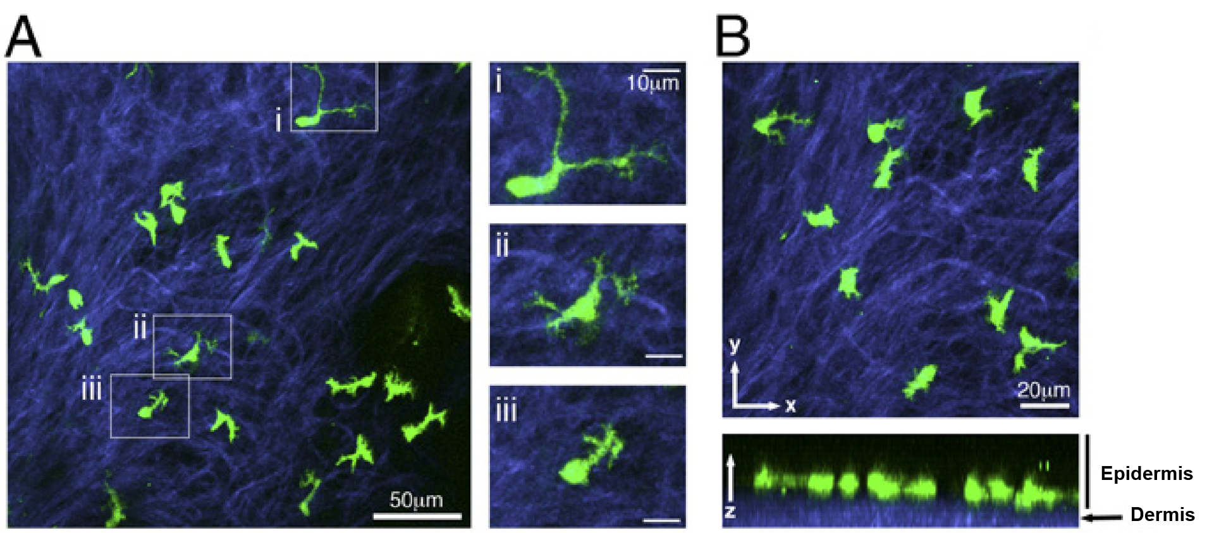
Figure 8 : (adapté de Zaid et al. 2014)

2.3.5 Persistance des TRM dans les tissus
Comme toutes les cellules saines de l'organisme, les TRM ne sont pas immortels et ont une durée de vie. Il est déjà connu que les lymphocytes T effecteurs ont une durée de vie bien plus courte que les lymphocytes T mémoires. Certaines équipes se sont intéressées en particulier aux TRM, et ont montré que ces cellules ont une durée de vie relativement longue (voir figure ci-dessous) capable d'être régulée par des signaux externes :
- Le TGFb serait indispensable pour la maintenance des TRM de la peau Weiss_eLife_2025 Mackay_NatImmunol_2013 Hirai_Immunity_2019, des intestins Zhang_Immunity_2013 et des glandes salivaires Crowl_NatImmunol_2022. Les TRM expriment le TGFbRIII en réponse à une stimulation antigénique, suggérant que la quantité limitante de TGFb pourrait être un mécanisme de régulation et de sélection des clones de TRM les plus efficaces Weiss_eLife_2025.
- L'expression de CD103 et l'interaction avec l'E-cadhérine pourrait permettre d'augmenter la persistance des TRM dans la peau, et les TRM CD103 expriment plus la protéine anti-apoptotique BCL-2 Mackay_NatImmunol_2013. Dans le foie, les TRM n'expriment pas CD103 et son rôle sur la persistance serait remplacé par LFA-1 Christo_NatImmunol_2021.
- Il existe des populations de TRM dépendante ou non de l'IL-15 pour leur persistance Schenkel_Science_2014 Mackay_Immunity_2015. Par exemple, les TRM de la peau dépendent strictement de l'IL15, et le KO complet de TBET provoque leur disparition par perte du CD122 Mackay_Immunity_2015.
- La délétion de RUNX3 à la phase mémoire de la réponse immunitaire entraine la perte des TRM, suggérant un rôle de RUNX3 dans la persistance tissulaire des TRM Milner_Nature_2017.
- La délétion d'AHR n'empêche pas la formation de TRM après résolution de l'inflammation, mais leur nombre décroisse avec le temps Zaid_ProcNatlAcadSciUSA_2014.
- Les TRM, comme les autres lymphocytes mémoires, dépendent du métabolisme lipidique Pan_Nature_2017. La persistance des TRM est impacté par le blocage du métabolisme lipidique, par KO simultané de FABP4/FABP5, par utilisation d'inhibiteurs (etomoxir/trimetazidine), par KO de CPT1A KO ou par inhibition de FABP4/FABP5 en inhibant/délétant PPARg Pan_Nature_2017
- La déplétion des lymphocytes T circulants n'impacte pas les TRM Iijima_Science_2014a
- Dans le foie et l'intestin, l'acide rétinoïque participe à la persistance des TRM en limitant leur recirculation via le S1P Obers_Immunity_2024.
- Le nombre de TRM dans la peau à un instant T est inversement corrélé avec celui des DETC. Il augmente en faveur des TRM après la résolution de l'inflammation, suggérant que ces deux types cellulaires sont en compétition pour leur survie Zaid_ProcNatlAcadSciUSA_2014 et possiblement à cause du TGFb.
- Les TRM générés par infection primaires ont une persistance plus longue que les TRM générés par infections secondaires à partir d'autres cellules mémoires Lucas_SciImmunol_2024.
- La persitance des TRM varie selon les tissus; le nombre de TRM reste stable dans les glandes salivaires, mais diminue dans l'intestin et l'utérus Wijeyesinghe_Nature_2021. Les TRM persistent en absence d'antigènes, et ne dépendent pas d'un renouvellement pas les TCM pendant la vie entière d'une souris Wijeyesinghe_Nature_2021; en effet, après dissociation de la parabiose, les TRM dans les tissus reste majoritairement de l'origine de l'hôte et ne s'équilibre pas avec ceux du parabiont, sauf dans les poumons Wijeyesinghe_Nature_2021, figure ci-dessous.
- Contrairement à ce que certaines études ont conclu, il semble qu'il n'y ait pas "d'espace" limitant la quantité de TRM dans les tissus, ou en tout cas que celui-ci est maléable. En effet, en générant des TRM P14 spécifiques de LCMV, puis en utilisant une stratégie de vaccination HPB (heterologous prime-boost) connue pour générer un nombre très important (supérieur au "maximum") de lymphocytes mémoires spécifiques de NP, il a été décrit que le nombre de TRM P14 et leur fonctionnalité n'est pas affecté par les TRM spécifiques de NP Wijeyesinghe_Nature_2021. Des observations similaires ont été décrites avec un modèle de TRM P14 dans des souris SPF élevée en présence de souris "pet-shop", dans lequel le nombre de tout les leukocytes augmente Wijeyesinghe_Nature_2021.
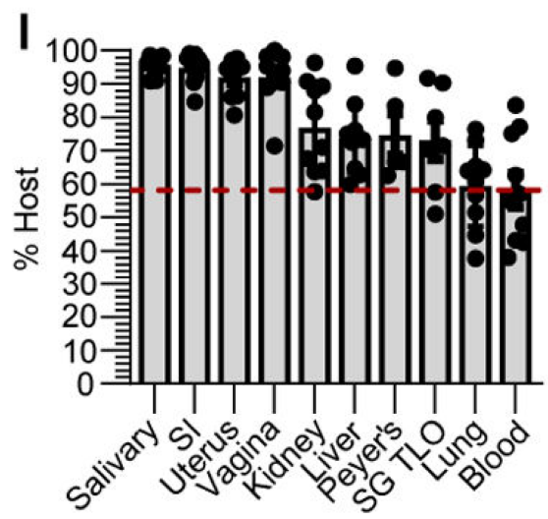
- Les TRM ne dépendent pas de la présence de l'antigène dans le tissu pour leur persistence, car ils peuvent être générés en absence d'antigènes par l'injection de DNFB ou de N9 dans la peau et dans le FRT, où ils persistent pendant des périodes prolongées Mackay_ProcNatlAcadSciUSA_2012.
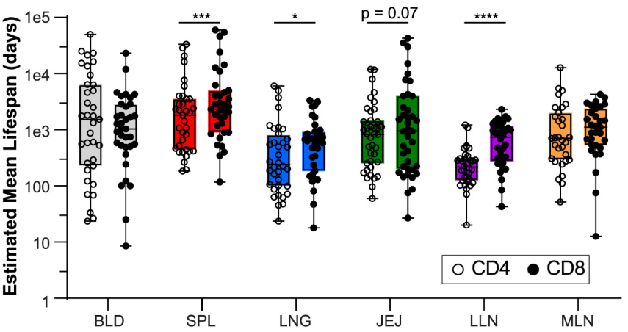
Figure 9 : (adapté de Lam et al. 2025 (gauche) et de Wijeyeshinge et al. 2021 (droite))

2.3.6 Prolifération homéostatique
En mesurant le niveau de prolifération homéostatique des TRM, il a été observé que les TRM montrent de la prolifération homéostatique selon les tissus Christo_NatImmunol_2021. Cependant, les TRM prolifèrent peu dans les tissus, même en présence d'antigènes Khan_JExpMed_2016 Mathew_JExpMed_2026 et moins que les TCIRC Kumar_CellRep_2017. Pour certaines populations, la prolifération homéostatique est dépendante de l'IL-15 Schenkel_JImmunol_2016.
En mesurant la durée de vie des lymphocytes T mémoires par datation au carbone 14 et avec l'expression du marqueur de prolifération KI67, il a été décris que les lymphocytes T mémoires (y compris les TRM) ont une durée de vie d'environ 1-2 ans sauf dans la rate, où ils peuvent vivre jusqu'à 3-10 ans Lam_Immunity_2025. Bien qu'ils prolifèrent autant que les TEM et TEMRA, les TRM ne montrent pas de sénescence liée à la prolifération et n'expriment pas CD57, KLRG1 ou 2B4 Lam_Immunity_2025. Cependant, ils montrent le même niveau d'hypométhalytion de l'ADN liée à l'âge Lam_Immunity_2025. Ces différents pourrait être liée à la localisation des TRM dans les tissus, qui pourrait les "protéger" de l'inflammation à laquelle pourrait être sujet les TEM et TEMRA Lam_Immunity_2025.

2.4 La différenciation des lymphocytes T résidents mémoires
La différenciation des lymphocytes T en TRM est un phénomène complexe et très largement étudié pendant les dernières années. Celui-ci dépend de nombreux signaux externes, principalement cytokiniques. Ces signaux peuvent être différents d'une localisation à l'autre, pouvant expliquer le phénotype hétérogène de ces cellules. De plus, la différenciation des TRM est un phénomène ayant une composante temporelle et spatiale ; celui-ci débute lors du priming des lymphocytes au niveau des OL-II et termine dans le tissu de résidence. Cette partie s'intéressera aux découvertes ayant permis de préciser comment un lymphocyte T se différencie en TRM, en commençant par les signaux externes (cytokines, antigènes...). Puis, une partie décrira les différents facteurs de transcriptions ayant un rôle dans le processus de différenciation. Finalement, une dernière partie s'intéressera aux acteurs cellulaires responsable de la différenciation, du priming initial à la sécrétion de cytokine au sein du tissu.

2.4.1 Signaux externes responsables de la différenciation des TRM
Rapidement après la découverte des TRM, deux cytokines ont été décrite comme étant responsable de la différenciation de ces cellules : l'IL-15 et le TGFb Mackay_NatImmunol_2013. Ces deux cytokines sont encore aujourd'hui les plus étudiées, et leurs rôles sera décrit dans deux sous-parties dédiées. Cependant, d'autres signaux ont également été observés, comme la présence de l'antigène, l'hypoxie, ou d'autres cytokines et molécules dont leur rôle sera exposé dans une nouvelle sous-partie.

2.4.1.1 Rôle de l'IL-15
L'IL-15 est une interleukine jouant un rôle dans la formation et le maintien des lymphocytes T CD8 mémoires. Elle est l'une des rares cytokines à être active sous forme soluble sécrétée et membranaire. Sa structure ressemble à celle de l'IL-2, qui est une cytokine permettant l'activation et la survie des lymphocytes T. Elle signalise via l'hétérotrimère composé du CD122 (IL-2Rb), du CD132 (chaine gamma commune, IL-2Rg) et du récepteur à l'IL-15 (IL-15RA). La signalisation passe par les protéines JAK1/STAT3 et JAK3/STAT5. Cette cytokine est produite par de nombreux types cellules, principalement les APC mais aussi des cellules non immunitaires comme les fibroblastes, cellules épithéliales, kératinocytes ou cellules mésenchymateuses. wikipédia common knowledge
Dans le cadre des TRM, le rôle de l'IL-15 a été déterminé très tôt par transfert de lymphocytes T CD8 dans une souris KO pour l'IL-15, dans laquelle la présence dans la peau de TRM CD103+ spécifiques de l'antigène est grandement impacté à la phase mémoire de l'infection Mackay_NatImmunol_2013. De manière similaire, la formation de TRM dans la peau et les poumons est impacté par la co-injection d'anticorps neutralisants l'IL15 et l'IL15R Mackay_Immunity_2015. Son rôle a été précisé par Iborra_Immunity_2016 qui décris que l'IL-15 est importante au moment du priming des TRM dans les OL-II.
Cependant, l'IL-15 n'est pas strictement nécessaire à la différenciation des TRM, et certains tissus ont des TRM indépendant de l'IL15. C'est notamment le cas pour les TRM dans les cancers du sein Virassamy_CancerCell_2023.

2.4.1.2 Rôle du TGFb
Le TGFb est une cytokine très étudiée dont la fonction majeure semble être anti-inflammatoire. Il existe trois isoformes du TGFb (TGFb1, TGFb2 et TGFb3) et la forme majoritaire est le TGFb1. Le TGFb est synthétisé sous une forme inactive lié à la protéine LAP, et est activé après clivage par les intégrines alphaVbeta6 ou alphaVbeta8 Mohammed_NatImmunol_2016a. Tout comme l'IL-15, le TGFb est actif sous une forme membranaire lié à CD36, mais surtout sous forme sécrétée soluble. Le TGFb se lie aux récepteurs TGFbRI, TGFbRII ou le récepteur de haute affinité TGFbRIII. Il existe plusieurs voies de signalisation dont la voie canonique passant par la phosphorylation des protéines SMAD2/3 et SMAD4, et d'autres voies passant notamment par les MAPK. Cette cytokine est produite par la plupart des types cellulaires et joue un rôle important dans de nombreux phénomènes physiologiques, comme la résolution de l'inflammation et la réparation tissulaire. wikipédia + common knowledge
Dans le contexte de TRM, le rôle du TGFb a d'abord été mis en évidence par délétion du TGFbRII dans des souris infectées par un virus, dans lequel seul les lymphocytes WT acquièrent un phénotype de TRM et notamment l'expression de CD103 Casey_JImmunol_2012 (épithélium de la peau + lamina propria) Sheridan_Immunity_2014 (épihtélium de l'intestin) Mackay_NatImmunol_2013 (peau) Zhang_Immunity_2013 (épihtélium de l'intestin) Laidlaw_Immunity_2014 (poumons) Christo_NatImmunol_2021 (peau, mais pas d'impact sur les TRM du foie) Virassamy_CancerCell_2023 (cancer du sein) Obers_Immunity_2024 (peau et à moindre mesure dans SI, pas d'impact dans le foie) Reina-Campos_Nature_2025 (SI).
La cible du TGFb la plus étudiée est le CD103, mais le TGFb permet aussi la répression de KLF2 Skon_NatImmunol_2013, de KLRG1 Chen_CellMolImmunol_2020 et de Tbet Laidlaw_Immunity_2014 Mackay_Immunity_2015. Le traitement in vitro de lymphocytes avec du TGFb permet également l'expression de CD103 Casey_JImmunol_2012, de CCR9/Ly6C (en combinaison avec l'IL-2 et l'IL-15) Fonseca_NatImmunol_2020.
Dans l'organisme, le TGFb nécessaire à la différenciation des TRM semble être disponible sous forme présenté par les APC dans les OL-II. Il a été observé que des cellules pouvaient induire l'expression de CD103 de manière TGFb dépendante Yu_Immunity_2013 (in vivo) Bourdely_Immunity_2020 (in vitro en co-culture). Ce contact pourrait reprogrammer les lymphocytes de manière épigénétique Mani_Science_2019a et favoriser leur différenciation vers un phénotype TRM exprimant CD103 après migration dans le tissu Thompson_CellRep_2019.
La sensibilité au TGFb peut être régulée. Par exemple, les lymphocytes T naïfs sont plus sensibles au TGFb que les lymphocytes mémoires Osborn_PLoSPathog_2019. L'un des facteurs de transcription ayant un rôle dans cette régulation est Tbet. En effet, celui-ci est capable se fixer sur les cibles du TGFb comme CD103 Laidlaw_Immunity_2014. De plus, le KO de Tbet entraine une augmentation de l'expression du TGFbRII Mackay_Immunity_2015. Enfin, les cellules avec une surexpression de Tbet expriment moins CD103 en réponse à un traitement in vitro au TGFb Laidlaw_Immunity_2014.
Devi_NatImmunol_2025a montre que la sensibilité au TGFb est aussi régulé par la signalisation de PD1. En effet, l'utilisation de lymphocytes T KO pour cette protéine ou d'anti-PD1 limite la formation de TRM dans la peau, et l'injection de TGFb ou l'utilisation de lymphocytes T avec un forme mutante du TGFbRII dont la signalisation est constitutive restaure les effets Devi_NatImmunol_2025a.

2.4.1.3 Rôle de l'antigène
Les TRM étant des cellules mémoires, celles-ci sont formées afin de répondre à une nouvelle infection avec le même pathogène, et doivent ainsi être spécifique d'un antigène. Pourtant et de manière surprenante, alors que certaines équipes ont décrit que la différenciation en TRM dépend de la présence d'un antigène, certaines observations démontrent qu'il est possible d'obtenir des TRM en absence d'antigène sous certaines conditions. Dans cette partie, les observations allant dans l'un et dans l'autre sens seront présentées.
Tout d'abord, il a été observé que la présence d'antigène est nécessaire à la différenciation des cellules en TRM. En comparant des lymphocytes avec une plus faible affinité pour l'antigène, ceux-ci ont un phénotype moins différencié avec une plus faible expression de CD103 Burn_NatImmunol_2026 (OT-III vs OT-I dans tumeur du sein), retrouver la ref dans rapport M2 (peptide de faible affinité). En utilisant une double infection localisée VacV-gp33 dans une oreille et VacV-OVA dans une autre oreille et un co-transfert de cellules spécifiques P14 et OT-I, il a été montré que les lymphocytes migrent préférentiellement vers l'oreille avec l'antigène d'intérêt, et qu'ils se différencient préférentiellement en TRM exprimant CD69 et CD103 Anadon_CancerCell_2022. Finalement, cans une co-culture entre des lymphocytes T CD8 et des cellules dendritiques, l'acquisition de CD103 est antigène dépendante Bourdely_Immunity_2020.
Cependant, certaines observations contradictoires montrent qu'il est possible d'obtenir des TRM en absence d'antigène. Déjà, la présence de l'antigène au niveau du tissu est dispensable, car le transfert de lymphocytes T CD8+ préalablement activés in vitro avec un peptide dans une souris suffit à obtenir des TRM Mackay_NatImmunol_2013. Mais il est aussi possible d'en obtenir en utilisant du DNFB ou du N9, des molécules créant une inflammation locale qui génère des TRM dans la peau ou dans le FRT Mackay_ProcNatlAcadSciUSA_2012 Mackay_NatImmunol_2013.
En utilisant des souris gnotobiotique et les lymphocytes OT-I, il a été observé que les lymphocytes de nombreux tissus (SI IEL, SI LP, FRT, rein, pancreas, coeur, SG, mais pas dans le cervaeau) expriment quand même CD69, CD103, granzyme B et répriment CD62L et Ly6C Casey_JImmunol_2012. Cette observation a été attribuée à la prolifération homéostatique qui viendrai "remplir" les tissus qui ne contiennent pas encore de cellules mémoires Casey_JImmunol_2012.
Il a aussi été observé que la présence de l'antigène inhibe l'expression de CD103 Casey_JImmunol_2012.
Dans le cerveau, des TRM sont générés après une infection ou après le transfert de lymphocytes T activés in vitro avec le peptide dont ils sont spécifiques Urban_NatImmunol_2020.
Différences entre les TRM générés avec et sans antigène
Dans tous les cas, il a été décrit que les TRM générés en présence et en absence d'antigène ont un phénotype et un transcriptome différent. Par exemple, la présence d'antigène entraine l'expression du TGFbRIII qui favorise la survie des TRM de haute affinité Weiss_eLife_2025, ce qui pourrait être un mécanisme physiologique de sélection des TRM avec le plus d'intérêt. Dans les cancers, les TRM spécifiques des antigènes tumoraux ont un transcriptome différent de celui des TRM bystanders Burn_NatImmunol_2026. Anadon_CancerCell_2022 utilisent un modèle où des lymphocytes OT-I sont activés in vitro par co-culture avec des cellules dendritiques chargés avec des peptides de différentes affinités puis réinjectées dans des souris porteuses de tumeurs. Dans ce modèle, les lymphocytes activés avec les peptides de fortes affinités ont un phénotype stem-like, tandis que les lymphocytes activés avec les peptides de faibles affinités ont un phénotype effecteur Anadon_CancerCell_2022.

2.4.1.4 Rôle des autres signaux
Bien que la grande majorité des études se sont intéressés au rôle du TGFb, de l'IL15 et de l'antigène dans la différenciation des TRM, ceux-ci ne dépendent pas uniquement de ces signaux. Cette partie listera les observations qui ont lié la différenciation en TRM avec d'autres signaux extra-cellulaires :
- L'ATP extracellulaire produit par le microbiote pourrait être capté par les TRM via P2RX7 et augmenter la sensibilité au TGFb DaSilva_Immunity_2020.
- L'hypoxie semble jouer un rôle dans la différentiation des TRM. En effet, la signalisation forcée de HIF1a (en empêchant sa dégradation par VHL dans les conditions de normoxie) génère un plus grand nombre de TRM dans des tumeurs Liikanen_JClinInvest_2021.
- L'ajout de 4-1BBL dans un vaccin génère plus de TRM spécifiques de l'antigène. De plus, le co-transfert de cellules WT ou KO pour 4-1BB (via une greffe de moelle osseuse) montre que la majorité des cellules spécifiques pour l'antigène proviennent des cellules WT Zhou_MucosalImmunol_2017.
- Le traitement in vitro de lymphocytes avec du TNFa et de l'IL33 synergise avec le traitement avec du TGFb et entraine l'expression d'un phénotype TRM (CD69+CD103+Ly6Clow) Casey_JImmunol_2012.
- Le blocage de l'IL-12 pendant le priming affecte la différentiation des TRM Iborra_Immunity_2016.
- L'IL10 n'a pas d'impact direct sur la différenciation des lymphocytes T en TRM, mais joue un rôle indirect en favorisant la sécrétion de TGFb par les monocytes Thompson_CellRep_2019.
- L'absence des LC dans la peau n'impacte pas le nombre, la morphologie ou l'expression de CD69 et de CD103 par les TRM de la peau Zaid_ProcNatlAcadSciUSA_2014.
- L'acide rétinoïque a un effet synergique avec le TGFb et induit l'expression de nombreux gènes en commun, notamment dans les TRM du SI Obers_Immunity_2024. Cependant, il a un impact négatif sur les TRM de la peau qui dépendent du TGFb, et est indispensable aux TRM du foie qui ne dépendent pas du TGFb Obers_Immunity_2024.
- [[Peng_Immunity_2022]] montrent que l'absence de signalisation ICOS empêche la génération de TRM dans les NLT. En effet, le co-transfert de lymphocytes WT/KO ICOS dans des souris, le transfert de lymphocytes WT dans des souris ICOSLG KO ou l'utilisation d'anticorps bloquants ICOSLG entrainent une diminution du nombre de TRM [[Peng_Immunity_2022]]. De plus, le transfert de lymphocytes provenant de souris ICOSLG KO dans des souris WT à 4,5 dpi montre qu'ICOS a un rôle important dans l'activation dans les NLT, mais est dispensable au moment du priming initial [[Peng_Immunity_2022]]. Finalement, ICOSLG semble produit par des cellules radio résistantes non hématopoïétiques, bien que leur nature exacte n'ait pas encore été démontrée [[Peng_Immunity_2022]].
- Le blocage de la signalisation de l'IL21 affecte la génération de TRM spécifiques de l'antigène dans les poumons [[Son_Sci.Immunol._2021]] et dans le cerveau [[Ren_Sci.Immunol._2020]].

2.4.2 Rôle des facteurs de transcriptions
Les facteurs de transcriptions sont des protéines importantes car elles contrôlent l'expression d'autre protéines. L'expression d'un ou de quelques facteurs de transcriptions permet souvent de déterminer une grande partie du phénotype d'une cellule. Dans le cas des TRM, certains facteurs de transcriptions ont été associés au phénotype des TRM à cause de leur faible ou forte expression. De nombreuses équipes ont également associé un rôle positif ou négatif de facteurs de transcription au phénotype TRM en utilisant des approches de modification de leur expression par KO ou OE. Au vu du nombre important de ces observations, celles-ci ont été résumées dans le tableau ci-dessous :
Article | FT | Observations | Expérience à l'origine de la découverte
Skon NatImmunol 2013 | KLF2 | L'expression de KLF2 empêche la formation de TRM. Sa répression est antigène indépendante, et serait plutôt liée à la voie PI3K/AKT et à des cytokines comme l'IL12, le TGFb, l'IL33, le TNF et l'interféron de type I | Expression de KLF2 sous la dépendance d'un gène rapporteur, co-transfert de cellules WT ou KLF2 constitutif, stimulation in vitro avec des cytokines.
Du ProcNatlAcadSciUSA 2014 | EGR2 | La délétion d'EGR2 interfère avec la formation de TRM exprimant CD69 et CD103 dans les poumons | KO conditionnel de EGR2 dans les lymphocytes T
Milner Nature 2017 | RUNX3, RN4A1, BLIMP1, KLF2, TBET, NR4A3 | La perte de RUNX3 induit un taux de TRM plus faible dans l'épithélium intestinal. La parte tardive (post-différenciation) réduit aussi le nombre, suggérant un effet de RUNX3 dans la persistance. | Souris traitées avec shRNA en screening, KO de RUNX3 inductible sur les lymphocytes, surexpression de RUNX3
Hombrink NatImmunol 2016 | NOTCH1 | La délétion ou l'inhibition de NOTCH1 entraine une réduction du nombre de TRM exprimant CD103 dans les poumons. Semble ne jouer que sur cette molécule, sans affecter le reste du phénotype | KO de NOTCH1 ou inhibition en utilisant des inhibiteurs de gamma-sécrétases
Buquicchio Immunity 2024b | FOS FOSB FOSL1 | La délétion de ces facteurs de transcriptions entraine une diminution du nombre de TRM dans la peau. De plus, des analyses transcriptomiques montrent que la délétion de FOSB affecte la voie de l'IL-12, celle de FOS la voie de SMAD2/3 et la combinaison la voie de l'IL-23 | KO de FOS, FOSB ou FOSL1 dans des souris avec injection de DNFB ou infection HSV
Buquicchio Immunity 2024b | BACH2 | La délétion de BACH2 entraine une diminution du nombre de TRM dans la peau. De plus, des analyses transcriptomiques montrent que la délétion de BACH2 affecte la voie NFkB | KO de BACH2 dans des souris avec injection de DNFB ou infection HSV
Virassamy CancerCell 2023 | TBET EOMES | Bien qu'un niveau résiduel de TBET soit nécessaire pour l'expression du récepteur à l'IL15, celui-ci n'est pas requis dans un modèle de cancer du sein chez la souris | Co-transfert de lymphocytes OT-I naïfs WT ou KO avant l'injection de cellules tumorale ATF3-OVA
Buquicchio Immunity 2024b | HIC1 | La délétion de HIC1 induit l'expression de gènes associés avec l'apoptose dans le foie | Transfert de lymphocytes T CD8 WT ou KO dans une souris, puis infection avec LCMV Armtrong
Christo NatImmunol 2021 | EOMES | La délétion d'EOMES n'a pas d'effet sur le nombre de TRM dans la peau et le foie. La surexpression d'EOMES empêche la formation de TRM dans la peau, mais pas dans le foie | Co-transfert de lymphocytes OT-I naïfs WT ou KO ou surexprimant EOMES avant l'infection par virus-OVA
Christo NatImmunol 2021 | TBET | La délétion de TBET affecte le nombre de TRM dans la peau et dans le foie. La surexpression de TBET empêche la formation de TRM dans la peau, mais pas dans le foie | Co-transfert de lymphocytes OT-I naïfs WT ou KO ou surexprimant TBET avant l'infection par virus-OVA
Laidlaw Immunity 2014 | TBET | La surexpression de TBET augmente le nombre de TCIRC et diminue le nombre de TRM avec moins de CD103 et CXCR3. Les résultats sont inversés dans le KO partiel. | Surexpression et KO partiel (TBET+/-) dans des lymphocytes P14 et un modèle d'infection influenza exprimant GP33-41
Kurd SciImmunol 2020 | JUNB  NR4A2  FOSL2 | La délétion de ces gènes entraine une perte plus importante dans les TRM siEL que dans les TCM de la rate | Co-transfert de cellules exprimant un shRNA ctrl ou ciblant JUNB/NR4A2  /FOSL2 par retrovirus.
Kurd SciImmunol 2020 | DDX5 | La délétion de DDX5 entraine une perte sévère des TRM mais aussi des TCIRC | Co-transfert de cellules WT ou KO spécifique aux lymphocytes T par cre-lox
Kurd SciImmunol 2020 | PNRC1/  ZFP36L2 | La délétion de PNRC1/  ZFP36L2 n'affecte pas la différenciation en TRM, mais entraine la perte d'une sous population de TRM exprimant CD28 | Co-transfert de cellules exprimant un shRNA ctrl ou ciblant PNRC1/  ZFP36L2 par retrovirus.
Zaid ProcNatlAcadSciUSA 2014 | AHR | L'absence d'AHR dans les lymphocytes n'impacte par le nombre, la morphologie ou l'expression de CD69 et de CD103 par les TRM. | Co-transfert de cellules effectrices WT ou KO pour AHR dans une souris ayant reçu une injection de DNFB
Crowl NatImmunol 2022 | HIC1 | Les résultats sont hétérogènes, et dépendent du temps après l'infection, du type d'infection et du tissu. Globalement, il semblerai qu'HIC1 a un rôle positif pour les cellules et pourrai impacter positivement la différentiation des TRM, mais pas dans tous les cas. Ce résultat passerai par la surexpression de P2RX7. | Co-transfert de LT P14 WT ou shRNA/OE HIC1 dans des souris, puis infection avec LCMV ou LM-gp33
Crowl NatImmunol 2022 | BLIMP1 | Moins de cellules KO dans IEL que dans le rein, mais pas de résultats sur les TRM. | Co-transfert de LT P14 WT ou KO pour BLIMP1 dans des souris, puis infection avec LCMV
Mackay Immunity 2015 | EOMES | Le KO d'EOMES entraine une augmentation du nombre de lymphocytes T dans l'épithélium de la peau, et ceux-ci expriment plus de CD103 | Transfert de LT KO ou EOMES OE dans des souris dans OT-I et infection HSV-OVA ou flu-OVA
Mackay Immunity 2015 | TBET | Le KO de TBET entraine une augmentation du nombre de lymphocytes T dans l'épithélium de la peau, et ceux-ci expriment plus de CD103, mais uniquement à des temps courts. Le KO complet empêche la persistance à long terme, possiblement à cause d'une perte de l'expression du CD122. A l'inverse, une expression partielle via TBET+/- augmente simplement le nombre de TRM. | Transfert de LT KO ou TBET OE ou TBET+/- dans des souris dans OT-I et infection HSV-OVA ou flu-OVA
Behr FrontImmunol 2019 | BLIMP1 | Le KO de BLIMP1 affecte positivement la formation de MPEC et de TCM et négativement la formation de TRM CD103+ dans les poumons. | Mix de BM WT/KO pour BLIMP1 dans une souris, puis infection intranasale par IA
Behr FrontImmunol 2019 | HOBIT | Pas d'effet observé sur les TRM dans les poumons, suggérant que ces TRM ne dépendent pas d'HOBIT. | Mix de BM WT/KO pour HOBIT dans une souris, puis infection intranasale par IA
Mackay Science 2016 | HOBIT  BLIMP1 | Moins de TRM dans la peau et expression plus faible de CD69, CD103 et CD49a. Impacte aussi les TRM CD103- des reins et du foie. | Co-transfer de lymphocytes T CD8 WT ou KO pour BLIMP1, HOBIT, ou les deux préactivés, ou suivi d'une infection LCMV
Obers Immunity 2024 | HIC1 | Pas d'impact sur la persistance des TRM dans SI | Transfert de lymphocytes OT-I WT ou KO pour HIC1 et infection avec LCMV-OVA
Obers Immunity 2024 | TBET | Les TRM de la peau et du foie sont impactés négativement, mais ceux du SI ont une plus forte persistance | Transfert de lymphocytes OT-I WT ou KO pour TBET et infection avec LCMV-OVA
Park NatImmunol 2026 | RUNX3  HOBIT  BLIMP1 | Le KO de RUNX3, HOBIT et de BLIMP1 affecte la génération et la maintenance des TRM dans l'intestin, le foie et les glandes salivaires | Co-transfert de lymphocytes P14 WT ou KO dans une souris naïve, puis infection par LCVM Arm et Cl13
Park NatImmunol 2026 | TOX | Le KO de TOX n'affecte par la génération de TRM dans l'intestin, le foie et les glandes salivaires | Co-transfert de lymphocytes P14 WT ou KO dans une souris naïve, puis infection par LCVM Arm et Cl13

2.4.3 Rôle des autres types cellulaires dans la différenciation des TRM
Finalement, en plus d'étudier l'impact des signaux externes sur la différenciation des TRM, certaines équipes ont étudié le rôle de certaines sous-populations cellulaires. La plupart de ces travaux s'intéressent au priming entre les lymphocytes T CD8 et les APC, mais certaines équipes montrent aussi un rôle des lymphocytes T CD4 et de cellules non-immunitaires.
2.4.3.1 Rôle des cellules dendritiques
Il existe de nombreux sous-type de cellules dendritiques, et la classification dépend souvent de l'équipe de recherche, ce qui rends la compréhension parfois difficile. Afin de résumer au mieux ces informations, celles-ci sont présentées dans le tableau ci-dessous :
Equipe | Sous-population de DC | Observations
Bourdely Immunity 2020 | DC3 (CD88-CD1c+BTLA-CD163+) | Permet l'acquisition de CD103 par les lymphocytes T CD8 en co-culture. L'infiltration des tumeurs par des DC3 est positivement corrélée à l'infiltration par des TRM CD69+CD103+
Iborra Immunity 2016 | DC capable de cross-présentation : cDC (CD11blowCD8alpha+) et mDC (CD103+), mais pas les cDC CD11bhiCD8alpha- | Le priming des lymphocytes T par ces sous-types de DC permet la différenciation en TRM. Celui-ci est plus efficace lorsque les DC sont capables de cross-présentation et fait intervenir l'IL12, l'IL15 et le CD24
Mani Science 2019a | mDC (déplétée dans les souris CCR7 KO) | Le priming de lymphocytes T par ces DC prédispose de manière épigénétique la différenciation de ces cellules en TRM. Dépend du TGFb clivé par ITGAV et des interactions avec le CMH-I
Yu Immunity 2013 | DC CD1c+ mais pas les DC CD141+ | Capable d'induire l'expression de CD103 sur les lymphocytes T CD8 (de manière antigène et TGFb dépendante)
Mohammed NatImmunol 2016a | DC de la peau | Malgré leur expression de TGFb, la déplétion de ces cellules n'a pas d'impact sur la différenciation des TRM
Thompson CellRep 2019 | Monocytes du sang périphérique | L'IL10 sécrété par les monocytes après activation agit de manière autocrine et provoque la sécrétion de TGFb, favorisant la différenciation des lymphocytes T CD8 en TRM
Anadon CancerCell 2022 | DC CLECL9A infitrant la tumeur | Les DC CLEC9A co-localisent avec les lymphocytes T circulants, mais pas les TRM, suggérant qu'elles n'impactent pas les TRM dans les tumeurs.
Autres observations sur le rôle du priming
- Le KO de DNGR1 ou de BATF3 sur les DC, qui bloque la cross-présentation de ces cellules, empêche la différenciation des TRM Iborra_Immunity_2016. Celle-ci semble faire sur la longueur du priming : en l'absence de cross-présentation, les lymphocytes sortent plus rapidement des LN, expriment plus de S1PR1 et FKL2; le traitement avec du FTY720 bloque la sortie, et rétabli partiellement la différenciation des TRM Iborra_Immunity_2016
- Dans une stratégie de vaccin ciblant les cellules dendritiques CELC9A+, l'utilisation de CpG plutôt que de poly(I:C) comme adjuvant génère plus de TRM dans le foie Fernandez-Ruiz_Immunity_2016.
- L'exposition au TGFb dès le priming d'un lymphocyte T pourrait favoriser sa différentiation vers un phénotype TRM exprimant CD103 Thompson_CellRep_2019.
- En cas de réponse secondaire, une partie des lymphocytes mémoires peuvent migrer dans la peau rapidement et n'ont pas besoin d'un nouveau priming dans les dLN pour se différencier en TRM Osborn_PLoSPathog_2019. Dans ce cas, les TRM n'expriment pas CD103 ; ce résultat semble être expliqué par une sensibilité plus faible au TGFb, mais pourrait signifier que le priming permet aux TRM d'expriment CD103 Osborn_PLoSPathog_2019.

2.4.3.2 Rôle des lymphocytes T CD4

L'équipe de [[Laidlaw_Immunity_2014]] a beaucoup travaillé sur le rôle des lymphocytes T CD4 dans la génération de TRM CD8. Ils ont ainsi démontré que la déplétion des lymphocytes T CD4 dans une souris affecte le nombre de TRM des poumons et l'expression de CD69, CD103, CXCR3 et GZMB [[Laidlaw_Immunity_2014]]. L'arrivée de ces cellules précède celle des lymphocytes T CD8 dans les tissus, et leur effet dépend de l'IFNg mais n'affecte pas directement les lymphocytes T CD8 [[Laidlaw_Immunity_2014]]. En l'absence de lymphocytes T CD4, les lymphocytes T CD8 expriment plus de Tbet et se différencie plus en TCIRC plutôt qu'en TRM [[Laidlaw_Immunity_2014]]. [[Mathew_JExpMed_2026]] décrivent que l'efficacité d'un vaccin à générer des TRM est compromise lorsque les lymphocytes T CD4 sont déplétés.

De manière similaire, [[Son_Sci.Immunol._2021]] décris une population de lymphocyte CD4+ résident avec un phénotype similaire aux Tfh dans un contexte d'infection IAV chez la souris. Cette population dépend de BCL6 et de BHLHE40, et sa déplétion (par anticorps anti-CD4 ou KO de BCL6) entraine une perte partielle des réponses lymphocytaires B et TRM CD8+ [[Son_Sci.Immunol._2021]]. Parmi les mécanismes impliqués, le blocage de l'IL21 exprimé fortement par ces cellules (ou de l'IL21R) entraine une diminution du nombre de TRM CD8+ spécifiques de l'antigène (mais pas du nombre total de TRM) [[Son_Sci.Immunol._2021]]. Une population similaire de cellule a été observé dans le cerveau après une infection PuPyV, où le même mécanisme passant par l'IL21 semble impliqué dans la différenciation des TRM CD8+ spécifiques de l'antigène dans cet organe [[Ren_Sci.Immunol._2020]].

Cependant, plutôt que les CD4 conventionnels, un rôle des CD4 Treg dans la différenciation des TRM a été démontré. Par exemple, les Treg de type I (Tbet+) sont recrutés au site de l'infection par CXCR3, où ils sont capables d'activer le TGFb et de différencier les lymphocytes T CD8+ en TRM [[Ferreira_NatImmunol_2020]]. Dans ce modèle, la délétion conditionnelle sur les Treg FOXP3+ du TGFb1, de ITGB8 (nécessaire à l'activation du TGFb) ou de Tbet (nécessaire à l'expression de CXCR3) entraine une baisse du nombre de TRM et une augmentation du nombre de Teff KLRG1 dans tous les tissus testés [[Ferreira_NatImmunol_2020]]. Ces études ont par la suite été étendues aux Treg de type 2 et 3. Il a alors été montré que les réponses de type 2 ne génèrent quasiment pas de TRM CD8+ [[Barros_NatCommun_2023]]. A l'inverse, les réponses de type 3 génèrent des TRM CD8+ et la délétion des Treg de type 1 (*via* le KO conditionnel de Tbet) ou des Treg de type 3 (*via* le KO conditionnel de RORgt) impacte le nombre de TRM dans les poumons et dans certaines infections [[Barros_NatCommun_2023]].

2.4.3.3 Rôle des cellules non-immunitaires
L'équipe de Mohammed_NatImmunol_2016a a travaillé sur les cellules capables de cliver et d'activer le TGFb. Durant ces études, il a été montré que le clivage du TGFb par les intégrines alphaVbeta6 et/ou alphaVbeta8 a un impact sur la formation des cellules mémoires dans la peau et dans l'intestin Mohammed_NatImmunol_2016a, et permet leur survie Hirai_Immunity_2019.

2.4.4 Différenciation en TRM : processus dynamique
Il a été observé une hétérogénéité du phénotype des TRM, avec des populations qui semblent plus épuisées ou plus différenciés.
Anadon_CancerCell_2022 décrivent que les TRM dans les cancers HGSOC peuvent être groupés en 5 gorupes, et que ces groupes ont une trajectoire de différenciation (TRMstem, puis TRMeff, puis TRMprolif, puis TRMexh).
Mackay_Immunity_2015 observe que les TRM se différencient graduellement depuis le derme vers l'épiderme avant d'acquérire l'expression de CD103, et que l'expression de Tbet et d'EOMES est graduellement perdue le long de cet axe.

2.5 Précurseurs des lymphocytes T résidents mémoires
Tout comme il existe des lymphocytes MPEC et SLEC capable de donner lieu à des cellules mémoires ou effectrices, il a été étudié s’il existait des précurseurs de TRM. Il a été observé très tôt que les précurseurs de TRM étaient des cellules peu différenciées qui possédaient des capacités de cellule souche. En effet, les lymphocytes KLRG1-, mais pas les lymphocytes KLRG1+, sont capables de se différencier en TRM après transfert dans une souris après une nouvelle infection Mackay_NatImmunol_2013. Les précurseurs de TRM expriment aussi CXCR3 et nécessitent les récepteurs de chimiokine pour leur entrée dans les tissus mais doivent réprimer CCR7 Mackay_NatImmunol_2013.
L'analyse des séquences TCR entre les différents tissus montre qu'il existe des séquences partagées entre les TRM et les TCM, suggérant une origine clonale des deux types cellulaires Gaide_NatMed_2015 Poon_NatImmunol_2023. Ce résultat est visible dans modèle d'infection, mais aussi avec du DNFB Gaide_NatMed_2015. Ce résultat est cohérant avec ceux de l'équipe de Sheridan_Immunity_2014, qui décrit que le taux de MPEC corrèle avec celui des TRM CD103+ dans l'intestin. Kok_JExpMed_2020 précise que les MP 7 jours après l'infection peuvent être divisés en deux d'un point de vue transcriptomique par ressemblance avec les TRM ou les lymphocytes T circulants. Les deux populations obtenues se différencient préférentiellement en TRM et en lymphocyte T circulant mémoire, respectivement Kok_JExpMed_2020. Ces deux populations sont formées à cause de différences intrinsèques, et la spécificité antigénique n'est pas impliquée Kok_JExpMed_2020. Poon_NatImmunol_2023 décrivent que certains clones sont préférentiellement partagés entre certains couples de tissus et que le partage de séquence TCR est plus commun chez les TRM CD8; ce résultat suggère qu'il existe un confinement relatif aux précurseurs de TRM dans certains sites anatomiques.
Bien que les premières observations suggéraient que les lymphocytes T KLRG1+ ne pouvaient pas se différencier en TRM, d'autres travaux ont montrés que la population KLRG1+ était hétérogène et contenait une fraction capable de se différencier en TRM. En effet, le transfert de TCM, TEM et LLEC montre que les LLEC sont recrutés à des taux similaires que les TCM et TEM lorsque l'infection est localisée, et qu'ils perdent l'expression de KLRG1 et CX3CR1 pour CD69 et CD103 à long terme Lucas_SciImmunol_2024. En utilisant un modèle de fate mapping, il a été observé que les lymphocytes KLRG1+ peuvent perdre l'expression de KLRG1 et se différencier en TRM dans les tissus Herndler-Brandstetter_Immunity_2018. Les cellules obtenues ont alors un phénotype intermédiaire aux TRM en n'exprimant pas CD103 et en exprimant des niveaux faibles de CD127, CD62L, CX3CR1 et TCF1. Tout de même, celles-ci expriment CD69 et dépendent de l'IL15 Herndler-Brandstetter_Immunity_2018.
En cas de réponse mémoire secondaire, les lymphocytes T mémoires peuvent aussi se différencier en TRM. Il a été démontré que les TCM semblent plus aptes à se différencier en TRM, et que les TRM formés de cette manière sont différents des TRM primaires par l'expression de CD103 Osborn_PLoSPathog_2019. De la même manière, les TEX isolés à partir de tumeur sont capable de se différencier en TRM Burn_NatImmunol_2026.

3. Les lymphocytes T résidents mémoires dans les pathologies

3.1 Mécanisme d'action des lymphocytes T résidents mémoires contre les infections
Les TRM ont été découverts à l'origine dans des modèles murins d'infection par HSV Gebhardt NatImmunol 2009, et les modèles murins d’infection restent les plus utilisés dans l’étude de ces cellules. Dans cette partie, le mode d'action des TRM dans la réponse immunitaire et leur rôle dans la protection contre les infections sera décrit.

3.1.1 Mécanisme d'action des lymphocytes T résidents mémoires dans la réponse immunitaire
Les TRM les plus étudiés sont les TRM CD8+, et le rôle des lymphocytes T CD8+ est d'éliminer les cellules dangereuses par cytotoxicité. Dans ce sens, le mécanisme d'action des TRM (en tout cas des TRM CD8+) le plus évident est que ces cellules agissent par cytotoxicité. Pourtant, le rôle cytotoxique des TRM n'a pas été mis en évidence tout de suite ; les premières observations décrivent plutôt un rôle d'initiation et de maintien de l'inflammation et de recrutement d'autres acteurs immunitaires Mueller NatRev 2016. Dans cette partie, les rôles directs et indirects des TRM dans la réponse immunitaire seront décrit.

3.1.1.1 Rôle direct cytotoxique des lymphocytes T résidents mémoires contre les infections
La cytotoxicité est le rôle le plus évident des TRM CD8+. Cependant, celui-ci a surtout été étudié dans le cadre de cancers où il est plus facile de définir les cellules cibles Duhen NatCommun 2018 Park Nature 2019 Liikanen JClinInvest 2021 (voir partie dédiée dans le chapitre suivant).

3.1.1.2 Rôle indirect des lymphocytes T résidents mémoires contre les infections (recrutement d'autres acteurs)
Le rôle le plus décris des lymphocytes T résidents mémoires est un rôle de recrutement d'autres cellules immunitaires par l'initiation et le maintien d'une inflammation locale. Par exemple, l'IFNg sécrété par les TRM induit l'expression VCAM1 sur les cellules endothéliales (recrutant les cellules immunitaires par diapédèse) Chang NatImmunol 2014 ou la sécrétion de CXCL9 et CXCL10 (recrutant les cellules exprimant CXCR3) Yenyuwadee SciAdv 2022. Les TRM sont les cellules les plus efficaces et sécrètent plus d'IFNg que les Tcirc dans les poumons Hombrink NatImmunol 2016. Cette fonction a été observée dans un modèle de vaccination dans l'oreille de la peau, où les TRM spécifiques de l'antigènes entrainent une inflammation et un recrutement de neutrophiles, de monocytes inflammatoires et d'autres lymphocytes T CD8+ Khan JExpMed 2016.
L'IFNg n'est pas la seule cytokine impliquée. L'IL2 et le TNFa sont aussi sécrétés par les TRM et pourraient jouer sur la maturation des cellules dendritiques et des lymphocytes NK Chang NatImmunol 2014. Il a aussi été montré que les TRM CD4+ expriment de manière constitutive les mRNA codant des cytokines comme l'IL17a, mais n'expriment pas les protéines dans un contexte homéostatique Asada NatImmunol 2025. Ce mécanisme pourrait permettre une réponse plus rapide en cas d'activation des cellules.

3.1.1.3 Modulation de l'efficacité des lymphocytes T résidents mémoires
En l'absence de signalisation TGFb dans la peau, les TRM sont moins efficaces contre un re-challenge avec VV-OVA Hirai Immunity 2019. Ce résultat suggère que, margé le rôle anti-inflammatoire décris du TGFb, celui-ci pourrait au contraire jouer un rôle activateur des lymphocytes T. Des observations similaires ont aussi été décrites dans le cadre de cancers Boutet CancerRes 2016. En plus du TGFb, l'induction de l'hypoxie augmente la sécrétion de cytokines par les TRM Liikanen JClinInvest 2021.

3.1.2 Efficacité des lymphocytes T résidents mémoires dans le contrôle des infections
Grâce à leurs mécanismes d'action, les TRM ont été décrit comme étant très efficace dans le contrôle de plusieurs maladies infectieuses. Par exemple, des TRM protecteurs sont générés suite à une infection localisée par HSV dans la peau Gebhardt NatImmunol 2009 Mackay ProcNatlAcadSciUSA 2012 ou la muqueuse vaginale Iijima Science 2014a de souris. Dans le cas d'une infection HSV, la déplétion des Tcirc n'impact pas la protection médiée par les TRM Mackay ProcNatlAcadSciUSA 2012. De plus, si une souris vaccinée est liée à une souris naïve par parabiose, seule la souris vaccinée est protégée contre un challenge de façon IFNg et TRM CD4+ dépendante Iijima Science 2014a. De façon surprenante, la génération de TRM CD103+ non spécifiques par l'utilisation de DNFB permet quand même la protection contre un re-challenge par HSV Mackay ProcNatlAcadSciUSA 2012.
Les TRM permettent aussi la protection contre d'autres types d'infection. Par exemple, les TRM dans l'intestins ont un rôle contre l'infection par LM et une vaccination génère des TRM et préviens l'apparition de la maladie Sheridan Immunity 2014. De manière similaire, une infection par IAV génère des TRM dans les poumons et les tissus nasaux, où la protection est TRM CD4+ dépendante et dépend partiellement des réponses Th17 et de l'IL17 Mathew JExpMed 2026. Dans le cerveau, les TRM sont capables de produire des cytokines et protègent contre des infections dont le LCMV Urban NatImmunol 2020. Chez l'Homme, les TRM du foie protègent contre le paludisme Fernandez-Ruiz Immunity 2016. Dans ces expériences, les TRM sont plus fonctionnels et cytotoxiques que les TEM, et leur nombre corrèle avec le contrôle de la maladie Fernandez-Ruiz Immunity 2016.

3.1.3 Recirculation des lymphocytes T résidents mémoires dans l'organisme : rôle de protection à distance ?
L'une des caractéristiques principales des TRM est la résidence au sein des tissus, et il a initialement été décrit que les TRM ne recirculent pas Masopust JExpMed 2010. En effet, les lymphocytes mémoires sortant des tissus n'expriment pas CD69 et correspondent à des TEM Steinert Cell 2015. Cependant, il a été observé que certains TRM peuvent sortir des tissus et recirculer, et ces observations seront décrites dans cette partie.

3.1.3.1 Expériences démontrant l'existence de lymphocytes T résidents mémoires re-circulants
Certaines observations montrent qu'il existe des clonotypes partagés entre les TRM et des lymphocytes d'un autre site anatomique. Par exemple, des donneurs sains volontaires injectés avec un agent inflammatoire dans le bras montrent des clonotypes partagés entre le bras et la jambe Gaide NatMed 2015. Lors d'une réponse tumorale, des clonotypes sont partagés entre les TRM de la tumeur primaire, le sang et les métastases au niveau des LN Lee Sci.Immunol. 2022. Bien que ces cellules pourraient provenir de TRM re-circulants, ils pourraient aussi avoir été générés au moment de l'activation initiale et provenir d'une différentiation parallèle à celle des TRM.
Une preuve plus solide de l'existence de TRM re-circulants repose sur l'utilisation de la parabiose. Dans ce modèle, la circulation d'une souris contient la moitié de ses propres cellules, et la moitié des cellules du parabiont. Après dissociation chirurgicale des deux souris, les cellules de la circulation s'enrichissent progressivement avec des TEM autologues Wijeyesinghe Nature 2021. Une interprétation possible de ce résultat est que les TRM des tissus recirculent et se différencient en TEM Wijeyesinghe Nature 2021. Une autre expérience repose aussi sur l'utilisation de la parabiose et de la déplétion des Tcirc. Dans ce modèle, il y a une apparition de Tcirc provenant du parabiont dans la souris hôte, ce qui suggèrent que ces cellules proviennent des TRM Christo NatImmunol 2021.
Des observations similaires sont possibles en utilisant des greffes avec des marqueurs congéniques. Fonseca NatImmunol 2020 décris que des TRM sont capables de recirculer depuis le greffon jusqu'à l'hôte de manière S1P dépendante. Les cellules obtenues sont alors CCR9+Ly6C+, mais perdent l'expression de CD69 et de CD103 Fonseca NatImmunol 2020. De manière intéressante, si ces cellules sont récupérées, réactivées et transférées dans une nouvelle souris hôte, elles se différencient préférentiellement en TRM (mais génèrent aussi des TCM) et migrent préférentiellement dans le tissu d'origine Fonseca NatImmunol 2020.
L'un des modèles les plus importants dans l'étude de la recirculation des TRM a été mis au point par Behr NatImmunol 2020, en utilisant le fate mapping du gène HOBIT (le fate mapping qui, en utilisant des gènes rapporteurs et le système CRE-LOX, permet de marquage irréversible des cellules ayant exprimé un gène d'intérêt). Des cellules exHOBIT sont alors retrouvées dans les ganglions drainants le tissu infecté et dans le sang (avec un phénotype semble à des TEM et TCM) Behr NatImmunol 2020.

3.1.3.2 Impact physiologique des lymphocytes T résidents mémoires re-circulants
Le paradigme suggère que les TRM servent de barrière contre les pathogènes, tandis que les TCM permettent de renforcer la réponse immunitaire à distance, depuis les SLOs. Un tel modèle a été qualifié de "inside out" par Fonseca NatImmunol 2020, dans un article qui suggère qu'il existe également une immunité suivant un modèle "outside in". Dans le modèle "outside-in", les TRM participent à l'immunité systémique en recirculant et en alimentant les populations de Tcircm et notamment de TCM Fonseca NatImmunol 2020. Ce modèle est consolidé par les observations de Behr NatImmunol 2020, qui montrent que la déplétion des TRM avant un rechallenge impacte la formation de TEM. Ainsi, en plus de participer à la protection locale, les TRM pourraient aussi participer à la protection systémique de l'organisme.

3.2 Mécanisme d'action des lymphocytes T résidents mémoires contre les cancers
Note : La nomenclature permettant de distinguer les sous-types de lymphocyte T est complexe. De plus, les caractéristiques utilisées pour décrire certaines populations ne sont pas mutuellement exclusives. Ce problème prend un sens particulièrement important lorsque l'on s'intéresse aux TRM dans le cancer. Pour faire simple, il a été observé que les lymphocytes T épuisés observés dans le cancer exprimaient de nombreux marqueurs de résidence dont CD103, ce qui empêche la classification des TRM et TEX basée uniquement sur le phénotype. Cependant, alors que certaines équipes qui travaillaient sur ces cellules utilisaient des termes comme "lymphocyte T avec un phénotype résident (voir résident mémoire)", la distinction a été brouillée au fil des années, et il n'est pas rare que d'autres équipes nomment les lymphocytes T CD103+ "TRM" sans distinction. Ce problème a été pris au sérieux dans des articles récents comme Burn NatImmunol 2026 ou Park NatImmunol 2026 qui proposent certaines solutions (voir partie TRM Cancer > Distinction entre TRM et TEX, ou dans des consensus plus importants comme Masopust NatRevImmunol 2026 (lecture recommandée). De ce fait, la rédaction de cette partie n'est pas aisée ; celle-ci sera rédigée en utilisant les conclusions des articles orignaux, mais le lecteur devra faire preuve de prudence quant à l'interprétation.
Peu après la découverte des TRM, certaines équipes ont commencé à étudier ces cellules dans le cadre de cancer. Il a été observé rapidement que beaucoup de lymphocytes T infiltrant la tumeur ont un phénotype semblable à ceux des TRM, en passant par l'expression de CD69, CD103 et de nombreux checkpoint inhibiteurs Savas NatMed 2018. Cette partie décrira les ressemblances entre les TRM et les TIL, leur spécificité envers les antigènes tumoraux ainsi que l'impact pronostic et prédictif de la réponse aux traitements de leur infiltration dans les tumeurs.

3.2.1 Phénotype des lymphocytes T résidents mémoires dans les cancers
Bien que les TRM soient hétérogènes (et que les tumeurs aussi), les TRM retrouvés dans les tumeurs partagent un certain nombre de caractéristiques :
- CD69 et CD103 : Tout comme les TRM dans les autres contextes, CD69 et CD103 restent les marqueurs les plus utilisés pour distinguer les TRM des autres cellules Savas NatMed 2018 Paolini JImmunotherCancer 2024 Ganesan NatImmunol 2017 Webb CancerImmunolRes 2015. De manière intéressante et cohérente avec son rôle attendu, les TRM CD103+ localisent préférentiellement vers les zones épithéliales des tumeurs (qui expriment la E-cadhérine) Webb CancerImmunolRes 2015 Boutet CancerRes 2016
- Protéines de résidence : Ils expriment aussi d'autres protéines associées avec le phénotype, comme CXCR6 (plus fort que dans le sang et les tissus sains) Wang JImmunotherCancer 2021a Ganesan NatImmunol 2017 et CD49a Paolini JImmunotherCancer 2024
- Checkpoints immunitaires et molécules inhibitrices : Les TRM dans le cancer sont souvent épuisés, et expriment PD1, CTLA4 (TRM CD4 uniquement), TIM3, LAG3 et CD39 Savas NatMed 2018 Ganesan NatImmunol 2017
- Facteurs de transcription : Certaines études montrent l'expression de facteurs de transcription dont RUNX3, HOBIT DeLeon-Rodriguez JImmunotherCancer 2024
- Cytokines : Les TRM dans les cancers sont activés et sécrètent des molécules : Granzyme B, IFNg, CCL5, perforine, CXCL13 (stade tardif d'épuisement) Savas NatMed 2018 Ganesan NatImmunol 2017
- Récepteurs de co-stimulation : Certains TRM expriment des récepteurs de co-stimulation : 4-1BB, CD27 Ganesan NatImmunol 2017.
- Répression des gènes de sortie des tissus : En cohérence avec leur capacité de résidence, l'expression des gènes entrainant la sortie des tissue est bloquée : CD62L, KLF2, S1PR1, S1PR5, CCR7 Savas NatMed 2018 Ganesan NatImmunol 2017
- Répression des gènes de sénescence : Finalement, les TRM dans les cancers ne montrent pas de signes de sénescences et répriment KLRG1 Savas NatMed 2018 Ganesan NatImmunol 2017
- Certains clusters de TRM montrent de la prolifération Savas NatMed 2018 Ganesan NatImmunol 2017.

3.2.2 Hétérogénéité des lymphocytes T résidents mémoires dans les cancers

3.2.2.1 Différences inter-tumeur
Les TRM dans les cancers du sein expriment peu TIM3 et LAG3 Savas NatMed 2018 et il y existe des TRM indépendants de l'IL15 Virassamy CancerCell 2023.
A l'inverse des autres types de tumeurs, les TRM sont enrichi dans les zones péri tumorales dans les cancers de la vessie Jin BrJCancer 2022.

3.2.2.1 Différences intra-tumeur
L'hétérogénéité décrite dans le contexte de tumeur dépend majoritairement d'un facteur : le niveau d'activation et de différenciation. Ces différences peuvent elles-mêmes être due à plusieurs causes : expression faible des antigènes (immunoédition), ségrégation spatiale voir absence de spécificité pour les antigènes tumoraux (lymphocytes bystanders). Ces différences ont été observées dans les cancers NSCLC et HGSOC, où il existe des TRM plus épuisés que d'autres Guo NatMed 2018 Anadon CancerCell 2022 Paolini JImmunotherCancer 2024. Dans les cancers du sein, les TRM plus épuisés mais spécifiques des antigènes tumoraux expriment CD39+ Lee Sci.Immunol. 2022. Au niveau des TRM moins épuisés, certains peuvent exprimer TCF1 malgré sa forte répression dans les TRM, mais ces cellules sont moins cytotoxiques DeLeon-Rodriguez JImmunotherCancer 2024. Finalement, les TRM plus épuisés CD103+CD49a+ sécrètent plus de cytokines et prolifèrent plus que les TRM CD103-CD49a+, et leur infiltration est associée avec un impact clinique favorable Paolini JImmunotherCancer 2024.

3.2.3 Fonctionnement et modulation de l'efficacité des lymphocytes T résidents mémoires dans la réponse antitumorale

3.2.3.1 Rôle direct cytotoxique des lymphocytes T résidents mémoires contre les cellules tumorales
Comme dans les infections, les TRM protègent contre les tumeurs selon différent modes d’action. Par exemple, il a été observé que les TRM dans un modèle murin peuvent détruire directement les cellules tumorales par sécrétion d'IFNg et de TNFa Virassamy CancerCell 2023 Hu Gastroenterology 2024, ou dans un modèle de co-culture de TIL CD103+CD39+ avec des cellules tumorales autologues de manière CMH-I dépendante Duhen NatCommun 2018. L'infiltration avec des TRM corrèle aussi avec d'autres signes d'une réponse immunitaire efficace (signatures d'inflammation, d'IFNg, de réponse cytolitique et effectrice) Jin BrJCancer 2022.
Les TRM jouent aussi un rôle de prévention : si un mélanome est éliminé chez la souris, des TRM se forment dans la peau (et notamment dans les vitiligos), les poumons, le foie et les ganglions drainants la peau et protègent contre un re-challenge Malik SciImmunol 2017 Molodtsov Immunity 2021. Cette réponse est aussi retrouvée avant l'élimination complète de la tumeur dans les ganglions métastatiques, qui semble passer par l'activation des DC Menares NatCommun 2019. Lee Sci.Immunol. 2022 décris que les séquences TCR retrouvées dans les TRM spécifiques d'antigènes tumoraux sont aussi retrouvés dans le sang et les métastases au niveau des LN, ce qui suggère que les TRM des cancers peuvent se répandre et former des réponses systémiques.
Les TRM jouent un rôle dans la phase d'équilibre de l'immunosurveillance. En effet, en utilisant une injection de cellules tumorale au niveau de l'épithélium, les tumeurs ne se forment que si les TRM sont déplétés avec un KO de CD69 ou de CD103. De plus, le transfert de cellules WT mais pas de cellules KO dans une souris KO pour CD69 restaure le contrôle et empêche la formation de tumeur Park Nature 2019. Dans ce modèle, même si les tumeurs ne se forment pas, les cellules tumorales sont visibles par des techniques comme la microscopie par excitation à deux photons, suggérant que les TRM jouent un rôle dans la phase d'équilibre, mais pas d'élimination Park Nature 2019. Cette observation dépend du TNFa, mais pas de l'IFNg et de la perforine, et est indépendante des TCIRC Park Nature 2019.
Finalement, bien que le mécanisme soit moins étudié dans le contexte de cancers, les TRM sont capables d'améliorer l'efficacité de la réponse immunitaire en recrutant d'autres acteurs immunitaires Chang NatImmunol 2014 Yenyuwadee SciAdv 2022. Ils permettent aussi la mise en place de réponses secondaires contre des antigènes différents en activant les DC, ce qui entraine leur migration dans les LN Menares NatCommun 2019. En se dédifférenciant en TCM et TEM, les TRM peuvent aussi générer une immunité mémoire dans un autre tissu, et il a été hypothétisé que ce mécanisme était important contre les métastases Fonseca NatImmunol 2020. En accord avec cette théorie, Lee Sci.Immunol. 2022 décrivent que les TRM partagent de nombreuses séquences TCR avec les TEM du sang et des TILs dans des métastases au niveau des LN.

3.2.3.2 Rôle indirect des lymphocytes T résidents mémoires contre les cellules tumorales (recrutement d'autres acteurs)
Les TRM jouent aussi un rôle important passant par le recrutement d'autres acteurs immunitaires. En effet, l'IFNg sécrété par les TRM permet le recrutement d'autres leucocytes en induisant l'expression de VCAM1 sur les cellules endothéliales Chang NatImmunol 2014, ou en induisant l'expression de CXCL9 et CXCL10 qui permet le recrutement des lymphocytes T CXCR3+ Yenyuwadee SciAdv 2022. Les TRM (dans les poumons) sécrètent plus d'IFNg que les Tcirc après stimulation ex vivo, ce qui suggèrent une efficacité de recrutement plus important Hombrink NatImmunol 2016. Cette observation a été validée par Khan Nature 2019 qui décrivent que l'activation de TRM dans l'oreille de la peau avec l'antigène entraine une inflammation locale et le recrutement de neutrophiles, de monocytes inflammatoires et de lymphocytes T CD8+. Les TRM sécrètent aussi de l'IL2 et du TNFa, qui pourraient jouer sur la maturation des cellules dendritiques et des lymphocytes NK Chang NatImmunol 2014.

3.2.3.3 Modulation de l'efficacité des lymphocytes T résidents mémoires
De nombreux articles ont montré que l'activité des TRM dans les cancers peut être régulée par des mécanismes variés. Ces mécanismes sont présentés dans la liste (non exhaustive) ci-dessous :
- L'hypoxie entraine une amélioration de l'efficacité des TRM avec un traitement par anti-PD1 Liikanen JClinInvest 2021.
- La vaccination et la radiothérapie ont un effet synergique sur le nombre de TRM retrouvés dans la tumeur Komdeur Oncoimmunology 2017.
- La signalisation du TGFb entraine une augmentation de l'efficacité des TRM CD103+ contre les cellules tumorales Boutet CancerRes 2016
- Les DC provenant de la moëlle osseuse favorisent la génération de TRM CD103+ dans les tumeurs de manière TGFb dépendante Huang CellularImmunology 2022
- L'effet protecteur des TRM dans les vitiligos dépend de CLA et de CD103 Malik SciImmunol 2017.
- La protéine CD61 peut s'associer à CD103 et augmenter l'efficacité des synapses immunologique des TRM contre les cellules tumorales Hamid NatImmunol 2024.
- Certains TRM expriment CXCL13 et sont retrouvés dans les TLS dont le rôle pronostic est très favorable (voir figure ci-dessous) Hu Gastroenterology 2024. Celles-ci communiquent avec les lymphocytes B via l'axe LTA/TNFR2, ce qui entraine la glycolyse mTOR dépendante et une amélioration de l'efficacité des TRM Hu Gastroenterology 2024.
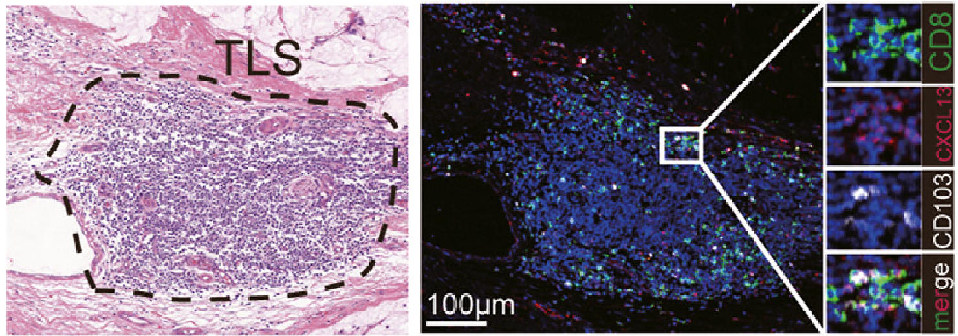
Adapté de Hu et al, 2024

3.2.4 Spécificité antigénique des lymphocytes T infiltrants la tumeur
Les lymphocytes T sont des cellules capables de reconnaitre un antigène grâce à leur TCR, et les TILs ne font pas d'exception à la règle ; cependant, il a été observé qu'alors que certains TILs étaient capables de reconnaitre des antigènes tumoraux, d'autres sont spécifiques d'autre antigènes et sont recrutés à tort dans les tumeurs. Sur la base de la reconnaissance antigénique, la classification suivante a été créé : il existe des TILs "spécifiques d'antigènes tumoraux" et des TILs "bystanders". Il est possible de distinguer les deux populations en utilisant l'expression de marqueurs. Par exemple dans de nombreux types de cancer, il a été démontré que l'expression de CD39 est restreinte aux lymphocytes spécifiques des antigènes tumoraux Duhen NatCommun 2018 (HSNCC, mélanomes, cancer de l'ovaire, des poumons et rectaux), Simoni Nature 2018 (cancer colorectal et des poumons), Lee Sci.Immunol. 2022 (cancer du sein). Les marqueurs PD1 et TIGIT, utilisés pour distinguer les lymphocytes T activés, ne permettent pas de distinguer les TILs spécifiques d'antigènes tumoraux des TILs bystanders Simoni Nature 2018.
Dans le cas des TRM, il a été observé qu'une partie importante des TRM dans la tumeur sont capable de reconnaitre des antigènes dérivés des cellules tumorales, bien qu'il existe aussi des TRM bystander Caushi Nature 2021. En utilisant la trogocytose (processus durant lequel le lymphocyte échange une partie de sa membrane avec sa cellule cible) comme marqueur de spécificité antigénique, il a été observé que les TILs spécifiques d'antigènes tumoraux ont un phénotype semblable à des TRM épuisés Anadon CancerCell 2022. La vaccination dans un modèle murin génère des lymphocytes T spécifiques des antigènes dérivés de E6/E7 et qui présentent un phénotype TRM CD103+Karaki JImmunotherCancer 2021 Komdeur Oncoimmunology 2017.
La différence de réactivité influe sur l'efficacité des TRM. Seuls les TRM spécifiques des antigènes tumoraux empêchent l'apparition de tumeurs chez la souris Park Nature 2019. Dans les cancers ovariens, un faible nombre de clonotypes (environ 3%) sont spécifiques des antigènes tumoraux, mais seules ces cellules sont efficaces Anadon CancerCell 2022.

3.2.5 Impact pronostique de l'infiltration des cancers par les TRM
La difficulté principale du traitement des patients atteints de cancer est due à la forte hétérogénéité des cancers, ce qui entraine des différences sur la manière dont les patients répondent aux traitements qu'ils reçoivent. Dans ce sens, le choix du traitement à utiliser pour chaque patient est difficile. Il existe des marqueurs cliniques permettant de prédire la réponse à un type de traitement, où le pronostic de survie du patient.
Dès lors que le rôle du système immunitaire dans le cancer a été précisé, certaines équipes ont observé que le taux d'infiltration des tumeurs par les lymphocytes T avait un impact clinique favorable chez les patients Galon Science 2006. Plus récemment, le rôle des TRM a été étudié dans les cancers. Depuis, de nombreuses publications ont démontré qu'une infiltration des tumeurs par les TRM avait aussi un impact clinique favorable, et souvent plus important que celui des lymphocytes T totaux. Une liste (non exhaustive) de ces publications est disponible dans le tableau ci-dessous.
Note : La review écrite par Okla JExpMed 2021 contient un tableau similaire, mais qui n'a pas été utilisé pour la rédaction de celui-ci, ce qui le rend complémentaire.
Article | Type de cancer | Population | Observation
Duhen NatCommun 2018 | HNSCC | CD8+ CD103+ CD39+ T cells | La porportion des TILs (FC) est associée avec la survie des patients
Savas NatMed 2018 | BC | CD8+ CD103+ T cells | Un score élevé d'une signature (bulk RNAseq de TILs triés CD8+ CD103+ vs CD103-) est associé avec la survie des patients
Virassamy CancerCell 2023 | BC (et surtout TNBC dont METABRIC) | CD8+ CD69+ CD103+ T cells | Un score élevé d'une signature (bulk RNAseq de TIL trié CD8+CD69+ CD103+ vs CD103-) est associé avec la survie des patients
Burn NatImmunol 2026 | BC (surtout HER2+) | CD8+ TRM (ne contenant pas de Tex) | Un score élevé d'une signature (DEG d'un cluster de scRNAseq de TRM retrouvés dans le tissu sain) est associé avec la survie des patients
Park Nature 2019 | TNBC, Urothelial carcinoma, Melanoma (et TCGA-SKCM) | CD8+ TRM (ne contenant pas de Tex) | Un score élevé d'une signature (DEG d'un cluster de scRNAseq de TRM) est associé avec la survie des patients (dans les patients CD8hi pour TCGA)
Guo NatMed 2018 | NSCLC (TCGA-LUAD) | CD8+ "pre-exhausted TRM" | Un score élevé d'une signature (DEG d'un cluster de scRNAseq) est associé avec la survie des patients
Anadon CancerCell 2022 | HGSOC | CD8+ CD69+ CD103+ TCF1+ "TRMstem" | L'infiltration des tumeurs en IHC multiparamétrique est associée avec la survie des patients
Paolini JImmunother Cancer 2024 | NSCLC | CD8+ CD49a+ CD103+ T cells | L'infiltration des tumeurs en IHC multiparamétrique est associée avec la survie des patients
Webb Cancer Immunol Res 2015 | HGSOC | PD1+ and CD103+ PD1+ cells | L'infiltration des tumeurs en IHC est associée avec la survie des patients
Komdeur Onco immunology 2017 | Cervical cancer (et TCGA-CESC) | CD103+ T cells (mostly CD8+) | L'infiltration des tumeurs en IHC et l'expression d'ITGAE sur les bases TCGA sont associées avec la survie des patients
Ganesan NatImmunol 2017 | LC (et TCGA-LUAD) | CD8+ CD103+ T cells | L'infiltration des tumeurs en IHC et l'expression d'ITGAE sur les patients CD8hi sur les bases TCGA sont associés avec la survie des patients
Menares NatCommun 2019 | Melanoma (TCGA-SKCM) | CD8+ CD103+ T cells | Un score élevé d'une signature (récupérée de Savas NatMed 2018) est associé avec la survie des patients
Lee Sci.Immunol. 2022 | TNBC (METABRIC), mais pas HER2+ BC | CD8+ CD103+ CD39+ T cells | Un score élevé d'une signature (bulk RNAseq de TIL trié CD8+ CD103+ CD39+ vs CD39-) est associé avec la survie des patients
Hamid NatImmunol 2024 | Melanoma (TGCA-SKCM), NSCLC (TCGA-LUAD) | CD3+ CD8+ CD103+ CD61+ T cells | Un score très élevé d'une signature (top 75%) (CD3, CD8A, ITGAE, ITGB3) est associé avec la survie des patients
DeLeon-Rodriguez JImmunother Cancer 2024 | Melanoma (TGCA-SKCM) | CD8+ CD103+ T cells | Un score élevé d'une signature (CD8A, ITGAE) est associé avec la survie des patients
Hu Gastro enterology 2024 | GC | CD8+ CD103+ CXCL13+ T cells | L'infiltration des tumeurs en IHC multiparamétrique est associée avec la survie des patients
Jin BrJCancer 2022 | Bladder cancer (y compris MICB et TGCA-BLCA) | CD8+ CD103+ cells | Une forte proportion de cellules CD8A+ITAGE+ après déconvolution dans des cohortes de bulk RNAseq est associée avec la survie des patients

3.2.5 Rôle des lymphocytes T résidents mémoires dans la réponse à l'immunothérapie
L'immunothérapie a montré des résultats très encourageants dans de nombreux cancers. Puisque les TRM semblent avoir un rôle pronostic bénéfique chez les patients, il n'est pas étonnant que certaines équipes aient étudié l'impact des traitements par immunothérapie (et surtout les traitements par ICB). Cette partie décrira les observations de ces travaux.

3.2.5.1 Impact des traitements aux ICB sur les lymphocytes T résidents mémoires
Le traitement par anti-PD1 induit une forte expansion chez les Tpex Barber Nature 2006 Siddiqui Immunity 2019. Des observations similaires ont été décrites pour les TRM dans plusieurs types de cancers Luoma Cell 2022a (HNSCC et cancers urothéliaux), Lee Sci.Immunol. 2022 (cancers du sein, TRM CD39+). Seulement certains clonotypes sont expandus, et ces clonotypes sont spécifiques d'antigènes tumoraux Luoma Cell 2022a. Après le traitement, il y a une infiltration des tumeurs par les TILs plus importantes, et les lymphocytes expriment CD103 Cascone NatMed 2021. De manière surprenante, Devi NatImmunol 2025a décrivent que le traitement par anti-PD1 limite la formation de TRM dans la peau de manière TGFb-dépendante.
En plus de l'expansion, le traitement par ICB semble augmenter directement l'efficacité des TRM. Par exemple, des TRM CD69+CD103+ d'un modèle de cancer du sein chez la souris voient leur sécrétion d'IFNg/TNFa et leur cytotoxicité augmentée après traitement ex vivo par anti-PD1/anti-CTLA4 Virassamy CancerCell 2023.
Suite au traitement par ICB, une population de cellules exprimant HOBIT est retrouvée dans le sang et disparait avec le temps Caushi Nature 2021. Simoni Nature 2018 décrivent une observation similaire avec des cellules CD39+. Ces cellules pourraient provenir des TRM Caushi Nature 2021, et pourraient permettre une protection systémique contre le cancer.

3.2.5.2 Rôle prédictif de la réponse aux ICB de l'infiltration des tumeurs par les lymphocytes T résidents mémoires
Tout d'abord, l'infiltration des tumeurs par les TRM semble avoir une valeur pronostique de la réponse au traitement, comme dans les cancers du sein (signature CD103+) Savas NatMed 2018 Virassamy CancerCell 2023, les cancers NSCLC (TRM CD103+CD49a+, uniquement lorsque situés au sein de la tumeur) Paolini JImmunotherCancer 2024 (TRM spécifiques d'antigènes tumoraux) Caushi Nature 2021. Les TRM des patients qui répondent aux immunothérapies dans les cancers NSCLC ont un phénotype stem-like (TCF1, CD127) alors que les TRM des patients qui ne répondent pas ont un phénotype plus épuisé (TOX2, CTLA4, TIM3, CD39) Caushi Nature 2021..
L'efficacité des TRM dans le contexte d'immunothérapie peut varier. Par exemple, des souris répondent mieux aux traitements par anti-PD1 lorsque la signalisation de l'hypoxie est forcée dans les TRM Liikanen JClinInvest 2021. Hu Gastroenterology 2024 décrivent que les lymphocytes B peuvent améliorer l'activité des TRM et leur réponse aux ICB via LT1/TNFR2 et la glycolyse.

3.2.6 Distinction entre TRM et TEX
Dans un article paru en 2026, Burn NatImmunol 2026 explique que les lymphocytes T au sein des tumeurs sont une population hétérogène composé de TRM et de TEX, et que ces deux populations ont été confondues dans les publications des dernières années. En effet, les TEX présentent de nombreux signes de résidence et les marqueurs et signatures couramment utilisées ne permettent pas de distinguer les TEX des TRM Burn NatImmunol 2026. En raisonnant que les TRM sont générés suite à la mise en place d'une réponse mémoire, mais que les TEX sont générés dans le cadre d'un contact chronique avec l'antigène, cette équipe a étudié les cellules provenant de tissu sain ou cancéreux, et s'est intéressé aux différences entre les TRM et les TEX.
Les différences étaient les suivantes : alors que les TEX étaient spécifiques des antigènes tumoraux, les TRM des antigènes viraux et les deux populations ne présentaient pas de séquences TCR partagées Burn NatImmunol 2026. Les TRM étaient surtout retrouvés dans les tissus sains, et les TEX dans les tissus tumoraux Burn NatImmunol 2026. Cependant, les deux populations avaient une origine commune, et la seule chose qui semblait les dissocier étaient la signalisation TCR, plus forte dans les TEX Burn NatImmunol 2026. De plus, les deux populations pouvaient se trans-différencier vers l'autre population en l'absence ou présence d'antigène Burn NatImmunol 2026.
Ces résultats semblent indiquer que les TRM dans les tumeurs correspondent soit des lymphocytes bystander, soit des lymphocytes qui n'ont pas accès à leur antigène, par ségrégation spatiale ou par immunoédition suite à la pression immunologique Burn NatImmunol 2026. Dans le but de générer un consensus pour les études à venir, deux signatures applicables de manière pan-cancer ont été générées Burn NatImmunol 2026.
Une autre étude sur le sujet a été réalisée par Park NatImmunol 2026. Dans cette étude, les TRM générés par infection LCVM Arm sont comparés aux TEX générés par infection LCMV Cl13. Bien que les TRM et les TEX partagent l'expression de nombreuses protéines, et surtout de protéines de résidence, leur transcriptome et leur épigénome reste largement différent Park NatImmunol 2026. Les deux populations dépendent de RUNX3, HOBIT et BLIMP1, mais seuls les TEX dépendent de TOX Park NatImmunol 2026. Il est possible de mettre en place des signatures de gènes capables de distinguer les TRM des TEX, et les marqueurs protéiques les plus efficaces sont CD73 pour les TRM et CD200R pour les TEX, respectivement Park NatImmunol 2026.
Bien que les TRM et les TEX partagent l'expression de nombreuses protéines, et surtout de protéines de résidence, leur transcriptome et leur épigénome reste largement différent Park NatImmunol 2026. Les deux populations dépendent de RUNX3, HOBIT et BLIMP1, mais seuls les TEX dépendent de TOX Park NatImmunol 2026. Il est possible de mettre en place des signatures de gènes capable de distinguer les TRM des TEX, et les marqueurs protéiques les plus efficaces sont CD73 pour les TRM et CD200R pour les TEX, respectivement Park NatImmunol 2026.
Cette distinction est aussi constatée dans le consensus écrit par Masopust NatRevImmunol 2026.

3.3 Impact des lymphocytes T résidents mémoires dans les maladies auto-immunes
Les TRM sont des cellules hautement fonctionnelles et présentes en forte quantité au sein de nombreux tissus. Ces caractéristiques en font des acteurs importants permettant une réponse rapide en cas de réinfection ou de cancer. Cependant, cela les rend également dangereuses dans le cadre de maladies auto-immunes, où le système immunitaire est responsable des dommages sur les tissus. De nombreuses équipes ont commencées à étudier l'impact des TRM dans des pathologies diverses. Dans ces pathologies, les TRM présentent des dysfonctions comme une surexpression d'ARNm codant des cytokines Asada NatImmunol 2025. Puisque les maladies auto-immunes variées avec peu de lien entre elles, cette partie se contentera de lister les observations accumulées au cours des dernières années :

3.4.1 Maladies auto-immunes de la peau
Note : La review écrite par Chen CellMolImmunol 2020 contient une partie très détaillée sur le rôle des TRM dans les maladies auto-immunes de la peau, et celle-ci a été largement utilisée dans la rédaction de cette partie.
- Psoriasis : Le psoriasis est lié à une inflammation chronique de la peau, qui se manifeste par l'apparition de légions. Des TRM CD8+ sécrétant de l'IL17 et CD4+ sécrétant de l'IL22 ont été observés en grande quantité dans ces lésions, suggérant que les TRM pourraient avoir un rôle dans cette pathologie Cheuk Immunity 2017 Chen CellMolImmunol 2020. Ces cellules persistent aussi après la résolution de la maladie Cheuk Immunity 2017 Chen CellMolImmunol 2020.
- Erythème pigmenté fixe : Les TRM ont un rôle dans les érythèmes pigmentés fixes (fixed drug reactions (FDE) en anglais) Masopust AnnuRevImmunol 2019, une maladie causée par la prise de médicament chez l'homme et qui se manifeste par l'apparition de tâche brunâtre sur la peau, elles-mêmes causées par la destruction de kératinocytes par les TRM. En effet, des lymphocytes T mémoires CD8+ exprimant CD69 et CD103 et produisant de l'IFNg, du TNFa ont été observés dans ces régions Chen CellMolImmunol 2020.
- Vitiligo : Les TRM ont aussi été observés dans le vitiligo, où ils présentent un phénotype effecteur hautement actif et détruisent les mélanocytes de la peau, engendrant des plaques blanchâtres Malik SciImmunol 2017, Cheuk Immunity 2017 Chen CellMolImmunol 2020.
- Dermatite atopique : La dermatite atopique correspond à l'apparition de plaques rouges sur la peau, et entraîne l'activation du système immunitaire. Bien que les clones retrouvés dans et en dehors des lésions sont les mêmes, il a été observé un enrichissement en TRM CD69+ capable de production de cytokines dans les lésions Chen CellMolImmunol 2020.
- Dermatite de contact : La dermatite de contact est caractérisée par l'apparition soudaine d'érythèmes après un contact avec un allergène et est causée par l'activation du système immunitaire. L'intensité de la maladie a été corrélée positivement à l'accumulation de TRM IL17a+ IFNg+ dans la peau Chen CellMolImmunol 2020.
- Mycosis fongoïde : Cette maladie est une forme de cancer générée par la prolifération aberrante de lymphocytes T dans la peau avec un phénotype rappelant celui des TRM (CCR7-CD62L-, CCR4+CLA+) Chen CellMolImmunol 2020.

3.4.2 Autre types de maladies auto-immunes
De manière similaire à la partie précédente, les observations ci-dessous ont été listée à partir des review de Masopust AnnuRevImmunol 2019 et Park TrendsImmunol 2019 :
- Rejet de greffe Masopust AnnuRevImmunol 2019
- Diabète de type 1 Masopust AnnuRevImmunol 2019 Park TrendsImmunol 2019
- Sclérose multiple Masopust AnnuRevImmunol 2019 Park TrendsImmunol 2019
- Alopécie areata Masopust AnnuRevImmunol 2019
- MICI et colite Masopust AnnuRevImmunol 2019 Park TrendsImmunol 2019

3.4 Utilisation des lymphocytes T résidents mémoires dans des stratégies thérapeutiques
Du fait de leur forte efficacité, certaines équipes cherchent à utiliser les TRM dans un but thérapeutique ou pour augmenter l'efficacité de traitements déjà existants.

3.4.1 Optimisation des stratégies de vaccination pour générer des lymphocytes T résidents mémoires
La vaccination a pour but de générer une réponse immunitaire contre un antigène d'intérêt. Qu'il s'agisse d'une vaccination préventive ou thérapeutique, l'efficacité de la vaccination dépend du nombre et de la qualité des cellules générés. Certaines équipes ont alors cherché à générer un nombre important de TRM en optimisant les protocoles de vaccination.
Par exemple, une stratégie de vaccination "prime and trap" mettant en jeu les TRM a été proposée contre la malaria (paludisme). Cette stratégie consiste en deux étapes ; d'abord, les lymphocytes sont primés avec l'utilisation d'un peptide couplé à un anticorps anti-CLEC9A (qui cible les cellules dendritiques) et d'un adjuvant (CpG) ; puis, ceux-ci sont recrutés dans le foie avec l'utilisation d'un adénovirus recombinant faisant exprimer le peptide par les hépatocytes uniquement Fernandez-Ruiz Immunity 2016. Cette stratégie a montré une accumulation plus importante de TRM dans le foie et une corrélation positive entre le nombre de TRM et l'efficacité de protection. De plus, la déplétion des TRM en injectant des anticorps anti-CXCR3 empêche l'effet protecteur du traitement, suggérant un rôle crucial des TRM dans ce modèle Fernandez-Ruiz Immunity 2016.
Le mode de vaccination ou d'infection influe beaucoup sur le nombre de TRM généré. Par exemple, les vaccins intra-nasaux sont relativement efficaces et permettent de générer des TRM dans les tissus nasaux (de manière CD4 dépendante) Mathew JExpMed 2026. L'utilisation d'une injection systémique intra-péritonéale plutôt qu'intra-nasale génère plus de T mémoires dans la rate, mais moins de TRM dans les poumons Zhou MucosalImmunol 2017. L'infection orale par LM génère une population protectrice de TRM CD103+ dans l'intestin, mais cette population et réduite lors d'une infection intranasale Sheridan Immunity 2014. Un vaccin anticancéreux dirigé contre E7 génère des TRM CD103+ et est plus efficace lorsqu'il est injecté dans la muqueuse cervico-vaginale que dans le muscle Huang CellularImmunology 2022. Finalement, seule l'immunisation vaginale permet la protection contre un rechallenge dans les souris infectées par HSV Iijima Science 2014a.
En plus du site de vaccination, il est possible d'augmenter le nombre de TRM généré en co-injectant d'autres molécules. Par exemple, la co-administration de 4-1BB-L (ligand de la molécule de co-stimulation 4-1BB) génère plus de TRM CD69+CD103+ dans les poumons Zhou MucosalImmunol 2017. Du fait du rôle similaire d'ICOS-L à celui de 4-1BBL et ayant démontré un rôle à l'axe ICOS/ICOS-L dans la différenciation des TRM, Peng Immunity 2022 suggèrent que cette molécule pourrait être utilisée dans des vaccins. La co-stimulation d'autres cellules peut aussi être ciblée, et l'administration d'anti-CD40 (avec du poly(IC:LC)) dans une vaccination systémique active les monocytes, qui sécrètent de l'IL10 et active le TGFb, qui permet à son tour de générer plus de TRM Thompson CellRep 2019. Dans un contexte de cancer, Komdeur Oncoimmunology 2017 montrent un rôle synergique à la radiothérapie avec une vaccination ciblant E6/E7 dans la génération de TRM CD103 intra-tumoraux.

3.4.2 Optimisation d'autres stratégies thérapeutiques pour favoriser les lymphocytes T résidents mémoires
Certaines thérapies anticancéreuses peuvent aussi être optimisée. Par exemple, après avoir démontré un rôle positif de la signalisation de l'hypoxie dans la génération de TRM, Liikanen JClinInvest 2021 montrent que cette signalisation augment l'efficacité d'une thérapie par CAR-T cell anti-CD19 ciblant les tumeurs solides. Bien que la radiothérapie soit considérée comme immunosuppressive, les TRM sont plus résistants que les autres lymphocytes et ne sont pas déplétés. Cet effet dépendrai du TGFb et favorise même l'efficacité des TRM, mais bloque leur cycle cellulaire Arina NatCommun 2019.
Certains traitements thérapeutiques ont un impact négatif sur la génération de TRM. Par exemple, les antibiotiques impactent le microbiote et diminue le nombre de TRM dans les intestins DaSilva Immunity 2020. Ce résultat pourrait être expliqué par l'eATP relargué par le microbiote DaSilva Immunity 2020. Finalement, PD1 a un impact positif sur la différenciation des TRM, et l'utilisation limite la génération de TRM dans la peau dans un contexte d'infection Devi NatImmunol 2025a.

